Приложение №7
к постановлению Администрации
муниципального округа
Змеиногорский район
от ______________ № _______

СХЕМА ТЕПЛОСНАБЖЕНИЯ
«Змеиногорский территориальный отдел» муниципального округа Змеиногорский район Алтайского края
на период до 2036 г.
(АКТУАЛИЗАЦИЯ НА 2027 ГОД)

г. Змеиногорск 2026
Оглавление
Введение 4
I.ОБЩАЯ ЧАСТЬ 5
Глава 1. Краткая характеристика территории 5
Глава 2. Характеристика системы теплоснабжения 6
II.ОБОСНОВЫВАЮЩИЕ МАТЕРИАЛЫ К СХЕМЕ ТЕПЛОСНАБЖЕНИЯ 7
Глава 1. Существующее положение в сфере производства, передачи и потребления тепловой энергии для целей теплоснабжения 7
Часть 1. Функциональная структура теплоснабжения 7
Зона действия индивидуальных источников теплоснабжения 9
Часть 2. Источники тепловой энергии 10
Часть 3. Тепловые сети, сооружения на них и тепловые пункты 19
Часть 4. Зона действия источников тепловой энергии 42
Часть 5. Тепловые нагрузки потребителей тепловой энергии, групп потребителей энергии в зонах действия источников тепловой энергии 52
Часть 6. Балансы тепловой мощности и тепловой нагрузки в зонах действия источников тепловой энергии 53
Часть 7. Балансы теплоносителя 54
Часть 8. Технико-экономические показатели теплоснабжающих и теплосетевых организаций 55
Часть 9. Цены и тарифы в сфере теплоснабжения 55
Глава 2. Перспективное потребление тепловой энергии на цели теплоснабжения 56
Часть 1. Прогнозы приростов площади строительных фондов 56
Часть 2. Прогнозы приростов потребления тепловой энергии ( мощности) 56
III. СХЕМА ТЕПЛОСНАБЖЕНИЯ 66
Раздел 1. Инвестиции в строительство, реконструкцию и техническое перевооружение 57
Раздел 2. Решение об определении единой теплоснабжающей организации (организаций) 57
Раздел 3. Решения о распределении тепловой нагрузки между источниками тепловой энергии 57
Раздел 4. Решения по бесхозяйным сетям 57
Введение
Актуализация схем теплоснабжения города Змеиногорск Змеиногорского района выполнена в соответствии с требованиями Федерального закона от 27.07.2010 года № 190-ФЗ «О теплоснабжении», постановления Правительства Российской Федерации от 22.02.2012 года №154 «О требованиях к схемам теплоснабжения, порядку их разработки и утверждения».
Актуализация схем теплоснабжения выполняется в целях уточнения существующих схем, вызванного изменениями исходных данных, для удовлетворения спроса на тепловую энергию (мощность) и теплоноситель, обеспечения надежного теплоснабжения наиболее экономичным способом при минимальном воздействии на окружающую среду, а так же экономического стимулирования развития систем теплоснабжения и внедрения энергосберегающих технологий.
Актуализация схемы теплоснабжения разработана на основе следующих принципов:
- обеспечение безопасности и надежности теплоснабжения потребителей в соответствии с требованиями технических регламентов;
- обеспечение энергетической эффективности теплоснабжения и потребления тепловой энергии с учетом требований, установленных действующими законами;
- соблюдение баланса экономических интересов теплоснабжающих организаций и потребителей;
- минимизации затрат на теплоснабжение в расчете на каждого потребителя в долгосрочной перспективе;
- минимизации вредного воздействия на окружающую среду;
- обеспечение не дискриминационных и стабильных условий осуществления предпринимательской деятельности в сфере теплоснабжения;
- согласованности схемы теплоснабжения с иными программами развития сетей инженерно-технического обеспечения;
- обеспечение экономически обоснованной доходности текущей деятельности теплоснабжающих организаций и используемого при осуществлении регулируемых видов деятельности в сфере теплоснабжения инвестированного капитала.

Техническая база для выполнения актуализации схем теплоснабжения:
– эксплуатационная документация (расчетные температурные графики источников тепловой энергии, данные по присоединенным тепловым нагрузкам потребителей тепловой энергии, их видам и т.п.);
– конструктивные данные по видам прокладки и типам применяемых теплоизоляционных конструкций, сроки эксплуатации тепловых сетей, конфигурация;
– данные технологического и коммерческого учета потребления топлива, отпуска и потребления тепловой энергии, теплоносителя;
– документы по хозяйственной и финансовой деятельности (действующие нормативы, тарифы и их составляющие, договора на поставку топливно-энергетических ресурсов (ТЭР) и на пользование тепловой энергией, водой, данные потребления ТЭР на собственные нужды, по потерям ТЭР и т.д.);
– статистическая отчетность организации о выработке и отпуске тепловой энергии и использовании ТЭР в натуральном и стоимостном выражении.

I.ОБЩАЯ ЧАСТЬ

Глава 1. Краткая характеристика территории

Город Змеиногорск Алтайского края расположен у южного подножия Колыванского хребта на р. Корболиха (приток р. Алей). Ближайшая железнодорожная станция Третьяково, расположенная на линии Барнаул-Усть-Каменогорск, находится в 45 км. К юго-западу от Змеиногорска и связана с ним шоссейной дорогой. Шоссейной дорогой Змеиногорск связан и с Рубцовском, находящимся на расстоянии 90 км. Город расположен в юго- западной предгорной и низкогорной части края в 380 км от г. Барнаула. Площадь города 32,6 км².
В состав Змеиногорский территориальный отдел входят следующие населенные пункты:
- село Лазурка, расположенное в 25 км от города.
Таблица 1.1.1 Сведения о площади и численности постоянного населения Змеиногорский территориальный отдел (по состоянию на 01.01.2025г.)
Перечень населенных пунктов | Площадь, га | Число постоянного населения, человек
Перечень населенных пунктов | Площадь, га | Всего | В том числе
Перечень населенных пунктов | Площадь, га | Всего | Зарегистрированные по месту жительства/постоянно/ | Временно проживающих 1 год и более
1 | 2 | 3 | 4 | 5
г. Змеиногорск | 32,6 | 10533
Село Лазурка | 5,2 | 169

Производственную базу Змеиногорский территориальный отдел составляют промышленные и сельскохозяйственные предприятия, функционирующие на территории города Змеиногорска:*
*ИП Морозов – цех мясных полуфабрикатов;
* 2 пилорамы;
*ООО «Магнит»- торговый центр;
*ИП Орешников - колбасный цех;
*ОАО «МаксидоМ»- отрасль производства – текстильная;
*ООО «Мария-Ра»- торговый центр;
*ООО «ЮгАлтая»- торговый центр;

Генплан города Змеиногорска на рис.1.1.1.
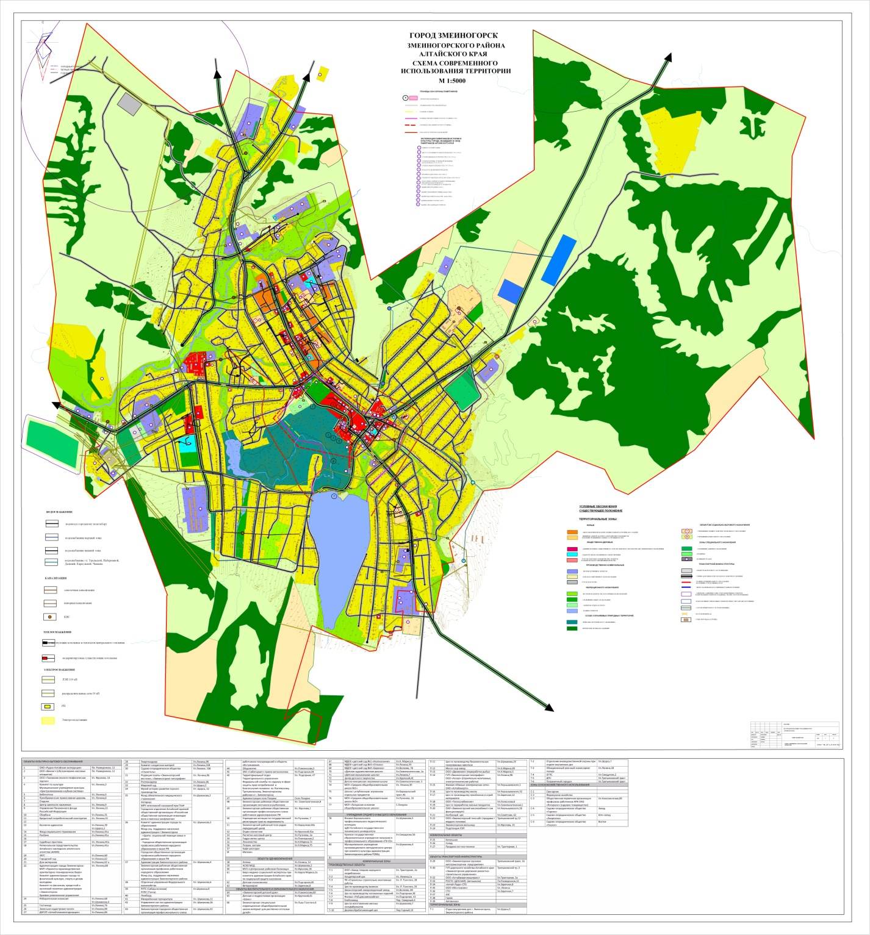
Рис. 1.1.1. Генплан города Змеиногорска

Глава 2. Характеристика системы теплоснабжения
В Змеиногорский территориальный отдел теплоснабжение жилищного и объектов инфраструктуры осуществляется различными способами - индивидуальными и централизованными источниками тепла.
Центральными источниками теплоснабжения являются 7 отопительных котельных, принадлежащих Змеиногорский территориальный отдел:
1.Котельная№5
2.Котельная№8
3.Котельная №10
4.Котельная №12
5.Котельная №14
6.Котельная №17
7.Котельная №19

Принципиальная схема мест расположения источников теплоты и их систем теплоснабжения в Змеиногорский территориальный отдел представлена на рис.1.2.2.
Кот.№8
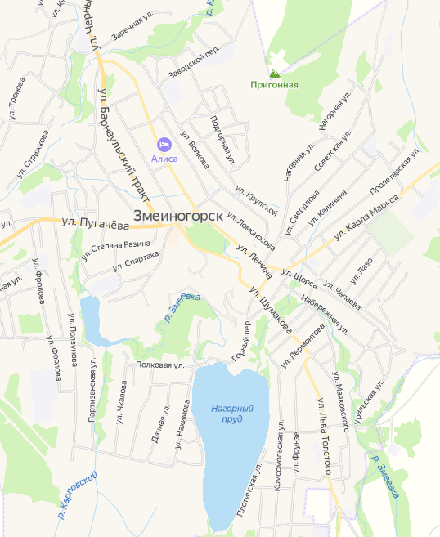
Кот.№19
Кот. №12
Кот.№14
Кот.№10
Кот.№5
Кот.№17

II.ОБОСНОВЫВАЮЩИЕ МАТЕРИАЛЫ К СХЕМЕ ТЕПЛОСНАБЖЕНИЯ

Глава 1. Существующее положение в сфере производства, передачи и потребления тепловой энергии для целей теплоснабжения
Часть 1. Функциональная структура теплоснабжения

Центральными источниками теплоснабжения являются 7 отопительных котельных:
Котельная №5 : г. Змеиногорск (установленная мощность - 0,68 Гкал/ч, температурный график-95/70 ⁰С, система теплоснабжения - двухтрубная);
Котельная №8 : г. Змеиногорск (установленная мощность — 1,04 Гкал/ч, температурный график-95/70 ⁰С, система теплоснабжения - двухтрубная);
Котельная №10 : г. Змеиногорск (установленная мощность - 10,75 Гкал/ч, температурный график-95/70 ⁰С, система теплоснабжения - двухтрубная);
Котельная №12: г. Змеиногорск (установленная мощность — 1,38 Гкал/ч, температурный график-95/70 ⁰С, система теплоснабжения - двухтрубная);
Котельная №14: г. Змеиногорск (установленная мощность - 1,72 Гкал/ч, температурный график-95/70 ⁰С, система теплоснабжения - двухтрубная);
Котельная №17: г. Змеиногорск (установленная мощность - 2,41 Гкал/ч, температурный график-95/70 ⁰С, система теплоснабжения - двухтрубная);
Котельная №19 : г. Змеиногорск установленная мощность -5,16 Гкал/ч, температурный график-95/70 ⁰С, система теплоснабжения - двухтрубная).
Таблица 2.1.1. Обобщенная характеристика системы теплоснабжения Змеиногорский территориальный отдел на 01.01.2025г.
№ п/п | Система теплоснабжения | Длина трубопроводов теплосети (однотрубн.) м | Материальная характеристика трубопроводов теплосети, м² | Подключенная нагрузка Гкал/ч
1 | Котельная № 5 г. Змеиногорск, ул. Лелеснова, д. 6Б | 1640,0 | 46,035 | 0,256
2 | Котельная № 8 г. Змеиногорск, пер. Заречная, д. 8б | 2366,0 | 80,057 | 0,346
3 | Котельная № 10 г. Змеиногорск, ул. Подгорная, д. 38А | 31485,0 | 1841,8162 | 6,985
4 | Котельная № 12 г. Змеиногорск, ул. Фролова, д. 18е | 2722,0 | 111,078 | 0,305
5 | Котельная №14 г. Змеиногорск, ул. Шумакова, д. 5в | 4170,0 | 190,097 | 0,870
6 | Котельная № 17 г. Змеиногорск, ул. Л. Толстого, д.26а | 5324,0 | 249,505 | 0,892
7 | Котельная № 19 г. Змеиногорск, пл.Разведчиков, д.12а | 11406,0 | 502,6576 | 2,071

Зона действия индивидуальных источников теплоснабжения
- Котельная №5
Теплоснабжение представлено в центральной части города, от которой отапливаются жилые дома, юр.лица.
- Котельная №8
Теплоснабжение представлено в северной части города, от которой отапливаются жилые дома, юр.лица.
3. Котельная №10
Теплоснабжение представлено в центральной части города, где преобладают многоквартирные жилые дома, а также социально значимые объекты (детские садики, школы, здание администрации).
4. Котельная №12
Теплоснабжение представлено в юго-западной части города, где преобладают жилые дома.
5. Котельная №14
Теплоснабжение представлено в южной части города, где преобладают жилые дома, а также социально значимые объекты (библиотека, здание администрации, музыкальная школа, художественная школа, спорт школа, ГДК).
6. Котельная №17
Теплоснабжение представлено в южной части города, где преобладают жилые дома.
7. Котельная №19
Теплоснабжение представлено в юго-западной части города, где преобладают жилые дома, а также социально значимые объекты (школа)

Часть 2. Источники тепловой энергии
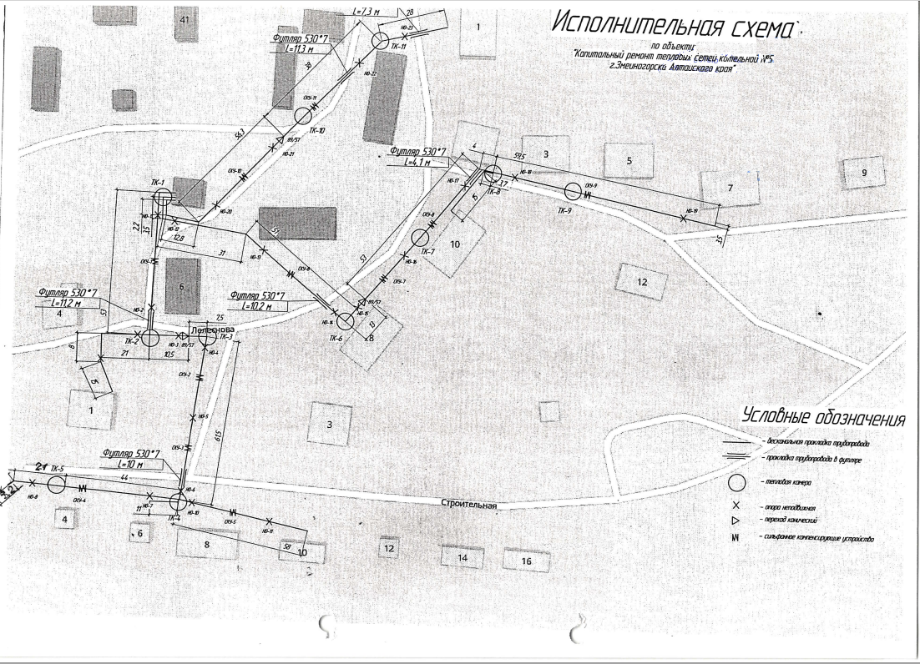
Рис. 2.1.2. Зона действия котельной №5
Таблица 2.1.2. Описание котельной №5. на 01.01.2025г
Показатели | Значения
Котельная №5, ул. Лелеснова 6Б
А) структура основного оборудования | Вид основного топлива - уголь.  Котлоагрегаты:  NORMANN PROM-0,4-2 шт.
Б) параметры установленной тепловой мощности теплофикационного оборудования и теплофикационной установки | Установленная мощность- 0,68 Гкал/ч
В) ограничения тепловой мощности и параметры располагаемой тепловой мощности | Располагаемая тепловая мощность - 0,68 Гкал/ч; подключенная тепловая нагрузка 0,256 Гкал/ч
Г) объем потребления тепловой энергии (мощности) и теплоносителя на собственные и хозяйственные нужды и параметры тепловой мощности нетто | Расход тепловой энергии на собственные нужды котельной – 20,89 Гкал/год.
Д) срок ввода в эксплуатацию теплофикационного оборудования, год последнего освидетельствования при допуске к эксплуатации после ремонтов, год продления ресурса и мероприятия по продлению ресурса | Дата ввода в эксплуатацию-2021г.
Е) схема выдачи тепловой мощности, структура теплофикационных установок (если источник тепловой энергии- источник комбинированной выработки тепловой и электрической энергии) | Источник комбинированной выработки тепловой и электрической энергии отсутствует
Ж) способ регулирования отпуска тепловой энергии от источников тепловой энергии с обоснованием выбора графика изменения температур теплоносителя | Способ регулирования отпуска тепловой энергии качественный по температурному графику 95/70⁰ С; выбор температурного графика обусловлен наличием только отопительной нагрузки и непосредственным присоединением абонентов к тепловым сетям.
З) среднегодовая загрузка оборудования | Выработка тепловой энергии- 928,215 Гкал/год; полезный отпуск тепловой энергии-125,642 Гкал/год.
И) способ учета тепла, отпущенного в тепловые сети | Способ учета тепловой энергии- расчетный.
К) статистика отказов и восстановлений оборудования источников тепловой энергии | Статистика отказов и восстановлений оборудования источников тепловой энергии отсутствует.
Л) предписания надзорных органов по запрещению дальнейшей эксплуатации источников тепловой энергии | предписания надзорных органов по запрещению дальнейшей эксплуатации источников тепловой энергии отсутствуют.
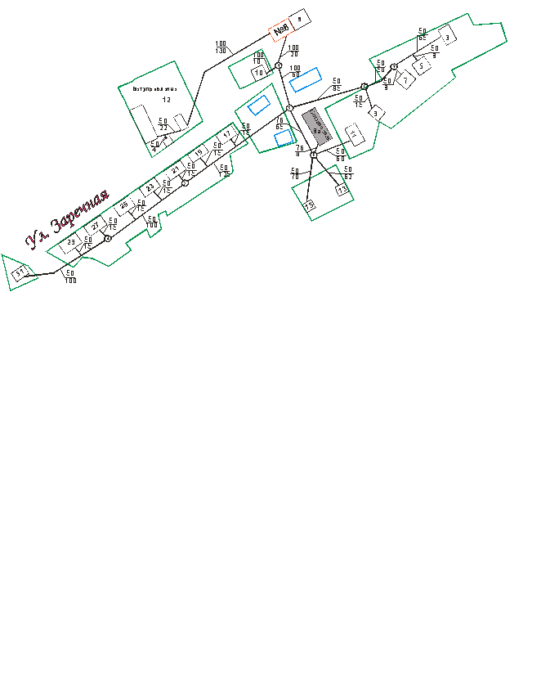

Рис. 2.2.3. Зона действия котельной №8
Таблица 2.2.3. Описание котельной №8 на 01.01.2025г
Показатели | Значения
Котельная №8, ул. Заречная 8б
А) структура основного оборудования | Вид основного топлива- уголь.  Котлоагрегаты:  КВр-0,6- 2 шт.
Б) параметры установленной тепловой мощности теплофикационного оборудования и теплофикационной установки | Установленная мощность- 1,04 Гкал/ч
В) ограничения тепловой мощности и параметры располагаемой тепловой мощности | Располагаемая тепловая мощность -1,04 Гкал/ч; подключенная тепловая нагрузка -0,346 Гкал/ч
Г) объем потребления тепловой энергии (мощности) и теплоносителя на собственные и хозяйственные нужды и параметры тепловой мощности нетто | Расход тепловой энергии на собственные нужды котельной- 28,10 Гкал/год
Д) срок ввода в эксплуатацию теплофикационного оборудования, год последнего освидетельствования при допуске к эксплуатации после ремонтов, год продления ресурса и мероприятия по продлению ресурса | Дата ввода в эксплуатацию-2024г.
Е) схема выдачи тепловой мощности, структура теплофикационных установок (если источник тепловой энергии- источник комбинированной выработки тепловой и электрической энергии) | Источник комбинированной выработки тепловой и электрической энергии отсутствует
Ж) способ регулирования отпуска тепловой энергии от источников тепловой энергии с обоснованием выбора графика изменения температур теплоносителя | Способ регулирования отпуска тепловой энергии качественный по температурному графику 95/70⁰ С; выбор температурного графика обусловлен наличием только отопительной нагрузки и непосредственным присоединением абонентов к тепловым сетям.
З) среднегодовая загрузка оборудования | Выработка тепловой энергии -2014,497 Гкал/год; полезный отпуск тепловой энергии – 555,497 Гкал/год.
И) способ учета тепла, отпущенного в тепловые сети | Способ учета тепловой энергии- расчетный.
К) статистика отказов и восстановлений оборудования источников тепловой энергии | Статистика отказов и восстановлений оборудования источников тепловой энергии отсутствует.
Л) предписания надзорных органов по запрещению дальнейшей эксплуатации источников тепловой энергии | предписания надзорных органов по запрещению дальнейшей эксплуатации источников тепловой энергии отсутствуют.

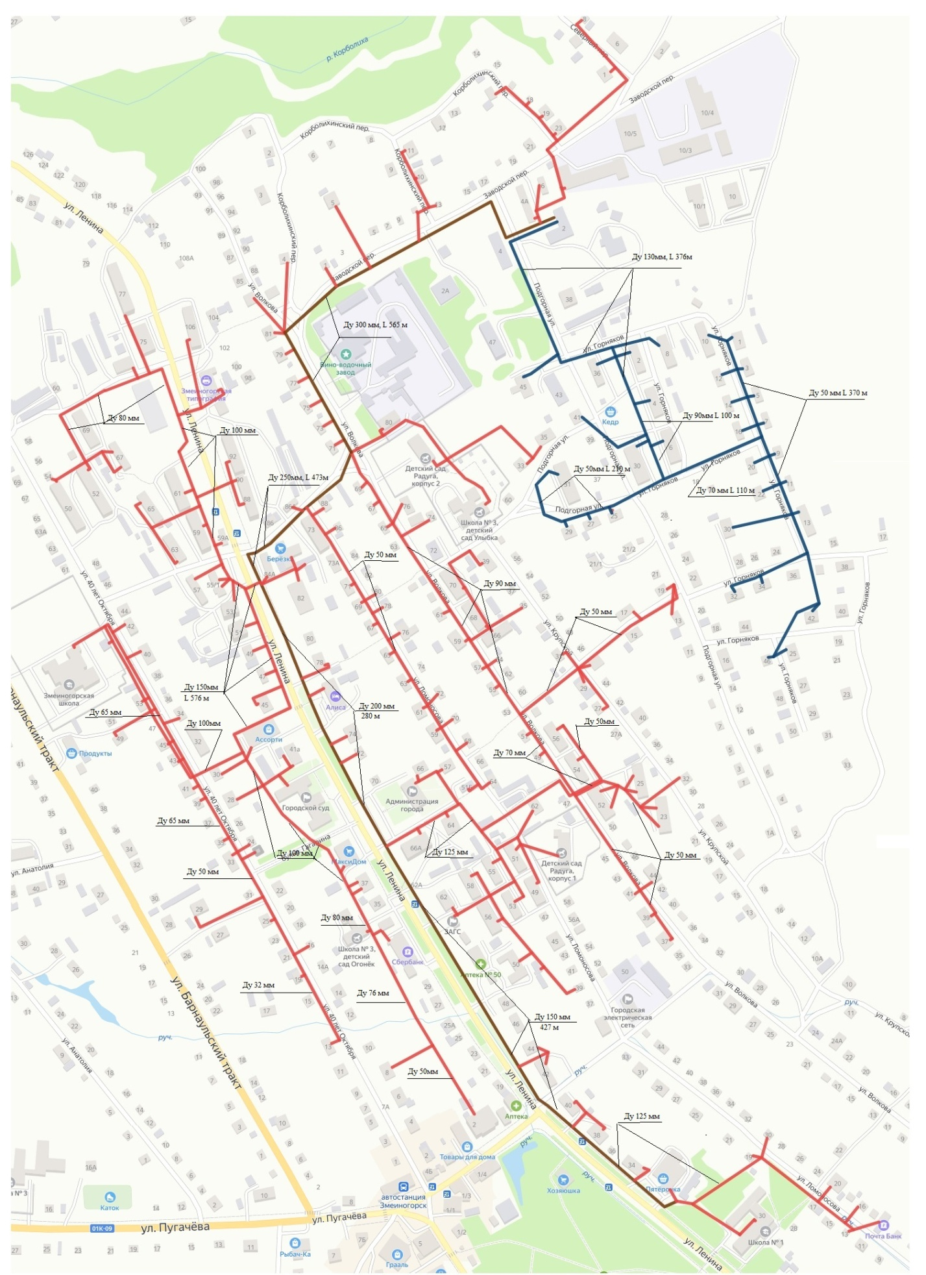

Рис. 2.2.4. Зона действия котельной №10

Таблица 2.2.4. Описание котельной №10 на 01.01.2025г
Показатели | Значения
Котельная №10, ул. Подгорная 38А
А) структура основного оборудования | Вид основного топлива - уголь.  Котлоагрегаты:  КВм-2,5-5 шт.
Б) параметры установленной тепловой мощности теплофикационного оборудования и теплофикационной установки | Установленная мощность- 10,75 Гкал/ч
В) ограничения тепловой мощности и параметры располагаемой тепловой мощности | Располагаемая тепловая мощность- 10,75 Гкал/ч; подключенная тепловая нагрузка- 6,985 Гкал/ч
Г) объем потребления тепловой энергии (мощности) и теплоносителя на собственные и хозяйственные нужды и параметры тепловой мощности нетто | Расход тепловой энергии на собственные нужды котельной- 332,56 Гкал/год
Д) срок ввода в эксплуатацию теплофикационного оборудования, год последнего освидетельствования при допуске к эксплуатации после ремонтов, год продления ресурса и мероприятия по продлению ресурса | Дата ввода в эксплуатацию-2018г.
Е) схема выдачи тепловой мощности, структура теплофикационных установок (если источник тепловой энергии- источник комбинированной выработки тепловой и электрической энергии) | Источник комбинированной выработки тепловой и электрической энергии отсутствует
Ж) способ регулирования отпуска тепловой энергии от источников тепловой энергии с обоснованием выбора графика изменения температур теплоносителя | Способ регулирования отпуска тепловой энергии качественный по температурному графику 95/70⁰ С; выбор температурного графика обусловлен наличием только отопительной нагрузки и непосредственным присоединением абонентов к тепловым сетям.
З) среднегодовая загрузка оборудования | Выработка тепловой энергии 19151,447Гкал/год; полезный отпуск тепловой энергии- 12190,041Гкал/год.
И) способ учета тепла, отпущенного в тепловые сети | Способ учета тепловой энергии- расчетный.
К) статистика отказов и восстановлений оборудования источников тепловой энергии | Статистика отказов и восстановлений оборудования источников тепловой энергии отсутствует.
Л) предписания надзорных органов по запрещению дальнейшей эксплуатации источников тепловой энергии | предписания надзорных органов по запрещению дальнейшей эксплуатации источников тепловой энергии отсутствуют.

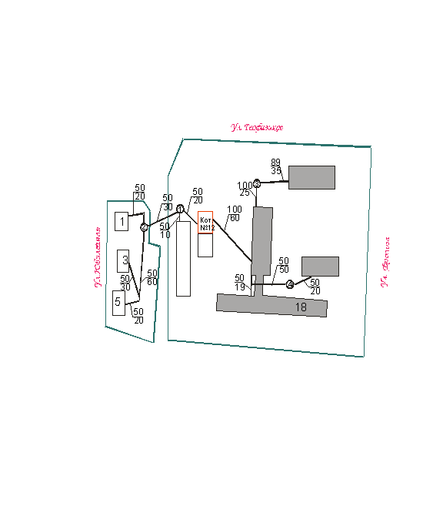
Рис. 2.2.5. Зона действия котельной №12
Таблица 2.2.5. Описание котельной №12 на 01.01.2025г
Показатели | Значения
Котельная №12, ул. Фролова 8Д
А) структура основного оборудования | Вид основного топлива- уголь.  КВр-0,8-2 шт.;.
Б) параметры установленной тепловой мощности теплофикационного оборудования и теплофикационной установки | Установленная мощность -1,38 Гкал/ч
В) ограничения тепловой мощности и параметры располагаемой тепловой мощности | Располагаемая тепловая мощность- 1,38 Гкал/ч; подключенная тепловая нагрузка- 0,305 Гкал/ч
Г) объем потребления тепловой энергии (мощности) и теплоносителя на собственные и хозяйственные нужды и параметры тепловой мощности нетто | Расход тепловой энергии на собственные нужды котельной- 32,31 Гкал/год
Д) срок ввода в эксплуатацию теплофикационного оборудования, год последнего освидетельствования при допуске к эксплуатации после ремонтов, год продления ресурса и мероприятия по продлению ресурса | Дата ввода в эксплуатацию-1995г.
Е) схема выдачи тепловой мощности, структура теплофикационных установок (если источник тепловой энергии- источник комбинированной выработки тепловой и электрической энергии) | Источник комбинированной выработки тепловой и электрической энергии отсутствует
Ж) способ регулирования отпуска тепловой энергии от источников тепловой энергии с обоснованием выбора графика изменения температур теплоносителя | Способ регулирования отпуска тепловой энергии качественный по температурному графику 95/70⁰ С; выбор температурного графика обусловлен наличием только отопительной нагрузки и непосредственным присоединением абонентов к тепловым сетям.
З) среднегодовая загрузка оборудования | Выработка тепловой энергии- 2355,127 Гкал/год; полезный отпуск тепловой энергии -684,976 Гкал/год.
И) способ учета тепла, отпущенного в тепловые сети | Способ учета тепловой энергии- расчетный.
К) статистика отказов и восстановлений оборудования источников тепловой энергии | Статистика отказов и восстановлений оборудования источников тепловой энергии отсутствует.
Л) предписания надзорных органов по запрещению дальнейшей эксплуатации источников тепловой энергии | предписания надзорных органов по запрещению дальнейшей эксплуатации источников тепловой энергии отсутствуют.

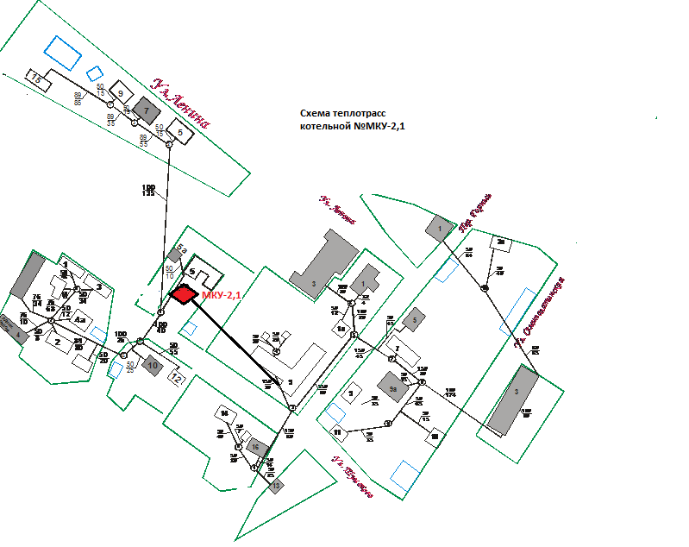

Рис. 2.2.6. Зона действия котельной №14
Таблица 2.2.6. Описание котельной №14 на 01.01.2025г
Показатели | Значения
Котельная №14 ул. Шумакова 5Б
А) структура основного оборудования | Вид основного топлива- уголь.  Котлоагрегаты:  Квр-1,0-2 шт.;
Б) параметры установленной тепловой мощности теплофикационного оборудования и теплофикационной установки | Установленная мощность- 1,72Гкал/ч
В) ограничения тепловой мощности и параметры располагаемой тепловой мощности | Располагаемая тепловая мощность -1,72 Гкал/ч; подключенная тепловая- 0,87 Гкал/ч
Г) объем потребления тепловой энергии (мощности) и теплоносителя на собственные и хозяйственные нужды и параметры тепловой мощности нетто | Расход тепловой энергии на собственные нужды котельной- 39,32 Гкал/год
Д) срок ввода в эксплуатацию теплофикационного оборудования, год последнего освидетельствования при допуске к эксплуатации после ремонтов, год продления ресурса и мероприятия по продлению ресурса | Дата ввода в эксплуатацию-2015г.
Е) схема выдачи тепловой мощности, структура теплофикационных установок (если источник тепловой энергии- источник комбинированной выработки тепловой и электрической энергии) | Источник комбинированной выработки тепловой и электрической энергии отсутствует
Ж) способ регулирования отпуска тепловой энергии от источников тепловой энергии с обоснованием выбора графика изменения температур теплоносителя | Способ регулирования отпуска тепловой энергии качественный по температурному графику 95/70⁰ С; выбор температурного графика обусловлен наличием только отопительной нагрузки и непосредственным присоединением абонентов к тепловым сетям.
З) среднегодовая загрузка оборудования | Выработка тепловой энергии – 3505,017 Гкал/год; полезный отпуск тепловой энергии -1837,494 Гкал/год.
И) способ учета тепла, отпущенного в тепловые сети | Способ учета тепловой энергии- расчетный.
К) статистика отказов и восстановлений оборудования источников тепловой энергии | Статистика отказов и восстановлений оборудования источников тепловой энергии отсутствует.
Л) предписания надзорных органов по запрещению дальнейшей эксплуатации источников тепловой энергии | предписания надзорных органов по запрещению дальнейшей эксплуатации источников тепловой энергии отсутствуют.

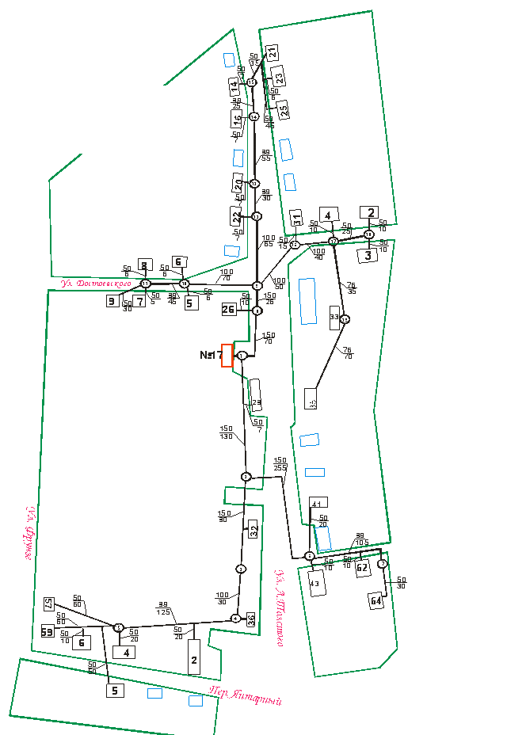
Рис. 2.2.7. Зона действия котельной №17
Таблица 2.2.7. Описание котельной №17 на 01.01.2025г
Показатели | Значения
Котельная №17, ул. Л.Толстого 26а
А) структура основного оборудования | Вид основного топлива- уголь.  Котлоагрегаты:  КВр-1,0 -2 шт. КВр-0,8 -1 шт
Б) параметры установленной тепловой мощности теплофикационного оборудования и теплофикационной установки | Установленная мощность -2,41 Гкал/ч
В) ограничения тепловой мощности и параметры располагаемой тепловой мощности | Располагаемая тепловая мощность- 2,41 Гкал/ч; подключенная тепловая нагрузка - 0,892Гкал/ч
Г) объем потребления тепловой энергии (мощности) и теплоносителя на собственные и хозяйственные нужды и параметры тепловой мощности нетто | Расход тепловой энергии на собственные нужды котельной – 28,77 Гкал/год
Д) срок ввода в эксплуатацию теплофикационного оборудования, год последнего освидетельствования при допуске к эксплуатации после ремонтов, год продления ресурса и мероприятия по продлению ресурса | Дата ввода в эксплуатацию-2018г.
Е) схема выдачи тепловой мощности, структура теплофикационных установок (если источник тепловой энергии- источник комбинированной выработки тепловой и электрической энергии) | Источник комбинированной выработки тепловой и электрической энергии отсутствует
Ж) способ регулирования отпуска тепловой энергии от источников тепловой энергии с обоснованием выбора графика изменения температур теплоносителя | Способ регулирования отпуска тепловой энергии качественный по температурному графику 95/70⁰ С; выбор температурного графика обусловлен наличием только отопительной нагрузки и непосредственным присоединением абонентов к тепловым сетям.
З) среднегодовая загрузка оборудования | Выработка тепловой энергии -4133,369 Гкал/год; полезный отпуск тепловой энергии- 1478,204 Гкал/год.
И) способ учета тепла, отпущенного в тепловые сети | Способ учета тепловой энергии- расчетный.
К) статистика отказов и восстановлений оборудования источников тепловой энергии | Статистика отказов и восстановлений оборудования источников тепловой энергии отсутствует.
Л) предписания надзорных органов по запрещению дальнейшей эксплуатации источников тепловой энергии | предписания надзорных органов по запрещению дальнейшей эксплуатации источников тепловой энергии отсутствуют.

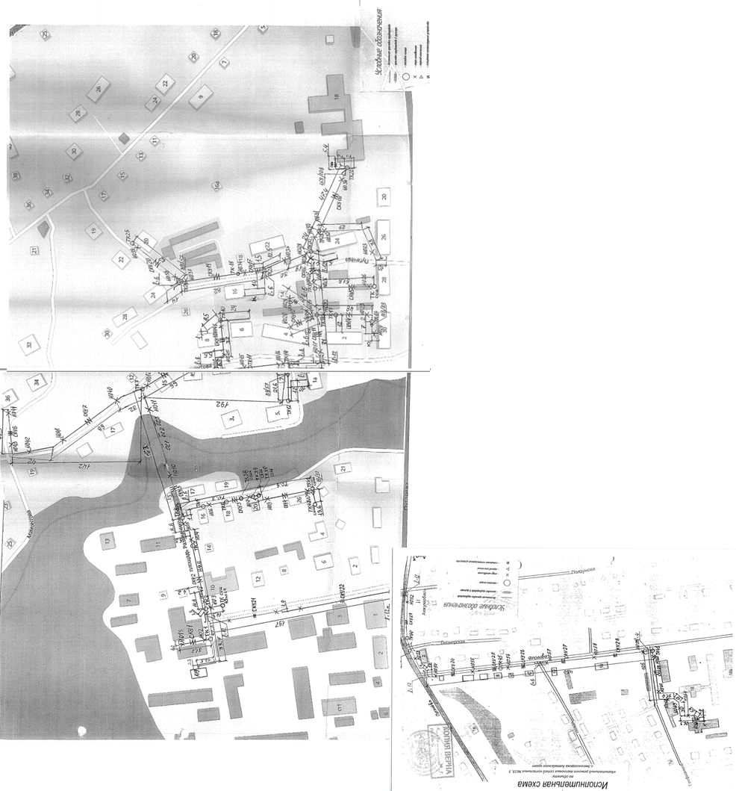

Рис. 2.2.8. Зона действия котельной №19
Таблица 2.2.8. Описание котельной №19 на 01.01.2025г
Показатели | Значения
Котельная №19, пл. Разведчиков, д.12а
А) структура основного оборудования | Вид основного топлива- уголь.  Котлоагрегаты:  Квм-2,0-3 шт.;
Б) параметры установленной тепловой мощности теплофикационного оборудования и теплофикационной установки | Установленная мощность -5,16Гкал/ч
В) ограничения тепловой мощности и параметры располагаемой тепловой мощности | Располагаемая тепловая мощность- 5,16 Гкал/ч;  подключенная тепловая нагрузка - 2,071 Гкал/ч
Г) объем потребления тепловой энергии (мощности) и теплоносителя на собственные и хозяйственные нужды и параметры тепловой мощности нетто | Расход тепловой энергии на собственные нужды котельной – 75,12 Гкал/год
Д) срок ввода в эксплуатацию теплофикационного оборудования, год последнего освидетельствования при допуске к эксплуатации после ремонтов, год продления ресурса и мероприятия по продлению ресурса | Дата ввода в эксплуатацию-2022г.
Е) схема выдачи тепловой мощности, структура теплофикационных установок (если источник тепловой энергии- источник комбинированной выработки тепловой и электрической энергии) | Источник комбинированной выработки тепловой и электрической энергии отсутствует
Ж) способ регулирования отпуска тепловой энергии от источников тепловой энергии с обоснованием выбора графика изменения температур теплоносителя | Способ регулирования отпуска тепловой энергии качественный по температурному графику 95/70⁰ С; выбор температурного графика обусловлен наличием только отопительной нагрузки и непосредственным присоединением абонентов к тепловым сетям.
З) среднегодовая загрузка оборудования | Выработка тепловой энергии – 7045,089 Гкал/год; полезный отпуск тепловой энергии -4080,372Гкал/год.
И) способ учета тепла, отпущенного в тепловые сети | Способ учета тепловой энергии- расчетный.
К) статистика отказов и восстановлений оборудования источников тепловой энергии | Статистика отказов и восстановлений оборудования источников тепловой энергии отсутствует.
Л) предписания надзорных органов по запрещению дальнейшей эксплуатации источников тепловой энергии | предписания надзорных органов по запрещению дальнейшей эксплуатации источников тепловой энергии отсутствуют.

Часть 3. Тепловые сети, сооружения на них и тепловые пункты

Описание тепловых сетей источников теплоснабжения МО города Змеиногорска представлено в табл. 2.3.1.-2.3.8.
Рис. 2.3.2. Схема тепловой сети котельной №5
Таблица 2.3.2. Описание тепловой сети котельной №5 на 01.01.2025г
Показатели | Описание, значения
Котельная №5, ул. Лелеснова 6Б
а) описание структуры тепловых  сетей от каждого источника тепловой  энергии, от магистральных выводов  до центральных тепловых пунктов  (если таковые имеются) или до ввода  в жилой квартал или промышленный  объект | Для системы теплоснабжения от котельной №5  (ул. Лелеснова 6Б) принято  качественное регулирование отпуска тепловой  энергии в сетевой воде потребителям. Расчетный  температурный график –95/70 ⁰С при  расчетной температуре наружного  воздуха -37 ⁰С.
б) электронные и (или) бумажные  карты (схемы) тепловых сетей в зонах  действия источников тепловой  энергии | 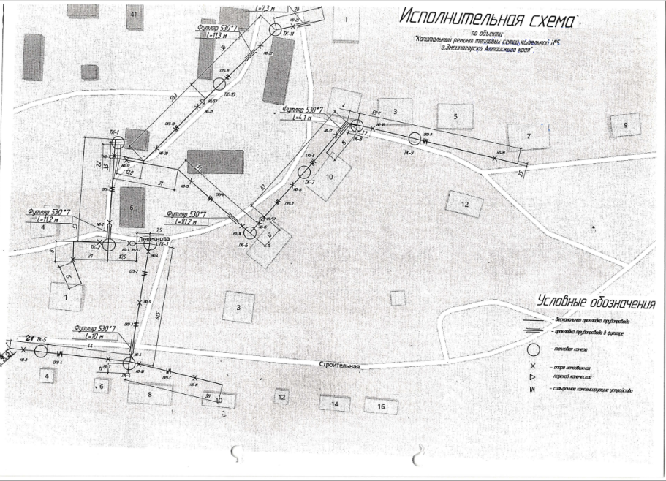  Схема тепловых сетей
в) параметры тепловых сетей,  включая год начала эксплуатации, тип  изоляции, тип компенсирующих  устройств, тип прокладки, краткую  характеристику грунтов в местах  прокладки с выделением наименее  надежных участков, определением их  материальной характеристики и  подключенной тепловой нагрузки | Тепловая сеть водяная 2-х трубная;  материал трубопроводов – сталь;  способ прокладки – подземная.  Компенсация температурных удлинений  трубопроводов осуществляется за счет  естественных изменений направления трассы,  а также применения П-образных компенсаторов.  Грунты в местах прокладки трубопроводов,  в основном, суглинистые.  Основные параметры тепловых сетей  (в однотрубном исполнении):
  Итого
  Общая протяженность сети | м | 1640,0
  Материальная характеристика | м*м | 46,035
  Подключенная нагрузка | Гкал/ч | 0,256
г) описание типов и количества  секционирующей и регулирующей  арматуры на тепловых сетях | Регулирующая арматура на тепловых сетях –  вентили, задвижки.
д) описание типов и строительных  особенностей тепловых камер и  павильонов | Строительная часть тепловых камер выполнена  из бетона. Количество тепловых камер 11 шт. Высота камеры – не менее 1,5 – 1,8 м,  в перекрытиях камер – не менее одного люка.  Днище выполнено с уклоном 0,02 в сторону  водосборного приямка.  Назначение – размещение арматуры, проведение ремонтных работ
е) описание графиков регулирования  отпуска тепла в тепловые сети с  анализом их обоснованности | Регулирование отпуска теплоты рекомендуется  осуществлять качественно по расчетному  температурному графику 95/70°С по следующим  причинам:  - присоединение потребителей  тепловым сетям непосредственное без смешения и без регуляторов расхода на вводах;  - наличие только отопительной нагрузки.
ж) фактические температурные  режимы отпуска тепла в тепловые  сети и их соответствие утвержденным  графикам регулирования отпуска  тепла в тепловые сети | Реально отпуск теплоты осуществляется согласно утвержденному температурному графику 95/70°С.
з) гидравлические режимы тепловых сетей и пьезометрические графики | -
и) статистику отказов тепловых сетей  (аварий, инцидентов) за последние 5 лет | Статистика отказов тепловых сетей (аварий,  инцидентов) отсутствует.
к) статистику восстановлений  (аварийно-восстановительных  ремонтов) тепловых сетей и среднее  время, затраченное на восстановление  работоспособности тепловых сетей, за  последние 5 лет | Статистика восстановлений (аварийно-  восстановительных работ) тепловых сетей  (аварий, инцидентов) отсутствует.
л) описание процедур диагностики  состояния тепловых сетей и  планирования капитальных (текущих)  ремонтов | Гидравлические испытания проводятся  регулярно.
м) описание периодичности и  соответствия техническим  регламентам и иным обязательным  требованиям процедур летних  ремонтов с параметрами и методами  испытаний (гидравлических,  температурных, на тепловые потери)  тепловых сетей | Летние ремонты проводятся ежегодно.
н) описание нормативов  технологических потерь при передаче  тепловой энергии (мощности),  теплоносителя, включаемых в расчет  отпущенных тепловой энергии  (мощности) и теплоносителя | Норматив потерь тепловой энергии в тепловых  сетях составляет 275,05 Гкал/год.
о) оценку тепловых потерь в  тепловых сетях за последние 3 года  при отсутствии приборов учета  тепловой энергии | -
п) предписания надзорных органов по  запрещению дальнейшей  эксплуатации участков тепловой сети и результаты их исполнения | Предписания надзорных органов по запрещению  дальнейшей эксплуатации участков тепловых  сетей отсутствуют.
р) описание типов присоединений  теплопотребляющих установок  потребителей к тепловым сетям с выделением наиболее  распространенных, определяющих  выбор и обоснование графика  регулирования отпуска тепловой энергии потребителям | Тип присоединения потребителей к тепловым  сетям – непосредственное, без смешения,  по параллельной схеме включения потребителей  с качественным регулированием температуры  теплоносителя по температуре наружного воздуха  (температурный график 95/70°С);  нагрузки на горячее водоснабжение нет; имеется  только отопительная нагрузка.
с) сведения о наличии коммерческого  приборного учета тепловой энергии,  отпущенной из тепловых сетей потребителям, и анализ планов по  установке приборов учета тепловой  энергии и теплоносителя | -
т) анализ работы диспетчерских  служб теплоснабжающих  (теплосетевых) организаций и  используемых средств автоматизации,  телемеханизации и связи | -
у) уровень автоматизации и  обслуживания центральных тепловых  пунктов, насосных станций | -
ф) сведения о наличии защиты  тепловых сетей от превышения  давления | -
х) перечень выявленных бесхозяйных  тепловых сетей и обоснование выбора организации, уполномоченной на их  эксплуатацию | Бесхозяйных сетей не выявлено

Рис. 2.3.3. Схема тепловой сети котельной №8
Таблица 2.3.3. Описание тепловой сети котельной №8 на 01.01.2025г
Показатели | Описание, значения
Котельная №8,ул. Заречная 8б
а) описание структуры тепловых  сетей от каждого источника тепловой  энергии, от магистральных выводов  до центральных тепловых пунктов  (если таковые имеются) или до ввода  в жилой квартал или промышленный  объект |  | Для системы теплоснабжения от котельной №8  (ул. Заречная 8б) принято  качественное регулирование отпуска тепловой  энергии в сетевой воде потребителям. Расчетный  температурный график –95/70 ⁰С при  расчетной температуре наружного  воздуха -37 ⁰С.
б) электронные и (или) бумажные  карты (схемы) тепловых сетей в зонах  действия источников тепловой  энергии |  | Схема тепловых сетей
в) параметры тепловых сетей,  включая год начала эксплуатации, тип  изоляции, тип компенсирующих  устройств, тип прокладки, краткую  характеристику грунтов в местах  прокладки с выделением наименее  надежных участков, определением их  материальной характеристики и  подключенной тепловой нагрузки |  | Тепловая сеть водяная 2-х трубная;  материал трубопроводов – сталь;  способ прокладки – подземная.  Компенсация температурных удлинений  трубопроводов осуществляется за счет  естественных изменений направления трассы,  а также применения П-образных компенсаторов.  Грунты в местах прокладки трубопроводов,  в основном, суглинистые.  Основные параметры тепловых сетей  (в однотрубном исполнении):
  Итого
  Общая протяженность сети | м | 2366,0
  Материальная характеристика | м*м | 80,057
  Подключенная нагрузка,11 | Гкал/ч | 0,346
г) описание типов и количества  секционирующей и регулирующей  арматуры на тепловых сетях |  | Регулирующая арматура на тепловых сетях –  вентили, задвижки.
д) описание типов и строительных  особенностей тепловых камер и  павильонов |  | Строительная часть тепловых камер выполнена  из бетона. Количество тепловых камер 9 шт Высота камеры – не менее 1,5 – 1,8 м,  в перекрытиях камер – не менее одного люка.  Днище выполнено с уклоном 0,02 в сторону  водосборного приямка.  Назначение – размещение арматуры, проведение ремонтных работ
е) описание графиков регулирования  отпуска тепла в тепловые сети с  анализом их обоснованности |  | Регулирование отпуска теплоты рекомендуется  осуществлять качественно по расчетному  температурному графику 95/70°С по следующим  причинам:  - присоединение потребителей  тепловым сетям непосредственное без смешения и без регуляторов расхода на вводах;  - наличие только отопительной нагрузки.
ж) фактические температурные  режимы отпуска тепла в тепловые  сети и их соответствие утвержденным  графикам регулирования отпуска  тепла в тепловые сети |  | Реально отпуск теплоты осуществляется согласно утвержденному температурному графику 95/70°С.
з) гидравлические режимы тепловых сетей и пьезометрические графики |  | -
и) статистику отказов тепловых сетей  (аварий, инцидентов) за последние 5 лет |  | Статистика отказов тепловых сетей (аварий,  инцидентов) отсутствует.
к) статистику восстановлений  (аварийно-восстановительных  ремонтов) тепловых сетей и среднее  время, затраченное на восстановление  работоспособности тепловых сетей, за последние 5 лет |  | Статистика восстановлений (аварийно-  восстановительных работ) тепловых сетей  (аварий, инцидентов) отсутствует.
л) описание процедур диагностики  состояния тепловых сетей и  планирования капитальных (текущих) ремонтов |  | Гидравлические испытания проводятся  регулярно.
м) описание периодичности и  соответствия техническим  регламентам и иным обязательным  требованиям процедур летних  ремонтов с параметрами и методами  испытаний (гидравлических,  температурных, на тепловые потери)  тепловых сетей |  | Летние ремонты проводятся ежегодно.
н) описание нормативов  технологических потерь при передаче  тепловой энергии (мощности),  теплоносителя, включаемых в расчет  отпущенных тепловой энергии  (мощности) и теплоносителя |  | Норматив потерь тепловой энергии в тепловых  сетях составляет -230,59 Гкал/год.
о) оценку тепловых потерь в  тепловых сетях за последние 3 года  при отсутствии приборов учета  тепловой энергии |  | -
п) предписания надзорных органов по  запрещению дальнейшей  эксплуатации участков тепловой сети  и результаты их исполнения |  | Предписания надзорных органов по запрещению  дальнейшей эксплуатации участков тепловых  сетей отсутствуют.
р) описание типов присоединений  теплопотребляющих установок  потребителей к тепловым сетям с  выделением наиболее  распространенных, определяющих  выбор и обоснование графика  регулирования отпуска тепловой  энергии потребителям |  | Тип присоединения потребителей к тепловым  сетям – непосредственное, без смешения,  по параллельной схеме включения потребителей  с качественным регулированием температуры  теплоносителя по температуре наружного воздуха  (температурный график 95/70°С);  нагрузки на горячее водоснабжение нет; имеется  только отопительная нагрузка.
с) сведения о наличии коммерческого  приборного учета тепловой энергии,  отпущенной из тепловых сетей потребителям, и анализ планов по  установке приборов учета тепловой  энергии и теплоносителя |  | -
т) анализ работы диспетчерских  служб теплоснабжающих  (теплосетевых) организаций и  используемых средств автоматизации,  телемеханизации и связи |  | -
у) уровень автоматизации и  обслуживания центральных тепловых  пунктов, насосных станций |  | -
ф) сведения о наличии защиты  тепловых сетей от превышения  давления |  | -
х) перечень выявленных бесхозяйных  тепловых сетей и обоснование выбора  организации, уполномоченной на их  эксплуатацию |  | Бесхозяйных сетей не выявлено

Рис. 2.3.4. Схема тепловой сети котельной №10
Таблица 2.3.4. Описание тепловой сети котельной №10

Показатели | Описание, значения
Котельная №10,ул. Подгорная 38А
а) описание структуры тепловых  сетей от каждого источника тепловой  энергии, от магистральных выводов  до центральных тепловых пунктов  (если таковые имеются) или до ввода  в жилой квартал или промышленный  объект | Для системы теплоснабжения от котельной №10  (ул. Подгорная 38А) принято  качественное регулирование отпуска тепловой  энергии в сетевой воде потребителям. Расчетный  температурный график –95/70 ⁰С при  расчетной температуре наружного  воздуха -37 ⁰С.
б) электронные и (или) бумажные  карты (схемы) тепловых сетей в зонах  действия источников тепловой  энергии | 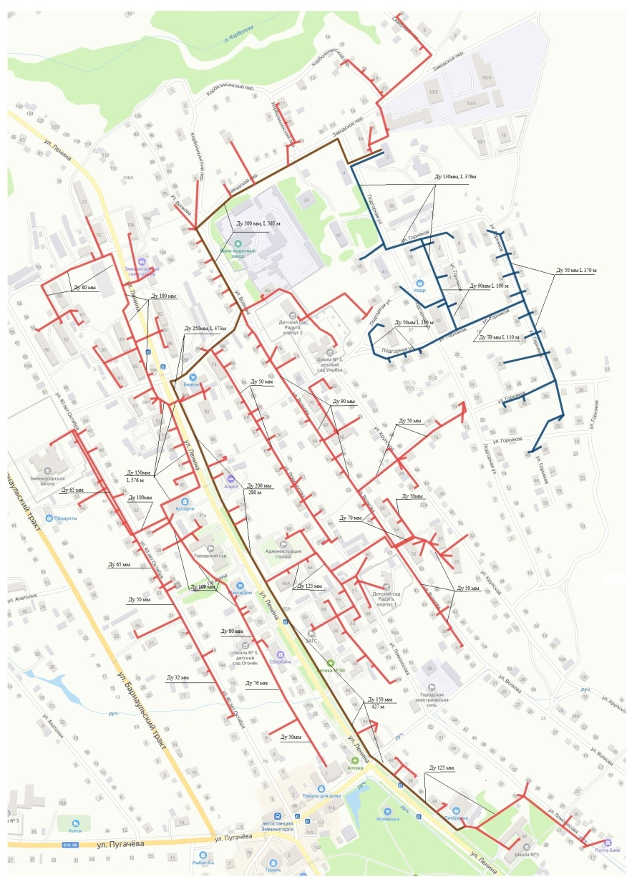  Схема тепловых сетей
в) параметры тепловых сетей,  включая год начала эксплуатации, тип  изоляции, тип компенсирующих  устройств, тип прокладки, краткую характеристику грунтов в местах прокладки с выделением наименее  надежных участков, определением их  материальной характеристики и подключенной тепловой нагрузки | Тепловая сеть водяная 2-х трубная;  материал трубопроводов – сталь;  способ прокладки – подземная.  Компенсация температурных удлинений  трубопроводов осуществляется за счет  естественных изменений направления трассы,  а также применения П-образных компенсаторов.  Грунты в местах прокладки трубопроводов,  в основном, суглинистые.  Основные параметры тепловых сетей  (в однотрубном исполнении):
  Итого
  Общая протяженность сети | м | 31485,0
  Материальная характеристика | м*м | 1841,8162
  Подключенная нагрузка | Гкал/ч | 6,985
г) описание типов и количества  секционирующей и регулирующей  арматуры на тепловых сетях | Регулирующая арматура на тепловых сетях –  вентили, задвижки.
д) описание типов и строительных  особенностей тепловых камер и павильонов | Строительная часть тепловых камер выполнена  из бетона. Количество тепловых камер 91 шт Высота камеры – не менее 1,5 – 1,8 м,  в перекрытиях камер – не менее одного люка.  Днище выполнено с уклоном 0,02 в сторону  водосборного приямка.  Назначение – размещение арматуры, проведение ремонтных работ
е) описание графиков регулирования отпуска тепла в тепловые сети с анализом их обоснованности | Регулирование отпуска теплоты рекомендуется  осуществлять качественно по расчетному  температурному графику 95/70°С по следующим  причинам:  - присоединение потребителей  тепловым сетям непосредственное без смешения и без регуляторов расхода на вводах;  - наличие только отопительной нагрузки.
ж) фактические температурные режимы отпуска тепла в тепловые сети и их соответствие утвержденным  графикам регулирования отпуска тепла в тепловые сети | Реально отпуск теплоты осуществляется согласно утвержденному температурному графику 95/70°С.
з) гидравлические режимы тепловых сетей и пьезометрические графики | -
и) статистику отказов тепловых сетей  (аварий, инцидентов) за последние 5 лет | Статистика отказов тепловых сетей (аварий,  инцидентов) отсутствует.
к) статистику восстановлений  (аварийно-восстановительных  ремонтов) тепловых сетей и среднее время, затраченное на восстановление работоспособности тепловых сетей, за последние 5 лет | Статистика восстановлений (аварийно-  восстановительных работ) тепловых сетей  (аварий, инцидентов) отсутствует.
л) описание процедур диагностики состояния тепловых сетей и планирования капитальных (текущих) ремонтов | Гидравлические испытания проводятся  регулярно.
м) описание периодичности и  соответствия техническим  регламентам и иным обязательным требованиям процедур летних  ремонтов с параметрами и методами испытаний (гидравлических,  температурных, на тепловые потери) тепловых сетей | Летние ремонты проводятся ежегодно.
н) описание нормативов  технологических потерь при передаче тепловой энергии (мощности), теплоносителя, включаемых в расчет  отпущенных тепловой энергии  (мощности) и теплоносителя | Норматив потерь тепловой энергии в тепловых  сетях составляет -5919,05 Гкал/год.
о) оценку тепловых потерь в  тепловых сетях за последние 3 года при отсутствии приборов учета тепловой энергии | -
п) предписания надзорных органов по запрещению дальнейшей эксплуатации участков тепловой сети  и результаты их исполнения | Предписания надзорных органов по запрещению  дальнейшей эксплуатации участков тепловых  сетей отсутствуют.
р) описание типов присоединений  теплопотребляющих установок потребителей к тепловым сетям с выделением наиболее распространенных, определяющих выбор и обоснование графика  регулирования отпуска тепловой энергии потребителям | Тип присоединения потребителей к тепловым  сетям – непосредственное, без смешения,  по параллельной схеме включения потребителей  с качественным регулированием температуры  теплоносителя по температуре наружного воздуха  (температурный график 95/70°С);  нагрузки на горячее водоснабжение нет; имеется  только отопительная нагрузка.
с) сведения о наличии коммерческого  приборного учета тепловой энергии,  отпущенной из тепловых сетей потребителям, и анализ планов по установке приборов учета тепловой энергии и теплоносителя | -
т) анализ работы диспетчерских  служб теплоснабжающих  (теплосетевых) организаций и  используемых средств автоматизации,  телемеханизации и связи | -
у) уровень автоматизации и  обслуживания центральных тепловых  пунктов, насосных станций | -
ф) сведения о наличии защиты  тепловых сетей от превышения  давления | -
х) перечень выявленных бесхозяйных тепловых сетей и обоснование выбора организации, уполномоченной на их эксплуатацию | Бесхозяйных сетей не выявлено

Рис. 2.3.5. Схема тепловой сети котельной №12
Таблица 2.3.5. Описание тепловой сети котельной №12
Показатели | Описание, значения
Котельная №12,ул. Фролова 18Д
а) описание структуры тепловых сетей от каждого источника тепловой  энергии, от магистральных выводов до центральных тепловых пунктов  (если таковые имеются) или до ввода в жилой квартал или промышленный  объект |  | Для системы теплоснабжения от котельной №12  (ул. Фролова 18Д) принято  качественное регулирование отпуска тепловой  энергии в сетевой воде потребителям. Расчетный  температурный график –95/70 ⁰С при  расчетной температуре наружного  воздуха -37 ⁰С.
б) электронные и (или) бумажные  карты (схемы) тепловых сетей в зонах  действия источников тепловой  энергии |  | Схема тепловых сетей
в) параметры тепловых сетей,  включая год начала эксплуатации, тип  изоляции, тип компенсирующих  устройств, тип прокладки, краткую  характеристику грунтов в местах  прокладки с выделением наименее  надежных участков, определением их  материальной характеристики и  подключенной тепловой нагрузки |  | Тепловая сеть водяная 2-х трубная;  материал трубопроводов – сталь;  способ прокладки – подземная.  Компенсация температурных удлинений  трубопроводов осуществляется за счет  естественных изменений направления трассы,  а также применения П-образных компенсаторов.  Грунты в местах прокладки трубопроводов,  в основном, суглинистые.  Основные параметры тепловых сетей  (в однотрубном исполнении):
  Итого
  Общая протяженность сети | м | 2722,0
  Материальная характеристика | м*м | 111,078
  Подключенная нагрузка | Гкал/ч | 0,305
г) описание типов и количества  секционирующей и регулирующей  арматуры на тепловых сетях |  | Регулирующая арматура на тепловых сетях –  вентили, задвижки.
д) описание типов и строительных  особенностей тепловых камер и  павильонов |  | Строительная часть тепловых камер выполнена  из бетона. Количество тепловых камер 24 шт Высота камеры – не менее 1,5 – 1,8 м,  в перекрытиях камер – не менее одного люка.  Днище выполнено с уклоном 0,02 в сторону  водосборного приямка.  Назначение – размещение арматуры, проведение ремонтных работ
е) описание графиков регулирования  отпуска тепла в тепловые сети с  анализом их обоснованности |  | Регулирование отпуска теплоты рекомендуется  осуществлять качественно по расчетному  температурному графику 95/70°С по следующим  причинам:  - присоединение потребителей  тепловым сетям непосредственное без смешения и без регуляторов расхода на вводах;  - наличие только отопительной нагрузки.
ж) фактические температурные  режимы отпуска тепла в тепловые сети и их соответствие утвержденным  графикам регулирования отпуска тепла в тепловые сети |  | Реально отпуск теплоты осуществляется согласно утвержденному температурному графику 95/70°С.
з) гидравлические режимы тепловых сетей и пьезометрические графики |  | -
и) статистику отказов тепловых сетей (аварий, инцидентов) за последние 5 лет |  | Статистика отказов тепловых сетей (аварий,  инцидентов) отсутствует.
к) статистику восстановлений  (аварийно-восстановительных  ремонтов) тепловых сетей и среднее время, затраченное на восстановление  работоспособности тепловых сетей, за последние 5 лет |  | Статистика восстановлений (аварийно-  восстановительных работ) тепловых сетей  (аварий, инцидентов) отсутствует.
л) описание процедур диагностики  состояния тепловых сетей и  планирования капитальных (текущих) ремонтов |  | Гидравлические испытания проводятся  регулярно.
м) описание периодичности и соответствия техническим  регламентам и иным обязательным требованиям процедур летних  ремонтов с параметрами и методами испытаний (гидравлических,  температурных, на тепловые потери) тепловых сетей |  | Летние ремонты проводятся ежегодно.
н) описание нормативов  технологических потерь при передаче тепловой энергии (мощности), теплоносителя, включаемых в расчет  отпущенных тепловой энергии (мощности) и теплоносителя |  | Норматив потерь тепловой энергии в тепловых сетях составляет 307,99 Гкал/год.
о) оценку тепловых потерь в  тепловых сетях за последние 3 года при отсутствии приборов учета тепловой энергии |  | -
п) предписания надзорных органов по запрещению дальнейшей эксплуатации участков тепловой сети  и результаты их исполнения |  | Предписания надзорных органов по запрещению  дальнейшей эксплуатации участков тепловых  сетей отсутствуют.
р) описание типов присоединений  теплопотребляющих установок  потребителей к тепловым сетям с выделением наиболее распространенных, определяющих  выбор и обоснование графика регулирования отпуска тепловой  энергии потребителям |  | Тип присоединения потребителей к тепловым  сетям – непосредственное, без смешения,  по параллельной схеме включения потребителей  с качественным регулированием температуры  теплоносителя по температуре наружного воздуха  (температурный график 95/70°С);  нагрузки на горячее водоснабжение нет; имеется  только отопительная нагрузка.
с) сведения о наличии коммерческого  приборного учета тепловой энергии, отпущенной из тепловых сетей потребителям, и анализ планов по установке приборов учета тепловой  энергии и теплоносителя |  | -
т) анализ работы диспетчерских  служб теплоснабжающих  (теплосетевых) организаций и используемых средств автоматизации,  телемеханизации и связи |  | -
у) уровень автоматизации и  обслуживания центральных тепловых пунктов, насосных станций |  | -
ф) сведения о наличии защиты тепловых сетей от превышения давления |  | -
х) перечень выявленных бесхозяйных  тепловых сетей и обоснование выбора  организации, уполномоченной на их  эксплуатацию |  | Бесхозяйных сетей не выявлено

2.3.6. Схема тепловой сети котельной №14
Таблица 2.3.6. Описание тепловой сети котельной №14
Показатели | Описание, значения
Котельная №14, ул. Шумакова 5Б
а) описание структуры тепловых  сетей от каждого источника тепловой энергии, от магистральных выводов  до центральных тепловых пунктов  (если таковые имеются) или до ввода в жилой квартал или промышленный  объект |  | Для системы теплоснабжения от котельной №14  (ул. Шумакова 5Б) принято  качественное регулирование отпуска тепловой  энергии в сетевой воде потребителям. Расчетный  температурный график –95/70 ⁰С при  расчетной температуре наружного  воздуха -37 ⁰С.
б) электронные и (или) бумажные  карты (схемы) тепловых сетей в зонах  действия источников тепловой  энергии |  | 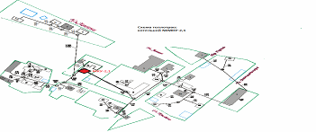  Схема тепловых сетей
в) параметры тепловых сетей,  включая год начала эксплуатации, тип изоляции, тип компенсирующих  устройств, тип прокладки, краткую  характеристику грунтов в местах  прокладки с выделением наименее  надежных участков, определением их материальной характеристики и  подключенной тепловой нагрузки |  | Тепловая сеть водяная 2-х трубная;  материал трубопроводов – сталь;  способ прокладки – подземная.  Компенсация температурных удлинений  трубопроводов осуществляется за счет  естественных изменений направления трассы,  а также применения П-образных компенсаторов.  Грунты в местах прокладки трубопроводов,  в основном, суглинистые.  Основные параметры тепловых сетей  (в однотрубном исполнении):
  Итого
  Общая протяженность сети | м | 4170,0
  Материальная характеристика | м*м | 190,097
  Подключенная нагрузка | Гкал/ч | 0,870
г) описание типов и количества секционирующей и регулирующей арматуры на тепловых сетях |  | Регулирующая арматура на тепловых сетях –  вентили, задвижки.
д) описание типов и строительных особенностей тепловых камер и павильонов |  | Строительная часть тепловых камер выполнена  из бетона. Количество тепловых камер 25 шт Высота камеры – не менее 1,5 – 1,8 м,  в перекрытиях камер – не менее одного люка.  Днище выполнено с уклоном 0,02 в сторону  водосборного приямка.  Назначение – размещение арматуры, проведение ремонтных работ
е) описание графиков регулирования  отпуска тепла в тепловые сети с  анализом их обоснованности |  | Регулирование отпуска теплоты рекомендуется  осуществлять качественно по расчетному  температурному графику 95/70°С по следующим  причинам:  - присоединение потребителей  тепловым сетям непосредственное без смешения и без регуляторов расхода на вводах;  - наличие только отопительной нагрузки.
ж) фактические температурные  режимы отпуска тепла в тепловые  сети и их соответствие утвержденным  графикам регулирования отпуска  тепла в тепловые сети |  | Реально отпуск теплоты осуществляется согласно утвержденному температурному графику 95/70°С.
з) гидравлические режимы тепловых сетей и пьезометрические графики |  | -
и) статистику отказов тепловых сетей (аварий, инцидентов) за последние 5 лет |  | Статистика отказов тепловых сетей (аварий,  инцидентов) отсутствует.
к) статистику восстановлений  (аварийно-восстановительных  ремонтов) тепловых сетей и среднее  время, затраченное на восстановление  работоспособности тепловых сетей, за последние 5 лет |  | Статистика восстановлений (аварийно-  восстановительных работ) тепловых сетей  (аварий, инцидентов) отсутствует.
л) описание процедур диагностики  состояния тепловых сетей и  планирования капитальных (текущих) ремонтов |  | Гидравлические испытания проводятся  регулярно.
м) описание периодичности и  соответствия техническим  регламентам и иным обязательным  требованиям процедур летних  ремонтов с параметрами и методами  испытаний (гидравлических,  температурных, на тепловые потери) тепловых сетей |  | Летние ремонты проводятся ежегодно.
н) описание нормативов  технологических потерь при передаче тепловой энергии (мощности),  теплоносителя, включаемых в расчет отпущенных тепловой энергии (мощности) и теплоносителя |  | Норматив потерь тепловой энергии в тепловых сетях составляет 861,76 Гкал/год.
о) оценку тепловых потерь в  тепловых сетях за последние 3 года  при отсутствии приборов учета  тепловой энергии |  | -
п) предписания надзорных органов по запрещению дальнейшей  эксплуатации участков тепловой сети и результаты их исполнения |  | Предписания надзорных органов по запрещению  дальнейшей эксплуатации участков тепловых  сетей отсутствуют.
р) описание типов присоединений  теплопотребляющих установок  потребителей к тепловым сетям с  выделением наиболее  распространенных, определяющих  выбор и обоснование графика  регулирования отпуска тепловой  энергии потребителям |  | Тип присоединения потребителей к тепловым  сетям – непосредственное, без смешения,  по параллельной схеме включения потребителей  с качественным регулированием температуры  теплоносителя по температуре наружного воздуха  (температурный график 95/70°С);  нагрузки на горячее водоснабжение нет; имеется  только отопительная нагрузка.
с) сведения о наличии коммерческого  приборного учета тепловой энергии,  отпущенной из тепловых сетей потребителям, и анализ планов по  установке приборов учета тепловой  энергии и теплоносителя |  | -
т) анализ работы диспетчерских  служб теплоснабжающих  (теплосетевых) организаций и  используемых средств автоматизации,  телемеханизации и связи |  | -
у) уровень автоматизации и  обслуживания центральных тепловых пунктов, насосных станций |  | -
ф) сведения о наличии защиты  тепловых сетей от превышения  давления |  | -
х) перечень выявленных бесхозяйных  тепловых сетей и обоснование выбора организации, уполномоченной на их  эксплуатацию |  | Бесхозяйных сетей не выявлено

2.3.7. Схема тепловой сети котельной №17
Таблица 2.3.7. Описание тепловой сети котельной №17
Показатели | Описание, значения
Котельная №17,ул.Л.Толстого, д.26 а
а) описание структуры тепловых  сетей от каждого источника тепловой  энергии, от магистральных выводов  до центральных тепловых пунктов  (если таковые имеются) или до ввода  в жилой квартал или промышленный  объект | Для системы теплоснабжения от котельной №17  (ул.Л.Толстого, д.26 а) принято  качественное регулирование отпуска тепловой  энергии в сетевой воде потребителям. Расчетный  температурный график –95/70 ⁰С при  расчетной температуре наружного  воздуха -37 ⁰С.
б) электронные и (или) бумажные  карты (схемы) тепловых сетей в зонах  действия источников тепловой  энергии | 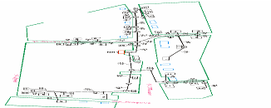  Схема тепловых сетей
в) параметры тепловых сетей,  включая год начала эксплуатации, тип  изоляции, тип компенсирующих  устройств, тип прокладки, краткую  характеристику грунтов в местах  прокладки с выделением наименее  надежных участков, определением их  материальной характеристики и  подключенной тепловой нагрузки | Тепловая сеть водяная 2-х трубная;  материал трубопроводов – сталь;  способ прокладки – подземная.  Компенсация температурных удлинений  трубопроводов осуществляется за счет  естественных изменений направления трассы,  а также применения П-образных компенсаторов.  Грунты в местах прокладки трубопроводов,  в основном, суглинистые.  Основные параметры тепловых сетей  (в однотрубном исполнении):
  Итого
  Общая протяженность сети | м | 5324,0
  Материальная характеристика | м*м | 249,505
  Подключенная нагрузка | Гкал/ч | 0,892
г) описание типов и количества  секционирующей и регулирующей арматуры на тепловых сетях | Регулирующая арматура на тепловых сетях –  вентили, задвижки.
д) описание типов и строительных особенностей тепловых камер и павильонов | Строительная часть тепловых камер выполнена  из бетона. Количество тепловых камер 41 шт Высота камеры – не менее 1,5 – 1,8 м,  в перекрытиях камер – не менее одного люка.  Днище выполнено с уклоном 0,02 в сторону  водосборного приямка.  Назначение – размещение арматуры, проведение ремонтных работ
е) описание графиков регулирования  отпуска тепла в тепловые сети с  анализом их обоснованности | Регулирование отпуска теплоты рекомендуется  осуществлять качественно по расчетному  температурному графику 95/70°С по следующим  причинам:  - присоединение потребителей  тепловым сетям непосредственное без смешения и без регуляторов расхода на вводах;  - наличие только отопительной нагрузки.
ж) фактические температурные  режимы отпуска тепла в тепловые  сети и их соответствие утвержденным  графикам регулирования отпуска  тепла в тепловые сети | Реально отпуск теплоты осуществляется согласно утвержденному температурному графику 95/70°С.
з) гидравлические режимы тепловых сетей и пьезометрические графики | -
и) статистику отказов тепловых сетей  (аварий, инцидентов) за последние 5 лет | Статистика отказов тепловых сетей (аварий,  инцидентов) отсутствует.
к) статистику восстановлений  (аварийно-восстановительных  ремонтов) тепловых сетей и среднее  время, затраченное на восстановление  работоспособности тепловых сетей, за  последние 5 лет | Статистика восстановлений (аварийно-  восстановительных работ) тепловых сетей  (аварий, инцидентов) отсутствует.
л) описание процедур диагностики  состояния тепловых сетей и  планирования капитальных (текущих)  ремонтов | Гидравлические испытания проводятся  регулярно.
м) описание периодичности и  соответствия техническим  регламентам и иным обязательным  требованиям процедур летних  ремонтов с параметрами и методами  испытаний (гидравлических,  температурных, на тепловые потери)  тепловых сетей | Летние ремонты проводятся ежегодно.
н) описание нормативов  технологических потерь при передаче  тепловой энергии (мощности),  теплоносителя, включаемых в расчет  отпущенных тепловой энергии  (мощности) и теплоносителя | Норматив потерь тепловой энергии в тепловых  сетях составляет 1116,20 Гкал/год.
о) оценку тепловых потерь в  тепловых сетях за последние 3 года  при отсутствии приборов учета  тепловой энергии | -
п) предписания надзорных органов по  запрещению дальнейшей  эксплуатации участков тепловой сети  и результаты их исполнения | Предписания надзорных органов по запрещению  дальнейшей эксплуатации участков тепловых  сетей отсутствуют.
р) описание типов присоединений  теплопотребляющих установок  потребителей к тепловым сетям с  выделением наиболее  распространенных, определяющих  выбор и обоснование графика  регулирования отпуска тепловой  энергии потребителям | Тип присоединения потребителей к тепловым  сетям – непосредственное, без смешения,  по параллельной схеме включения потребителей  с качественным регулированием температуры  теплоносителя по температуре наружного воздуха  (температурный график 95/70°С);  нагрузки на горячее водоснабжение нет; имеется  только отопительная нагрузка.
с) сведения о наличии коммерческого  приборного учета тепловой энергии,  отпущенной из тепловых сетей потребителям, и анализ планов по  установке приборов учета тепловой  энергии и теплоносителя | -
т) анализ работы диспетчерских  служб теплоснабжающих  (теплосетевых) организаций и  используемых средств автоматизации,  телемеханизации и связи | -
у) уровень автоматизации и  обслуживания центральных тепловых  пунктов, насосных станций | -
ф) сведения о наличии защиты  тепловых сетей от превышения  давления | -
х) перечень выявленных бесхозяйных  тепловых сетей и обоснование выбора  организации, уполномоченной на их  эксплуатацию | Бесхозяйных сетей не выявлено

2.3.8. Схема тепловой сети котельной №19
Таблица 2.3.8. Описание тепловой сети котельной №19
Показатели |  | Описание, значения
Котельная №19,пл. Разведчиков,12а
а) описание структуры тепловых  сетей от каждого источника тепловой  энергии, от магистральных выводов  до центральных тепловых пунктов  (если таковые имеются) или до ввода  в жилой квартал или промышленный  объект | Для системы теплоснабжения от котельной №19  (пл. Разведчиков,12а) принято  качественное регулирование отпуска тепловой  энергии в сетевой воде потребителям. Расчетный  температурный график –95/70 ⁰С при  расчетной температуре наружного  воздуха -36 ⁰С.
б) электронные и (или) бумажные  карты (схемы) тепловых сетей в зонах  действия источников тепловой  энергии | Схема тепловых сетей  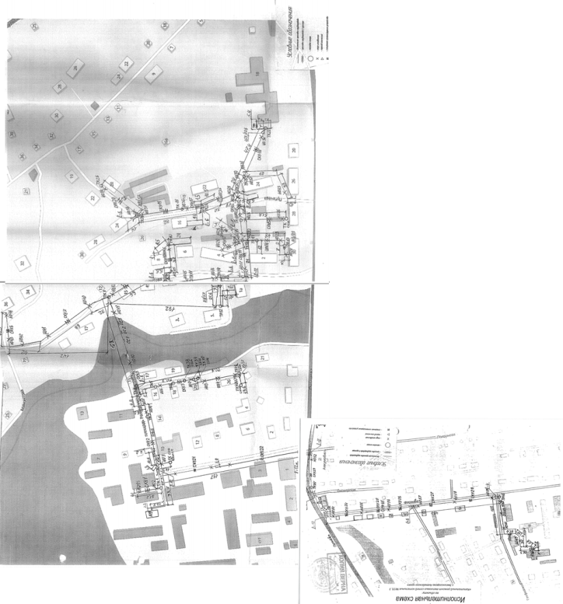
в) параметры тепловых сетей,  включая год начала эксплуатации, тип  изоляции, тип компенсирующих  устройств, тип прокладки, краткую  характеристику грунтов в местах  прокладки с выделением наименее  надежных участков, определением их  материальной характеристики и  подключенной тепловой нагрузки | Тепловая сеть водяная 2-х трубная;  материал трубопроводов – сталь;  способ прокладки – подземная.  Компенсация температурных удлинений  трубопроводов осуществляется за счет  естественных изменений направления трассы,  а также применения П-образных компенсаторов.  Грунты в местах прокладки трубопроводов,  в основном, суглинистые.  Основные параметры тепловых сетей  (в однотрубном исполнении):
  Итого
  Общая протяженность сети | м | 11406,0
  Материальная характеристика | м*м | 502,6576
  Подключенная нагрузка | Гкал/ч | 2,071
г) описание типов и количества  секционирующей и регулирующей арматуры на тепловых сетях | Регулирующая арматура на тепловых сетях –вентили, задвижки.
д) описание типов и строительных особенностей тепловых камер и павильонов | Строительная часть тепловых камер выполнена  из бетона. Количество тепловых камер 51 шт Высота камеры – не менее 1,5 – 1,8 м,  в перекрытиях камер – не менее одного люка.  Днище выполнено с уклоном 0,02 в сторону  водосборного приямка.  Назначение – размещение арматуры, проведение ремонтных работ
е) описание графиков регулирования  отпуска тепла в тепловые сети с  анализом их обоснованности | Регулирование отпуска теплоты рекомендуется  осуществлять качественно по расчетному  температурному графику 95/70°С по следующим  причинам:  - присоединение потребителей  тепловым сетям непосредственное без смешения и без регуляторов расхода на вводах;  - наличие только отопительной нагрузки.
ж) фактические температурные  режимы отпуска тепла в тепловые  сети и их соответствие утвержденным  графикам регулирования отпуска  тепла в тепловые сети | Реально отпуск теплоты осуществляется согласно утвержденному температурному графику 95/70°.
з) гидравлические режимы тепловых сетей и пьезометрические графики | -
и) статистику отказов тепловых сетей  (аварий, инцидентов) за последние 5 лет | Статистика отказов тепловых сетей (аварий,  инцидентов) отсутствует.
к) статистику восстановлений  (аварийно-восстановительных  ремонтов) тепловых сетей и среднее  время, затраченное на восстановление  работоспособности тепловых сетей, за  последние 5 лет | Статистика восстановлений (аварийно-  восстановительных работ) тепловых сетей  (аварий, инцидентов) отсутствует.
л) описание процедур диагностики  состояния тепловых сетей и  планирования капитальных (текущих)  ремонтов | Гидравлические испытания проводятся  регулярно.
м) описание периодичности и  соответствия техническим  регламентам и иным обязательным  требованиям процедур летних  ремонтов с параметрами и методами  испытаний (гидравлических,  температурных, на тепловые потери)  тепловых сетей | Летние ремонты проводятся ежегодно.
н) описание нормативов  технологических потерь при передаче  тепловой энергии (мощности),  теплоносителя, включаемых в расчет  отпущенных тепловой энергии  (мощности) и теплоносителя | Норматив потерь тепловой энергии в тепловых  сетях составляет – 1960,38 Гкал/год.
о) оценку тепловых потерь в  тепловых сетях за последние 3 года  при отсутствии приборов учета  тепловой энергии | -
п) предписания надзорных органов по  запрещению дальнейшей  эксплуатации участков тепловой сети  и результаты их исполнения | Предписания надзорных органов по запрещению  дальнейшей эксплуатации участков тепловых  сетей отсутствуют.
р) описание типов присоединений  теплопотребляющих установок  потребителей к тепловым сетям с  выделением наиболее  распространенных, определяющих  выбор и обоснование графика  регулирования отпуска тепловой  энергии потребителям | Тип присоединения потребителей к тепловым  сетям – непосредственное, без смешения,  по параллельной схеме включения потребителей  с качественным регулированием температуры  теплоносителя по температуре наружного воздуха  (температурный график 95/70°С);  нагрузки на горячее водоснабжение нет; имеется  только отопительная нагрузка.
с) сведения о наличии коммерческого  приборного учета тепловой энергии,  отпущенной из тепловых сетей потребителям, и анализ планов по  установке приборов учета тепловой  энергии и теплоносителя | -
т) анализ работы диспетчерских  служб теплоснабжающих  (теплосетевых) организаций и используемых средств автоматизации,  телемеханизации и связи | -
у) уровень автоматизации и  обслуживания центральных тепловых  пунктов, насосных станций | -
ф) сведения о наличии защиты  тепловых сетей от превышения  давления | -
х) перечень выявленных бесхозяйных  тепловых сетей и обоснование выбора  организации, уполномоченной на их  эксплуатацию | Бесхозяйных сетей не выявлено
Перечень крупных инвестиционных проектов, реализуемых и планируемых к реализации на территории Первомайского района Алтайского края в период до 2035 года.
ПЕРЕЧЕНЬ
крупных инвестиционных проектов, реализуемых и планируемых к реализации на территории Муниципального округа Змеиногорский район Алтайского края в период до 2035 года

№ п/п | Наименование  проекта | Срок  реализации,  годы | Объём инвестиций,  млн.рублей | Исполнитель/  координатор  проекта | Ожидаемые результаты реализации проекта
1. Рост уровня и качества жизни населения
 | Мероприятия по обеспечению безопасности и антитеррористической защищенности объекта «Промышленная отопительная котельная №10 муниципального унитарного предприятия «Теплоресурс Змеиногорского района», включающие в себя организацию: контрольно-пропускного пункта; основного и резервного освещения; дополнительного ограждения; системы видеонаблюдения; охранной сигнализации. | 2027-  2029 | 7,0 | Муниципальное унитарное предприятие «Теплоресурс Змеиногорского района» | Исполнение Федерального закона от 21.07.2011 № 256-ФЗ «О безопасности объектов ТЭК»

Часть 4. Зона действия источников тепловой энергии

На территории МО г. Змеиногорск действует 8 источников централизованного теплоснабжения, описание зон действия источников теплоснабжения с указанием адресной привязки и перечень подключенных объектов приведено в табл. 2.4.1. и на рис. 2.4.1
Таблица 2.4.1. Зоны действия источников теплоснабжения Змеиногорский территориальный отдел

Теплоснабжающая организация | Вид источника теплоснабжения | Зона действия источников теплоснабжения
МУП «Теплоресурс Змеиногорского района» | Отопительная котельная №5 | Физические лица:
МУП «Теплоресурс Змеиногорского района» | Отопительная котельная №5 | Лелеснова | 1
МУП «Теплоресурс Змеиногорского района» | Отопительная котельная №5 | Лелеснова | 10
МУП «Теплоресурс Змеиногорского района» | Отопительная котельная №5 | Лелеснова | 5
МУП «Теплоресурс Змеиногорского района» | Отопительная котельная №5 | Лелеснова | 8
МУП «Теплоресурс Змеиногорского района» | Отопительная котельная №5 | Строительная | 1
МУП «Теплоресурс Змеиногорского района» | Отопительная котельная №5 | Строительная | 10
МУП «Теплоресурс Змеиногорского района» | Отопительная котельная №5 | Строительная | 2
МУП «Теплоресурс Змеиногорского района» | Отопительная котельная №5 | Строительная | 4
МУП «Теплоресурс Змеиногорского района» | Отопительная котельная №5 | Строительная | 6
МУП «Теплоресурс Змеиногорского района» | Отопительная котельная №5 | Строительная | 8
МУП «Теплоресурс Змеиногорского района» | Отопительная котельная №5 | Юридические лица:
МУП «Теплоресурс Змеиногорского района» | Отопительная котельная №5 | МУП "Теплоресурс г. Змеиногорска" (гараж), Лелеснова 6
МУП «Теплоресурс Змеиногорского района» | Отопительная котельная №5 | Административное здание Лелеснова 6
МУП «Теплоресурс Змеиногорского района» | Отопительная котельная №8 | Физические лица:
МУП «Теплоресурс Змеиногорского района» | Отопительная котельная №8 | Заречная | 3
МУП «Теплоресурс Змеиногорского района» | Отопительная котельная №8 | Заречная | 5
МУП «Теплоресурс Змеиногорского района» | Отопительная котельная №8 | Заречная | 7
МУП «Теплоресурс Змеиногорского района» | Отопительная котельная №8 | Заречная | 9
МУП «Теплоресурс Змеиногорского района» | Отопительная котельная №8 | Заречная | 11
МУП «Теплоресурс Змеиногорского района» | Отопительная котельная №8 | Заречная | 13
МУП «Теплоресурс Змеиногорского района» | Отопительная котельная №8 | Заречная | 15
МУП «Теплоресурс Змеиногорского района» | Отопительная котельная №8 | Заречная | 17
МУП «Теплоресурс Змеиногорского района» | Отопительная котельная №8 | Заречная | 19
МУП «Теплоресурс Змеиногорского района» | Отопительная котельная №8 | Заречная | 21
МУП «Теплоресурс Змеиногорского района» | Отопительная котельная №8 | Заречная | 23
МУП «Теплоресурс Змеиногорского района» | Отопительная котельная №8 | Заречная | 25
МУП «Теплоресурс Змеиногорского района» | Отопительная котельная №8 | Заречная | 27
МУП «Теплоресурс Змеиногорского района» | Отопительная котельная №8 | Заречная | 29
МУП «Теплоресурс Змеиногорского района» | Отопительная котельная №8 | Заречная | 31
МУП «Теплоресурс Змеиногорского района» | Отопительная котельная №8 | Заречная | 10в
МУП «Теплоресурс Змеиногорского района» | Отопительная котельная №8 | Заречная | 10д
МУП «Теплоресурс Змеиногорского района» | Отопительная котельная №8 | Юридические лица:
МУП «Теплоресурс Змеиногорского района» | Отопительная котельная №8 | КГБУ"Управл. Ветеринарии по Змеиногорскому району" Заречная,12  ИП «Приходько Е.А.»
МУП «Теплоресурс Змеиногорского района» | Отопительная котельная №10 | Физические лица:
МУП «Теплоресурс Змеиногорского района» | Отопительная котельная №10 | Горняков | 1
МУП «Теплоресурс Змеиногорского района» | Отопительная котельная №10 | Горняков | 10
МУП «Теплоресурс Змеиногорского района» | Отопительная котельная №10 | Горняков | 11
МУП «Теплоресурс Змеиногорского района» | Отопительная котельная №10 | Горняков | 12
МУП «Теплоресурс Змеиногорского района» | Отопительная котельная №10 | Горняков | 13
МУП «Теплоресурс Змеиногорского района» | Отопительная котельная №10 | Горняков | 14
МУП «Теплоресурс Змеиногорского района» | Отопительная котельная №10 | Горняков | 16
МУП «Теплоресурс Змеиногорского района» | Отопительная котельная №10 | Горняков | 2
МУП «Теплоресурс Змеиногорского района» | Отопительная котельная №10 | Горняков | 20
МУП «Теплоресурс Змеиногорского района» | Отопительная котельная №10 | Горняков | 22
МУП «Теплоресурс Змеиногорского района» | Отопительная котельная №10 | Горняков | 25
МУП «Теплоресурс Змеиногорского района» | Отопительная котельная №10 | Горняков | 3
МУП «Теплоресурс Змеиногорского района» | Отопительная котельная №10 | Горняков | 30
МУП «Теплоресурс Змеиногорского района» | Отопительная котельная №10 | Горняков | 32
МУП «Теплоресурс Змеиногорского района» | Отопительная котельная №10 | Горняков | 34
МУП «Теплоресурс Змеиногорского района» | Отопительная котельная №10 | Горняков | 4
МУП «Теплоресурс Змеиногорского района» | Отопительная котельная №10 | Горняков | 40
МУП «Теплоресурс Змеиногорского района» | Отопительная котельная №10 | Горняков | 42
МУП «Теплоресурс Змеиногорского района» | Отопительная котельная №10 | Горняков | 5
МУП «Теплоресурс Змеиногорского района» | Отопительная котельная №10 | Горняков | 6
МУП «Теплоресурс Змеиногорского района» | Отопительная котельная №10 | Горняков | 7
МУП «Теплоресурс Змеиногорского района» | Отопительная котельная №10 | Горняков | 8
МУП «Теплоресурс Змеиногорского района» | Отопительная котельная №10 | Горняков | 9
МУП «Теплоресурс Змеиногорского района» | Отопительная котельная №10 | Заводской | 1
МУП «Теплоресурс Змеиногорского района» | Отопительная котельная №10 | Заводской | 11
МУП «Теплоресурс Змеиногорского района» | Отопительная котельная №10 | Заводской | 23
МУП «Теплоресурс Змеиногорского района» | Отопительная котельная №10 | Заводской | 6
МУП «Теплоресурс Змеиногорского района» | Отопительная котельная №10 | Корбалихинский | 10
МУП «Теплоресурс Змеиногорского района» | Отопительная котельная №10 | Корбалихинский | 11
МУП «Теплоресурс Змеиногорского района» | Отопительная котельная №10 | Корбалихинский | 16
МУП «Теплоресурс Змеиногорского района» | Отопительная котельная №10 | Корбалихинский | 5
МУП «Теплоресурс Змеиногорского района» | Отопительная котельная №10 | Корбалихинский | 4
МУП «Теплоресурс Змеиногорского района» | Отопительная котельная №10 | Корболихинский | 19
МУП «Теплоресурс Змеиногорского района» | Отопительная котельная №10 | Корболихинский | 18
МУП «Теплоресурс Змеиногорского района» | Отопительная котельная №10 | Подгорная | 13
МУП «Теплоресурс Змеиногорского района» | Отопительная котельная №10 | Подгорная | 19
МУП «Теплоресурс Змеиногорского района» | Отопительная котельная №10 | Подгорная | 17
МУП «Теплоресурс Змеиногорского района» | Отопительная котельная №10 | Подгорная | 25
МУП «Теплоресурс Змеиногорского района» | Отопительная котельная №10 | Подгорная | 27
МУП «Теплоресурс Змеиногорского района» | Отопительная котельная №10 | Подгорная | 29
МУП «Теплоресурс Змеиногорского района» | Отопительная котельная №10 | Подгорная | 30
МУП «Теплоресурс Змеиногорского района» | Отопительная котельная №10 | Подгорная | 31
МУП «Теплоресурс Змеиногорского района» | Отопительная котельная №10 | Подгорная | 33
МУП «Теплоресурс Змеиногорского района» | Отопительная котельная №10 | Подгорная | 35
МУП «Теплоресурс Змеиногорского района» | Отопительная котельная №10 | Подгорная | 36
МУП «Теплоресурс Змеиногорского района» | Отопительная котельная №10 | Подгорная | 41
МУП «Теплоресурс Змеиногорского района» | Отопительная котельная №10 | Подгорная | 45
МУП «Теплоресурс Змеиногорского района» | Отопительная котельная №10 | Северный | 1
МУП «Теплоресурс Змеиногорского района» | Отопительная котельная №10 | Ленина | 106
МУП «Теплоресурс Змеиногорского района» | Отопительная котельная №10 | Ленина | 34
МУП «Теплоресурс Змеиногорского района» | Отопительная котельная №10 | Ленина | 37
МУП «Теплоресурс Змеиногорского района» | Отопительная котельная №10 | Ломоносова | 12
МУП «Теплоресурс Змеиногорского района» | Отопительная котельная №10 | Ломоносова | 13
МУП «Теплоресурс Змеиногорского района» | Отопительная котельная №10 | Ломоносова | 16
МУП «Теплоресурс Змеиногорского района» | Отопительная котельная №10 | Ломоносова | 19
МУП «Теплоресурс Змеиногорского района» | Отопительная котельная №10 | Ломоносова | 20
МУП «Теплоресурс Змеиногорского района» | Отопительная котельная №10 | Ломоносова | 30
МУП «Теплоресурс Змеиногорского района» | Отопительная котельная №10 | Ленина | 38
МУП «Теплоресурс Змеиногорского района» | Отопительная котельная №10 | Ленина | 40
МУП «Теплоресурс Змеиногорского района» | Отопительная котельная №10 | Ленина | 42
МУП «Теплоресурс Змеиногорского района» | Отопительная котельная №10 | Ленина | 44
МУП «Теплоресурс Змеиногорского района» | Отопительная котельная №10 | Ленина | 45
МУП «Теплоресурс Змеиногорского района» | Отопительная котельная №10 | Ленина | 47
МУП «Теплоресурс Змеиногорского района» | Отопительная котельная №10 | Ленина | 49
МУП «Теплоресурс Змеиногорского района» | Отопительная котельная №10 | Ленина | 50б
МУП «Теплоресурс Змеиногорского района» | Отопительная котельная №10 | Ломоносова | 39
МУП «Теплоресурс Змеиногорского района» | Отопительная котельная №10 | Ломоносова | 41
МУП «Теплоресурс Змеиногорского района» | Отопительная котельная №10 | Ломоносова | 49
МУП «Теплоресурс Змеиногорского района» | Отопительная котельная №10 | Ломоносова | 51
МУП «Теплоресурс Змеиногорского района» | Отопительная котельная №10 | Ломоносова | 53
МУП «Теплоресурс Змеиногорского района» | Отопительная котельная №10 | Ломоносова | 55
МУП «Теплоресурс Змеиногорского района» | Отопительная котельная №10 | Ломоносова | 57
МУП «Теплоресурс Змеиногорского района» | Отопительная котельная №10 | Ломоносова | 59
МУП «Теплоресурс Змеиногорского района» | Отопительная котельная №10 | Ломоносова | 61
МУП «Теплоресурс Змеиногорского района» | Отопительная котельная №10 | Ломоносова | 62
МУП «Теплоресурс Змеиногорского района» | Отопительная котельная №10 | Ломоносова | 63
МУП «Теплоресурс Змеиногорского района» | Отопительная котельная №10 | Ломоносова | 64
МУП «Теплоресурс Змеиногорского района» | Отопительная котельная №10 | 40 лет Октября | 34
МУП «Теплоресурс Змеиногорского района» | Отопительная котельная №10 | 40 лет Октября | 40
МУП «Теплоресурс Змеиногорского района» | Отопительная котельная №10 | 40 лет Октября | 50
МУП «Теплоресурс Змеиногорского района» | Отопительная котельная №10 | 40 лет Октября | 52
МУП «Теплоресурс Змеиногорского района» | Отопительная котельная №10 | 40 лет Октября | 54
МУП «Теплоресурс Змеиногорского района» | Отопительная котельная №10 | Ленина | 51
МУП «Теплоресурс Змеиногорского района» | Отопительная котельная №10 | Ленина | 53
МУП «Теплоресурс Змеиногорского района» | Отопительная котельная №10 | Ленина | 56
МУП «Теплоресурс Змеиногорского района» | Отопительная котельная №10 | Ленина | 57
МУП «Теплоресурс Змеиногорского района» | Отопительная котельная №10 | Ленина | 58
МУП «Теплоресурс Змеиногорского района» | Отопительная котельная №10 | Ленина | 59
МУП «Теплоресурс Змеиногорского района» | Отопительная котельная №10 | Ленина | 61
МУП «Теплоресурс Змеиногорского района» | Отопительная котельная №10 | Ленина | 62а
МУП «Теплоресурс Змеиногорского района» | Отопительная котельная №10 | Ленина | 63
МУП «Теплоресурс Змеиногорского района» | Отопительная котельная №10 | Ленина | 64
МУП «Теплоресурс Змеиногорского района» | Отопительная котельная №10 | Ленина | 65
МУП «Теплоресурс Змеиногорского района» | Отопительная котельная №10 | Ленина | 66
МУП «Теплоресурс Змеиногорского района» | Отопительная котельная №10 | Ленина | 67
МУП «Теплоресурс Змеиногорского района» | Отопительная котельная №10 | Ленина | 69
МУП «Теплоресурс Змеиногорского района» | Отопительная котельная №10 | Ленина | 72
МУП «Теплоресурс Змеиногорского района» | Отопительная котельная №10 | Ленина | 74
МУП «Теплоресурс Змеиногорского района» | Отопительная котельная №10 | Ленина | 75
МУП «Теплоресурс Змеиногорского района» | Отопительная котельная №10 | Ленина | 75г
МУП «Теплоресурс Змеиногорского района» | Отопительная котельная №10 | Ленина | 77
МУП «Теплоресурс Змеиногорского района» | Отопительная котельная №10 | Ленина | 78
МУП «Теплоресурс Змеиногорского района» | Отопительная котельная №10 | Ленина | 82
МУП «Теплоресурс Змеиногорского района» | Отопительная котельная №10 | Ленина | 88
МУП «Теплоресурс Змеиногорского района» | Отопительная котельная №10 | Ленина | 90
МУП «Теплоресурс Змеиногорского района» | Отопительная котельная №10 | Ленина | 92
МУП «Теплоресурс Змеиногорского района» | Отопительная котельная №10 | Волкова | 37
МУП «Теплоресурс Змеиногорского района» | Отопительная котельная №10 | Волкова | 39
МУП «Теплоресурс Змеиногорского района» | Отопительная котельная №10 | Волкова | 41
МУП «Теплоресурс Змеиногорского района» | Отопительная котельная №10 | Волкова | 44
МУП «Теплоресурс Змеиногорского района» | Отопительная котельная №10 | Волкова | 49
МУП «Теплоресурс Змеиногорского района» | Отопительная котельная №10 | Волкова | 51
МУП «Теплоресурс Змеиногорского района» | Отопительная котельная №10 | Волкова | 52
МУП «Теплоресурс Змеиногорского района» | Отопительная котельная №10 | Волкова | 54
МУП «Теплоресурс Змеиногорского района» | Отопительная котельная №10 | Волкова | 55
МУП «Теплоресурс Змеиногорского района» | Отопительная котельная №10 | Волкова | 56
МУП «Теплоресурс Змеиногорского района» | Отопительная котельная №10 | Волкова | 57
МУП «Теплоресурс Змеиногорского района» | Отопительная котельная №10 | Волкова | 59
МУП «Теплоресурс Змеиногорского района» | Отопительная котельная №10 | Волкова | 61
МУП «Теплоресурс Змеиногорского района» | Отопительная котельная №10 | Волкова | 64
МУП «Теплоресурс Змеиногорского района» | Отопительная котельная №10 | Волкова | 65
МУП «Теплоресурс Змеиногорского района» | Отопительная котельная №10 | Волкова | 66
МУП «Теплоресурс Змеиногорского района» | Отопительная котельная №10 | Волкова | 67
МУП «Теплоресурс Змеиногорского района» | Отопительная котельная №10 | Волкова | 68
МУП «Теплоресурс Змеиногорского района» | Отопительная котельная №10 | Волкова | 69
МУП «Теплоресурс Змеиногорского района» | Отопительная котельная №10 | Волкова | 70
МУП «Теплоресурс Змеиногорского района» | Отопительная котельная №10 | Волкова | 71
МУП «Теплоресурс Змеиногорского района» | Отопительная котельная №10 | Волкова | 73
МУП «Теплоресурс Змеиногорского района» | Отопительная котельная №10 | Волкова | 74
МУП «Теплоресурс Змеиногорского района» | Отопительная котельная №10 | Волкова | 75
МУП «Теплоресурс Змеиногорского района» | Отопительная котельная №10 | Волкова | 76
МУП «Теплоресурс Змеиногорского района» | Отопительная котельная №10 | Волкова | 77
МУП «Теплоресурс Змеиногорского района» | Отопительная котельная №10 | Волкова | 79
МУП «Теплоресурс Змеиногорского района» | Отопительная котельная №10 | Волкова | 80
МУП «Теплоресурс Змеиногорского района» | Отопительная котельная №10 | Волкова | 81
МУП «Теплоресурс Змеиногорского района» | Отопительная котельная №10 | Волкова | 85
МУП «Теплоресурс Змеиногорского района» | Отопительная котельная №10 | Крупской | 23
МУП «Теплоресурс Змеиногорского района» | Отопительная котельная №10 | Крупской | 25
МУП «Теплоресурс Змеиногорского района» | Отопительная котельная №10 | Крупской | 27
МУП «Теплоресурс Змеиногорского района» | Отопительная котельная №10 | Крупской | 29
МУП «Теплоресурс Змеиногорского района» | Отопительная котельная №10 | Крупской | 30
МУП «Теплоресурс Змеиногорского района» | Отопительная котельная №10 | Крупской | 31
МУП «Теплоресурс Змеиногорского района» | Отопительная котельная №10 | Крупской | 35
МУП «Теплоресурс Змеиногорского района» | Отопительная котельная №10 | Крупской | 37
МУП «Теплоресурс Змеиногорского района» | Отопительная котельная №10 | Крупской | 39
МУП «Теплоресурс Змеиногорского района» | Отопительная котельная №10 | Крупской | 44
МУП «Теплоресурс Змеиногорского района» | Отопительная котельная №10 | Крупской | 52
МУП «Теплоресурс Змеиногорского района» | Отопительная котельная №10 | Ленина | 72
МУП «Теплоресурс Змеиногорского района» | Отопительная котельная №10 | Ленина | 74
МУП «Теплоресурс Змеиногорского района» | Отопительная котельная №10 | Ленина | 78
МУП «Теплоресурс Змеиногорского района» | Отопительная котельная №10 | Ленина | 82
МУП «Теплоресурс Змеиногорского района» | Отопительная котельная №10 | Ломоносова | 65
МУП «Теплоресурс Змеиногорского района» | Отопительная котельная №10 | Ломоносова | 67
МУП «Теплоресурс Змеиногорского района» | Отопительная котельная №10 | Ломоносова | 68
МУП «Теплоресурс Змеиногорского района» | Отопительная котельная №10 | Ломоносова | 69
МУП «Теплоресурс Змеиногорского района» | Отопительная котельная №10 | Ломоносова | 70
МУП «Теплоресурс Змеиногорского района» | Отопительная котельная №10 | Ломоносова | 71
МУП «Теплоресурс Змеиногорского района» | Отопительная котельная №10 | Ломоносова | 72
МУП «Теплоресурс Змеиногорского района» | Отопительная котельная №10 | Ломоносова | 76
МУП «Теплоресурс Змеиногорского района» | Отопительная котельная №10 | Ломоносова | 78
МУП «Теплоресурс Змеиногорского района» | Отопительная котельная №10 | Ломоносова | 80
МУП «Теплоресурс Змеиногорского района» | Отопительная котельная №10 | Ломоносова | 86
МУП «Теплоресурс Змеиногорского района» | Отопительная котельная №10 | Ломоносова | 88
МУП «Теплоресурс Змеиногорского района» | Отопительная котельная №10 | 40 лет Октября | 13
МУП «Теплоресурс Змеиногорского района» | Отопительная котельная №10 | 40 лет Октября | 22
МУП «Теплоресурс Змеиногорского района» | Отопительная котельная №10 | 40 лет Октября | 16
МУП «Теплоресурс Змеиногорского района» | Отопительная котельная №10 | 40 лет Октября | 19
МУП «Теплоресурс Змеиногорского района» | Отопительная котельная №10 | 40 лет Октября | 21
МУП «Теплоресурс Змеиногорского района» | Отопительная котельная №10 | 40 лет Октября | 24
МУП «Теплоресурс Змеиногорского района» | Отопительная котельная №10 | 40 лет Октября | 24а
МУП «Теплоресурс Змеиногорского района» | Отопительная котельная №10 | 40 лет Октября | 25
МУП «Теплоресурс Змеиногорского района» | Отопительная котельная №10 | 40 лет Октября | 28
МУП «Теплоресурс Змеиногорского района» | Отопительная котельная №10 | 40 лет Октября | 30
МУП «Теплоресурс Змеиногорского района» | Отопительная котельная №10 | 40 лет Октября | 32
МУП «Теплоресурс Змеиногорского района» | Отопительная котельная №10 | 40 лет Октября | 33
МУП «Теплоресурс Змеиногорского района» | Отопительная котельная №10 | 40 лет Октября | 35
МУП «Теплоресурс Змеиногорского района» | Отопительная котельная №10 | 40 лет Октября | 39
МУП «Теплоресурс Змеиногорского района» | Отопительная котельная №10 | 40 лет Октября | 41
МУП «Теплоресурс Змеиногорского района» | Отопительная котельная №10 | 40 лет Октября | 42
МУП «Теплоресурс Змеиногорского района» | Отопительная котельная №10 | 40 лет Октября | 43
МУП «Теплоресурс Змеиногорского района» | Отопительная котельная №10 | 40 лет Октября | 45
МУП «Теплоресурс Змеиногорского района» | Отопительная котельная №10 | 40 лет Октября | 37
МУП «Теплоресурс Змеиногорского района» | Отопительная котельная №10 | 40 лет Октября | 49
МУП «Теплоресурс Змеиногорского района» | Отопительная котельная №10 | 40 лет Октября | 51
МУП «Теплоресурс Змеиногорского района» | Отопительная котельная №10 | 40 лет Октября | 53
МУП «Теплоресурс Змеиногорского района» | Отопительная котельная №10 | 40 лет Октября | 20
МУП «Теплоресурс Змеиногорского района» | Отопительная котельная №10 | 40 лет Октября | 29
МУП «Теплоресурс Змеиногорского района» | Отопительная котельная №10 | 40 лет Октября | 8
МУП «Теплоресурс Змеиногорского района» | Отопительная котельная №10 | Юридические лица:
МУП «Теплоресурс Змеиногорского района» | Отопительная котельная №10 | МБДОУ Змиен. дет. сад "Радуга", Волкова 78
МУП «Теплоресурс Змеиногорского района» | Отопительная котельная №10 | МБДОУ Змеин. дет.сад "Улыбка",ул.Крупской,41
МУП «Теплоресурс Змеиногорского района» | Отопительная котельная №10 | ООО "Сервис-энерго+" Заводской,4а
МУП «Теплоресурс Змеиногорского района» | Отопительная котельная №10 | Школа №1, ул. Ленина 30
МУП «Теплоресурс Змеиногорского района» | Отопительная котельная №10 | ООО « Пятерочка», ул. Ленина 32
МУП «Теплоресурс Змеиногорского района» | Отопительная котельная №10 | ООО «Авангард» , ул. Ленина 50
МУП «Теплоресурс Змеиногорского района» | Отопительная котельная №10 | ЗАГС, ул. Ленина 55
МУП «Теплоресурс Змеиногорского района» | Отопительная котельная №10 | Администрация города, ул. Ленина 68
МУП «Теплоресурс Змеиногорского района» | Отопительная котельная №10 | ООО " Автотека ", ул. Ленина 55
МУП «Теплоресурс Змеиногорского района» | Отопительная котельная №10 | ИП Киреев, ул. Ленина 94
МУП «Теплоресурс Змеиногорского района» | Отопительная котельная №10 | ОАО "Змеиногорская типография", ул. Ленина 96
МУП «Теплоресурс Змеиногорского района» | Отопительная котельная №10 | ИП Шафранов, ул. Ленина 55/1
МУП «Теплоресурс Змеиногорского района» | Отопительная котельная №10 | ИП Ельникова ,ул. Ленина ,59а
МУП «Теплоресурс Змеиногорского района» | Отопительная котельная №10 | АНО "Редакция газеты "Змеиногорский вестник", Ленина 96
МУП «Теплоресурс Змеиногорского района» | Отопительная котельная №10 | ИП Трунова Л.Н.,ул. Ленина 75а-2
МУП «Теплоресурс Змеиногорского района» | Отопительная котельная №10 | Бекоева И.В.(гараж), ул. Ленина 75г/1
МУП «Теплоресурс Змеиногорского района» | Отопительная котельная №10 | Комитет по физ-ре и спорту, ул. Ленина 77
МУП «Теплоресурс Змеиногорского района» | Отопительная котельная №10 | ИП Созинов , ул. Ленина 76
МУП «Теплоресурс Змеиногорского района» | Отопительная котельная №10 | ООО "Современная стоматология", ул. Ленина,84а
МУП «Теплоресурс Змеиногорского района» | Отопительная котельная №10 | Касенков Р.К. , ул. Волкова 72
МУП «Теплоресурс Змеиногорского района» | Отопительная котельная №10 | ИП Чубаков В.Я., ул. Ленина 84
МУП «Теплоресурс Змеиногорского района» | Отопительная котельная №10 | ГУ Управл.пенсион.Фонда в г. Змеиного. и Змеин.район.(гараж), ул. Ленина,84
МУП «Теплоресурс Змеиногорского района» | Отопительная котельная №10 | ПАО Сбербанк, ул. Ленина31
МУП «Теплоресурс Змеиногорского района» | Отопительная котельная №10 | ДОД ДЮЦ, Пугачева 2
МУП «Теплоресурс Змеиногорского района» | Отопительная котельная №10 | МБОУ Змеиног.дет.сад"Огонек", Ленина 33
МУП «Теплоресурс Змеиногорского района» | Отопительная котельная №10 | ООО "МаксиДом", ул. Ленина 39
МУП «Теплоресурс Змеиногорского района» | Отопительная котельная №10 | ООО"Строймаркет"ул. Ленина 43
МУП «Теплоресурс Змеиногорского района» | Отопительная котельная №10 | ООО «Авангард», ул. Ленина 41А
МУП «Теплоресурс Змеиногорского района» | Отопительная котельная №10 | Управление суддепартамента, ул. Ленина 41
МУП «Теплоресурс Змеиногорского района» | Отопительная котельная №10 | Упр. Алт. кр. по обеспечению деяте-ти мировых судей, ул. Ленина 41
МУП «Теплоресурс Змеиногорского района» | Отопительная котельная №10 | Школа с углу. изуч, Барнаульский тракт 46
МУП «Теплоресурс Змеиногорского района» | Отопительная котельная №12 | Физические лица:
МУП «Теплоресурс Змеиногорского района» | Отопительная котельная №12 | Юбилейная | 1
МУП «Теплоресурс Змеиногорского района» | Отопительная котельная №12 | Юбилейная | 3
МУП «Теплоресурс Змеиногорского района» | Отопительная котельная №12 | Юбилейная | 5
МУП «Теплоресурс Змеиногорского района» | Отопительная котельная №12 | Геофизиков | 1
МУП «Теплоресурс Змеиногорского района» | Отопительная котельная №12 | Геофизиков | 11
МУП «Теплоресурс Змеиногорского района» | Отопительная котельная №12 | Геофизиков | 13
МУП «Теплоресурс Змеиногорского района» | Отопительная котельная №12 | Геофизиков | 15
МУП «Теплоресурс Змеиногорского района» | Отопительная котельная №12 | Геофизиков | 3
МУП «Теплоресурс Змеиногорского района» | Отопительная котельная №12 | Геофизиков | 5
МУП «Теплоресурс Змеиногорского района» | Отопительная котельная №12 | Геофизиков | 7
МУП «Теплоресурс Змеиногорского района» | Отопительная котельная №12 | Геофизиков | 9
МУП «Теплоресурс Змеиногорского района» | Отопительная котельная №12 | Молодежная | 1
МУП «Теплоресурс Змеиногорского района» | Отопительная котельная №12 | Молодежная | 2
МУП «Теплоресурс Змеиногорского района» | Отопительная котельная №12 | Новая | 1
МУП «Теплоресурс Змеиногорского района» | Отопительная котельная №12 | Новая | 2
МУП «Теплоресурс Змеиногорского района» | Отопительная котельная №12 | Новая | 3
МУП «Теплоресурс Змеиногорского района» | Отопительная котельная №12 | Новая | 4
МУП «Теплоресурс Змеиногорского района» | Отопительная котельная №12 | Новая | 6
МУП «Теплоресурс Змеиногорского района» | Отопительная котельная №12 | Фролова | 13
МУП «Теплоресурс Змеиногорского района» | Отопительная котельная №12 | Фролова | 14
МУП «Теплоресурс Змеиногорского района» | Отопительная котельная №12 | Фролова | 15
МУП «Теплоресурс Змеиногорского района» | Отопительная котельная №12 | Фролова | 17
МУП «Теплоресурс Змеиногорского района» | Отопительная котельная №12 | Фролова | 19
МУП «Теплоресурс Змеиногорского района» | Отопительная котельная №12 | Фролова | 21
МУП «Теплоресурс Змеиногорского района» | Отопительная котельная №12 | Фролова | 23
МУП «Теплоресурс Змеиногорского района» | Отопительная котельная №12 | Фролова | 25
МУП «Теплоресурс Змеиногорского района» | Отопительная котельная №12 | Фролова | 27
МУП «Теплоресурс Змеиногорского района» | Отопительная котельная №12 | Фролова | 29
МУП «Теплоресурс Змеиногорского района» | Отопительная котельная №12 | Фролова | 31
МУП «Теплоресурс Змеиногорского района» | Отопительная котельная №12 | Юридические лица:
МУП «Теплоресурс Змеиногорского района» | Отопительная котельная №12 | ЦРБ, ул.Фролова 18
МУП «Теплоресурс Змеиногорского района» | Отопительная котельная №12 | ЦРБ, (Хоз.корпус) ул.Фролова 18
МУП «Теплоресурс Змеиногорского района» | Отопительная котельная №12 | ЦРБ поликлиника , ул. Фролова 18
МУП «Теплоресурс Змеиногорского района» | Отопительная котельная №14 | Физические лица:
МУП «Теплоресурс Змеиногорского района» | Отопительная котельная №14 | Шумакова | 10
МУП «Теплоресурс Змеиногорского района» | Отопительная котельная №14 | Горный | 11
МУП «Теплоресурс Змеиногорского района» | Отопительная котельная №14 | Горный | 13
МУП «Теплоресурс Змеиногорского района» | Отопительная котельная №14 | Юридические лица:
МУП «Теплоресурс Змеиногорского района» | Отопительная котельная №14 | Комитет по культуре, ул. Шумакова 4а
МУП «Теплоресурс Змеиногорского района» | Отопительная котельная №14 | Администрация р-на, ул. Шумакова 4
МУП «Теплоресурс Змеиногорского района» | Отопительная котельная №14 | Библиотека, ул. Ленина 5
МУП «Теплоресурс Змеиногорского района» | Отопительная котельная №14 | Музыкальная школа, ул. Ленина 7
МУП «Теплоресурс Змеиногорского района» | Отопительная котельная №14 | ул. Шумакова 2
МУП «Теплоресурс Змеиногорского района» | Отопительная котельная №14 | Комитет по образованию р-на, ул. Шумакова 3
МУП «Теплоресурс Змеиногорского района» | Отопительная котельная №14 | Детско-юнош. центр(гараж), ул. Ленина,15
МУП «Теплоресурс Змеиногорского района» | Отопительная котельная №14 | ИП Морозов, ул. Шумакова 5а
МУП «Теплоресурс Змеиногорского района» | Отопительная котельная №14 | Прокуратура, ул. Шумакова 12
МУП «Теплоресурс Змеиногорского района» | Отопительная котельная №14 | Центр занятости, Ленина 9
МУП «Теплоресурс Змеиногорского района» | Отопительная котельная №14 | ГУ Управл.пенсион.Фонда в г. Змеиного. и Змеин.район. Горный 7
МУП «Теплоресурс Змеиногорского района» | Отопительная котельная №14 | ИП Гунькин, ул. Семипалатинская,3
МУП «Теплоресурс Змеиногорского района» | Отопительная котельная №14 | МБОУ ДОД ДЮСШ, ул. Семипалатинская,3
МУП «Теплоресурс Змеиногорского района» | Отопительная котельная №14 | ИП Косенков, ул. Горный,3
МУП «Теплоресурс Змеиногорского района» | Отопительная котельная №14 | РУПФС "Почта России", ул. Шумакова 9
МУП «Теплоресурс Змеиногорского района» | Отопительная котельная №14 | ОАО "Ростелеком" ул. Шумакова,9
МУП «Теплоресурс Змеиногорского района» | Отопительная котельная №14 | Змеиногорское райпо, ул. Ленина 1
МУП «Теплоресурс Змеиногорского района» | Отопительная котельная №14 | ООО "Сибирячка", ул. Горный,1
МУП «Теплоресурс Змеиногорского района» | Отопительная котельная №14 | ИП Рожков, ул. Щорса 2а
МУП «Теплоресурс Змеиногорского района» | Отопительная котельная №14 | ГДК, ул. Ленина 3
МУП «Теплоресурс Змеиногорского района» | Отопительная котельная №14 | МОУ ДОД "Район. Детская худ.школа"
МУП «Теплоресурс Змеиногорского района» | Отопительная котельная №17 | Физические лица:
МУП «Теплоресурс Змеиногорского района» | Отопительная котельная №17 | Достоевского | 2
МУП «Теплоресурс Змеиногорского района» | Отопительная котельная №17 | Достоевского | 3
МУП «Теплоресурс Змеиногорского района» | Отопительная котельная №17 | Достоевского | 4
МУП «Теплоресурс Змеиногорского района» | Отопительная котельная №17 | Достоевского | 5
МУП «Теплоресурс Змеиногорского района» | Отопительная котельная №17 | Достоевского | 6
МУП «Теплоресурс Змеиногорского района» | Отопительная котельная №17 | Достоевского | 7
МУП «Теплоресурс Змеиногорского района» | Отопительная котельная №17 | Достоевского | 8
МУП «Теплоресурс Змеиногорского района» | Отопительная котельная №17 | Достоевского | 9
МУП «Теплоресурс Змеиногорского района» | Отопительная котельная №17 | Л.Толстого | 11
МУП «Теплоресурс Змеиногорского района» | Отопительная котельная №17 | Л.Толстого | 13
МУП «Теплоресурс Змеиногорского района» | Отопительная котельная №17 | Л.Толстого | 14
МУП «Теплоресурс Змеиногорского района» | Отопительная котельная №17 | Л.Толстого | 16
МУП «Теплоресурс Змеиногорского района» | Отопительная котельная №17 | Л.Толстого | 17
МУП «Теплоресурс Змеиногорского района» | Отопительная котельная №17 | Л.Толстого | 2
МУП «Теплоресурс Змеиногорского района» | Отопительная котельная №17 | Л.Толстого | 20
МУП «Теплоресурс Змеиногорского района» | Отопительная котельная №17 | Л.Толстого | 21
МУП «Теплоресурс Змеиногорского района» | Отопительная котельная №17 | Л.Толстого | 22
МУП «Теплоресурс Змеиногорского района» | Отопительная котельная №17 | Л.Толстого | 23
МУП «Теплоресурс Змеиногорского района» | Отопительная котельная №17 | Л.Толстого | 25
МУП «Теплоресурс Змеиногорского района» | Отопительная котельная №17 | Л.Толстого | 26
МУП «Теплоресурс Змеиногорского района» | Отопительная котельная №17 | Л.Толстого | 31
МУП «Теплоресурс Змеиногорского района» | Отопительная котельная №17 | Л.Толстого | 32
МУП «Теплоресурс Змеиногорского района» | Отопительная котельная №17 | Л.Толстого | 36
МУП «Теплоресурс Змеиногорского района» | Отопительная котельная №17 | Л.Толстого | 4
МУП «Теплоресурс Змеиногорского района» | Отопительная котельная №17 | Л.Толстого | 41
МУП «Теплоресурс Змеиногорского района» | Отопительная котельная №17 | Л.Толстого | 43
МУП «Теплоресурс Змеиногорского района» | Отопительная котельная №17 | Л.Толстого | 5
МУП «Теплоресурс Змеиногорского района» | Отопительная котельная №17 | пер. Янтарный | 6
МУП «Теплоресурс Змеиногорского района» | Отопительная котельная №17 | пер. Янтарный | 2
МУП «Теплоресурс Змеиногорского района» | Отопительная котельная №17 | пер. Янтарный | 5
МУП «Теплоресурс Змеиногорского района» | Отопительная котельная №17 | Фрунзе | 26
МУП «Теплоресурс Змеиногорского района» | Отопительная котельная №17 | Фрунзе | 28
МУП «Теплоресурс Змеиногорского района» | Отопительная котельная №17 | Фрунзе | 57
МУП «Теплоресурс Змеиногорского района» | Отопительная котельная №17 | Фрунзе | 59
МУП «Теплоресурс Змеиногорского района» | Отопительная котельная №17 | Фрунзе | 7
МУП «Теплоресурс Змеиногорского района» | Отопительная котельная №17 | Юридические лица:
МУП «Теплоресурс Змеиногорского района» | Отопительная котельная №17 | «Гостиница», ул. Л.Толстого,33
МУП «Теплоресурс Змеиногорского района» | Отопительная котельная №17 | «Мебельный салон», ул. Л. Толстого,33а
МУП «Теплоресурс Змеиногорского района» | Отопительная котельная №17 | Коррекционная школа-интернат, ул. Л.Толстого ,10
МУП «Теплоресурс Змеиногорского района» | Отопительная котельная №17 | Мария-Ра, ул. Некрасова,15
МУП «Теплоресурс Змеиногорского района» | Отопительная котельная №19 | Физические лица:
МУП «Теплоресурс Змеиногорского района» | Отопительная котельная №19 | Калашникова | 1
МУП «Теплоресурс Змеиногорского района» | Отопительная котельная №19 | Калашникова | 11
МУП «Теплоресурс Змеиногорского района» | Отопительная котельная №19 | Калашникова | 13
МУП «Теплоресурс Змеиногорского района» | Отопительная котельная №19 | Калашникова | 14
МУП «Теплоресурс Змеиногорского района» | Отопительная котельная №19 | Калашникова | 15
МУП «Теплоресурс Змеиногорского района» | Отопительная котельная №19 | Калашникова | 17
МУП «Теплоресурс Змеиногорского района» | Отопительная котельная №19 | Калашникова | 18
МУП «Теплоресурс Змеиногорского района» | Отопительная котельная №19 | Калашникова | 19
МУП «Теплоресурс Змеиногорского района» | Отопительная котельная №19 | Калашникова | 2
МУП «Теплоресурс Змеиногорского района» | Отопительная котельная №19 | Калашникова | 21
МУП «Теплоресурс Змеиногорского района» | Отопительная котельная №19 | Калашникова | 23
МУП «Теплоресурс Змеиногорского района» | Отопительная котельная №19 | Калашникова | 3
МУП «Теплоресурс Змеиногорского района» | Отопительная котельная №19 | Калашникова | 4
МУП «Теплоресурс Змеиногорского района» | Отопительная котельная №19 | Калашникова | 6
МУП «Теплоресурс Змеиногорского района» | Отопительная котельная №19 | Калашникова | 7
МУП «Теплоресурс Змеиногорского района» | Отопительная котельная №19 | Калашникова | 8
МУП «Теплоресурс Змеиногорского района» | Отопительная котельная №19 | Калашникова | 9
МУП «Теплоресурс Змеиногорского района» | Отопительная котельная №19 | Пл.Разведчиков | 10в
МУП «Теплоресурс Змеиногорского района» | Отопительная котельная №19 | Пл.Разведчиков | 11
МУП «Теплоресурс Змеиногорского района» | Отопительная котельная №19 | Пл.Разведчиков | 14
МУП «Теплоресурс Змеиногорского района» | Отопительная котельная №19 | Пл.Разведчиков | 16
МУП «Теплоресурс Змеиногорского района» | Отопительная котельная №19 | Пл.Разведчиков | 17
МУП «Теплоресурс Змеиногорского района» | Отопительная котельная №19 | Пл.Разведчиков | 18
МУП «Теплоресурс Змеиногорского района» | Отопительная котельная №19 | Пл.Разведчиков | 19
МУП «Теплоресурс Змеиногорского района» | Отопительная котельная №19 | Пл.Разведчиков | 2
МУП «Теплоресурс Змеиногорского района» | Отопительная котельная №19 | Пл.Разведчиков | 20
МУП «Теплоресурс Змеиногорского района» | Отопительная котельная №19 | Пл.Разведчиков | 21
МУП «Теплоресурс Змеиногорского района» | Отопительная котельная №19 | Пл.Разведчиков | 22
МУП «Теплоресурс Змеиногорского района» | Отопительная котельная №19 | Пл.Разведчиков | 26
МУП «Теплоресурс Змеиногорского района» | Отопительная котельная №19 | Пл.Разведчиков | 4
МУП «Теплоресурс Змеиногорского района» | Отопительная котельная №19 | Пл.Разведчиков | 6
МУП «Теплоресурс Змеиногорского района» | Отопительная котельная №19 | Пл.Разведчиков | 7
МУП «Теплоресурс Змеиногорского района» | Отопительная котельная №19 | Пл.Разведчиков | 8
МУП «Теплоресурс Змеиногорского района» | Отопительная котельная №19 | Пл.Разведчиков | 9
МУП «Теплоресурс Змеиногорского района» | Отопительная котельная №19 | Юридические лица:
  Мамонтова | 1
  Мамонтова | 11
  Мамонтова | 13
  Мамонтова | 14
  Мамонтова | 16
  Мамонтова | 18
  Мамонтова | 1а
  Мамонтова | 2
  Мамонтова | 20
  Мамонтова | 22
  Мамонтова | 24
  Мамонтова | 3
  Мамонтова | 36
  Мамонтова | 4
  Мамонтова | 5
  Мамонтова | 6
  Мамонтова | 8
  Пугачева | 20
  Пугачева | 22
  Пугачева | 24
  Пугачева | 26
  Пугачева | 28
  Пугачева | 30
  Пугачева | 36
МУП «Теплоресурс Змеиногорского района» | Отопительная котельная №19 | ОАО "Рудно-Алтайская экспедиция", пл. Разведчиков, 12
МУП «Теплоресурс Змеиногорского района» | Отопительная котельная №19 | ИП Киреев, пл. Разведчиков, 5
 |  | СОШ №3

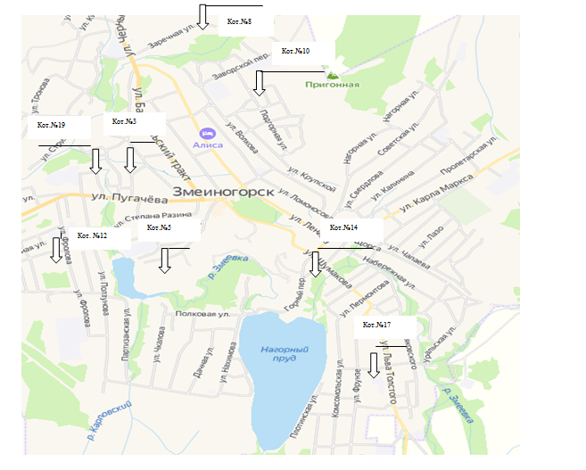
Рис.2.4.1. Зоны действия источников тепловой энергии на территории Змеиногорский территориальный отдел
В число потребителей тепловой энергии, отапливаемых централизованными источниками тепла, в основном, многоквартирные жилые дома, а также социально значимые объекты- школы, детские сады, почтовые отделения, дом культуры, магазины, больницы, а также администрации.
Часть 5. Тепловые нагрузки потребителей тепловой энергии, групп потребителей энергии в зонах действия источников тепловой энергии
Потребление тепловой энергии при расчетных температурах наружного воздуха может быть основано на анализе тепловых нагрузок потребителей, установленных в договорах теплоснабжения, договорах на поддержание резервной мощности, в долгосрочных договорах теплоснабжения, цена которых определяется по соглашению сторон, и долгосрочных договорах теплоснабжения, в отношении которых установлен долгосрочный тариф, с разбивкой тепловых нагрузок на максимальное потребление тепловой энергии на отопление, вентиляцию и технологические нужды. Результаты расчета тепловых нагрузок по источникам тепловой энергии сведены в табл. 2.5.1.

Таблица 2.5.1. Структура полезного отпуска тепловой энергии по котельным
Змеиногорский территориальный отдел
№ п/п | Котельная | Подключенная нагрузка Гкал/ч
№ п/п | Котельная | Всего | Отопление | Вентиляция | Технология
1 | №5 г.Змеиногорска | 0,256 | 0,256 | 0 | 0
2 | №8 г.Змеиногорска | 0,346 | 0,346 | 0 | 0
3 | №10 г.Змеиногорска | 6,985 | 6,985 | 0 | 0
4 | №12 г.Змеиногорска | 0,305 | 0,305 | 0 | 0
5 | №14 г.Змеиногорска | 0,870 | 0,870 | 0 | 0
6 | №17 г.Змеиногорска | 0,892 | 0,892 | 0 | 0
7 | №19 г.Змеиногорска | 2,071 | 2,071 | 0 | 0
 | Итого | 11,725 | 11,725 | 0 | 0

Часть 6. Балансы тепловой мощности и тепловой нагрузки в зонах действия источников тепловой энергии
Балансы установленной, располагаемой тепловой мощности, тепловой мощности нетто и тепловой нагрузки, включающие все расчетные элементы котельных, представлены в табл. 2.6.1 – 2.6.2.

Таблица 2.6.1. Баланс тепловой мощности котельных МО г. Змеиногорск на 01.01.2026г
№ п/п | Котельная | Производство тепловой энергии, (выработка)Гкал/год | Собственные нужды котельной, Гкал/год | Потери тепловой энергии, Гкал/год | Полезный отпуск тепловой энергии, Гкал/год
 |  |  |  |  | Всего | В т.ч. на нужды предприятия, Гкал/год
1 | №5 г.Змеиногорска | 928,751 | 20,89 | 782,215 | 125,64
2 | №8 г.Змеиногорска | 2 014,497 | 28,10 | 1 430,899 | 555,50 | 0
3 | №10 г.Змеиногорска | 19 151,447 | 332,56 | 6 628,842 | 12 190,04 | 0
4 | №12 г.Змеиногорска | 2 355,127 | 32,31 | 1 637,838 | 684,98 | 0
5 | №14 г.Змеиногорска | 3 505,017 | 39,32 | 1 628,204 | 1 837,49 | 0
6 | №17 г.Змеиногорска | 4 133,369 | 28,77 | 2 626,398 | 1 478,20 | 0
7 | №19 г.Змеиногорска | 7 045,089 | 75,12 | 2 889,596 | 4 080,37 | 0
 | Итого | 39 133,30 | 557,08 | 17 623,99 | 20 952,23

Таблица 2.6.2 Структура реализации тепловой энергии МО г. Змеиногорск на 01.01.2026г
Наименование котельной | Всего, Гкал | Население, Гкал | Бюджет, Гкал | Прочие, Гкал
Котельная №5 г.Змеиногорск | 144,469 | 144,469 | 0 | 0
Котельная №8 г.Змеиногорск | 542,907 | 390,918 | 128,509 | 23,480
Котельная №10 г.Змеиногорск | 11414,650 | 7797,735 | 2671,828 | 945,087
Котельная №12 г.Змеиногорск | 658,490 | 658,490 | 0 | 0
Котельная №14 г.Змеиногорск | 1782,921 | 39,529 | 1049,100 | 694,292
Котельная №17 г.Змеиногорск | 1455,727 | 988,632 | 417,165 | 49,930
Котельная №19 г.Змеиногорск | 4003,330 | 1942,263 | 1782,512 | 278,555
ИТОГО | 20002,494 | 11962,036 | 6049,114 | 1991,344

Дефицита тепловой мощности по источникам тепловой энергии Змеиногорский территориальный отдел не выявлено.

Часть 7. Цены и тарифы в сфере теплоснабжения
Динамика утвержденных тарифов с учетом последних трех лет приведена в табл. 2.7.1.
Таблица 2.7.1. Динамика тарифов на тепловую энергию теплоснабжающих организаций, территории Змеиногорский территориальный отдел
№ п/п | Теплоснабжающая организация | 2021 | 2022 | 2023 | 2024 | 2025
1 |  | 3220,19 | 3816,42 | 4041,68 | 4097,23 | 4978,7

Глава 2. Перспективное потребление тепловой энергии на цели теплоснабжения

Часть 1. Прогнозы приростов площади строительных фондов

Генеральным планом Змеиногорский территориальный отдел предусматриваются следующие мероприятия по развитию города Змеиногорск:
- Расширение границы населенного пункта общей площадью 2,5 га. Освоение внутренних территорий обшей площадью 10,0 га на территории г. Змеиногорск предлагаются следующие проектные решения:
- строительство магазина в центре города.

Часть 2. Прогнозы приростов потребления тепловой энергии ( мощности)
Теплоснабжение прогнозируемых к строительству объектов предусматривается от индивидуальных источников тепловой энергии, поэтому приростов потребления тепла на цели централизованного теплоснабжения не ожидается. При этом в качестве основного вида топлива индивидуальных источников предусматривается – уголь.

Часть 3. Существующие и перспективные балансы тепловой энергии ( мощности)

Таблица 3.1 - Существующие и перспективные балансы тепловой мощности и тепловой нагрузки
Наименование источника тепловой энергии | УТМ, Гкал/час | РТМ, Гкал/час | Присоединённая тепловая нагрузка, Гкал/час
Наименование источника тепловой энергии | УТМ, Гкал/час | РТМ, Гкал/час | 2025 | 2026 | 2027 | 2028 | 2029 | 2030
Котельная № 5 г. Змеиногорск, ул. Лелеснова, д. 6Б | 0,68 | 0,68 | 0,256 | 0,256 | 0,256 | 0,256 | 0,256 | 0,256
Котельная № 8 г. Змеиногорск, пер. Заречная, д. 8б | 1,04 | 1,04 | 0,346 | 0,346 | 0,346 | 0,346 | 0,346 | 0,346
Котельная № 10 г. Змеиногорск, ул. Подгорная, д. 3А | 10,75 | 10,75 | 6,985 | 6,985 | 6,985 | 6,985 | 6,985 | 6,985
Котельная № 12 г. Змеиногорск, ул. Фролова, д. 18е | 1,38 | 1,38 | 0,305 | 0,305 | 0,305 | 0,305 | 0,305 | 0,305
Котельная №14 г. Змеиногорск, ул. Шумакова, д. 5в | 1,72 | 1,72 | 0,870 | 0,870 | 0,870 | 0,870 | 0,870 | 0,870
Котельная № 17 г. Змеиногорск, ул. Л. Толстого, д.26а | 2,41 | 2,41 | 0,892 | 0,892 | 0,892 | 0,892 | 0,892 | 0,892
Котельная № 19 г. Змеиногорск, пл.Разведчиков, д.12а | 5,16 | 5,16 | 2,071 | 2,071 | 2,071 | 2,071 | 2,071 | 2,071
ИТОГО | 23,14 | 23,14 | 11,725 | 11,725 | 11,725 | 11,725 | 11,725 | 11,725

Таблица 3.2 - Перспективные балансы отпуска тепловой энергии
№ п/п | Наименование показателей | 2026г | 2027г | 2028г | 2029г
1 | 2 | 3 | 4 | 5 | 6
1 | Объем вырабатываемой теплоэнергии | 38 895,83 | 38 895,83 | 38 895,83 | 38 895,83
2 | Объем покупной теплоэнергии | 0,00 | 0,00 | 0,00 | 0,00
3 | Собственные нужды котельной | 557,08 | 557,08 | 557,08 | 557,08
4 | Отпуск от котельной в сеть (стр.1+стр.2-стр.3) | 38 338,75 | 38 338,75 | 38 338,75 | 38 338,75
5 | Потери т/э в сетях, совместного использования | 10 671,02 | 10 671,02 | 10 671,02 | 10 671,02
6 | Объем полезного отпуска теплоэнергии, всего: (стр.4-стр.5) или (собственное потребление+реализация сторонним потребителям) | 27 667,73 | 27 667,73 | 27 667,73 | 27 667,73
6 | в т.ч.: | 0,00 | 0,00 | 0,00 | 0,00
6 | - собственное потребление, всего: | 0,00 | 0,00 | 0,00 | 0,00
6 | - реализация сторонним потребителям, всего: | 27 667,73 | 27 667,73 | 27 667,73 | 27 667,73
6 | в т.ч.: | 0,00 | 0,00 | 0,00 | 0,00
6 | бюджетные потребители всего: | 7 655,43 | 7 655,43 | 7 655,43 | 7 655,43
6 | по приборам учета | 2 671,84 | 2 671,84 | 2 671,84 | 2 671,84
6 | по договорам, (нормативам) | 4 983,59 | 4 983,59 | 4 983,59 | 4 983,59
6 | -население | 16 155,17 | 16 155,17 | 16 155,17 | 16 155,17
6 | по приборам учета | 7 262,05 | 7 262,05 | 7 262,05 | 7 262,05
6 | по нормативам | 8 893,12 | 8 893,12 | 8 893,12 | 8 893,12
6 | прочие потребители | 3 857,13 | 3 857,13 | 3 857,13 | 3 857,13
6 | по приборам учета | 2 476,33 | 2 476,33 | 2 476,33 | 2 476,33
6 | по договорам (норматив) | 1 380,80 | 1 380,80 | 1 380,80 | 1 380,80

Таблица 3.2.1 - Перспективные балансы отпуска тепловой энергии в разрезе котельных:
Наименование | Потребление тепловой энергии за отопительный период, Гкал/год
Наименование | Выработка | Собственные нужды котельной | Хоз. нужды (ГВС и отопление собств. зданий) | Отпуск в сеть | Потери тепловой энергии | Реализация (П.О.)
Котельная № 5 г. Змеиногорск, ул. Лелеснова, д. 6Б | 910,17 | 20,89 | 12,02 | 889,27 | 275,05 | 614,22
Котельная № 8 г. Змеиногорск, пер. Заречная, д. 8б | 1 088,63 | 28,10 | 11,51 | 1 060,53 | 230,59 | 829,94
Котельная № 10 г. Змеиногорск, ул. Подгорная, д. 3А | 23 132,10 | 332,56 | 133,49 | 22 799,53 | 5 919,05 | 16 880,49
Котельная № 12 г. Змеиногорск, ул. Фролова, д. 18е | 1 093,41 | 32,31 | 15,64 | 1 061,09 | 307,99 | 753,10
Котельная №14 г. Змеиногорск, ул. Шумакова, д. 5в | 2 886,92 | 39,32 | 21,87 | 2 847,60 | 861,76 | 1 985,83
Котельная № 17 г. Змеиногорск, ул. Л. Толстого, д.26а | 2 807,14 | 28,77 | 21,82 | 2 778,38 | 1 116,20 | 1 662,18
Котельная № 19 г. Змеиногорск, пл.Разведчиков, д.12а | 6 977,47 | 75,12 | 38,14 | 6 902,35 | 1 960,38 | 4 941,97
ИТОГО | 38 895,83 | 557,08 | 254,48 | 38 338,75 | 10 671,02 | 27 667,73

Объёмы реализации тепловой энергии приняты согласно утвержденным нормативам приказом Мин.строй от 02.08.2024год.

Раздел 1. Инвестиции в строительство, реконструкцию и техническое перевооружение
Предложения по инвестированию средств в существующие объекты или инвестиции, предполагаемые для осуществления определенными организациями, утверждаются в схеме теплоснабжения только при наличии согласия лиц, владеющих на праве собственности или ином законном праве данными объектами, или соответствующих организаций на реализацию инвестиционных проектов.

Раздел 2. Решение об определении единой теплоснабжающей организации (организаций)
В качестве единой теплоснабжающей организации определяется Муниципальное унитарное предприятие «Теплоресурс Змеиногорского района»

Раздел 3. Решения о распределении тепловой нагрузки между источниками тепловой энергии
Источники тепловой энергии работают автономно.

Раздел 4. Решения по бесхозяйным сетям
Бесхозяйные сети отсутствуют.

Сценарии развития аварий в системах теплоснабжения с
моделированием гидравлических режимов работы таких систем, в том
числе при отказе элементов тепловых сетей и при аварийных режимах
работы систем теплоснабжения, связанных с прекращением подачи
тепловой энергии.

- Общие положения.
  - Настоящий "Сценарии развития аварий в системах теплоснабжения с моделированием гидравлических режимов работы таких систем, в том числе при отказе элементов тепловых сетей и при аварийных режимах работы систем теплоснабжения, связанных с прекращением подачи тепловой энергии" (далее - Сценарий) разработан во исполнение требований пункта 4 статьи 20 Федерального закона от 27.07.2010 №190- ФЗ "О теплоснабжении", части 1 п. 18 ст.V Приказа Министерства энергетики Российской Федерации от 12.03.2013 №103 "Об утверждении правил оценки готовности к отопительному периоду".
В силу части 2 п.2 Постановления Правительства Российской Федерации от 22.02.2012 №154 "О требованиях к схемам теплоснабжения, порядку их разработки и утверждения" следует, что при разработке схемы теплоснабжения поселений, городских округов с численностью населения до 100 тыс. человек соблюдение требований об электронной модели системы теплоснабжения поселения, городского округа, города федерального значения не является обязательным.
  - Сценарий определяет общий порядок действий органа местного самоуправления, руководителей теплоснабжающих организаций и структурных подразделений, персонала объектов при локализации аварий и инцидентов (далее - аварии), по организации и проведению аварийных работ, а так же ликвидации последствий аварийных ситуаций, и является обязательной для исполнения всеми ответственными лицами, указанными в нем.
  - Согласно "Методическим рекомендациям о порядке мониторинга и контроля устранения аварий и инцидентов на объектах жилищно-коммунального хозяйства", утвержденным приказом Минстроя России от 04.06.2020 №305/пр, для объектов теплоснабжения, не отнесенных к категории опасных производственных объектов в соответствии с Федеральным законом от 21.07.1997 №116-ФЗ "О промышленной безопасности опасных производственных объектов", используются следующие определения:
- авария - технологическое нарушение, приведшее к разрушению или повреждению сооружений и(или) технических устройств (оборудования), неконтролируемому взрыву и(или) выбросу опасных веществ, полному или частичному ограничению режима потребления тепловой энергии;
- инцидент - отказ или повреждение оборудования и(или) сетей, отклонения от установленных режимов, и(или) повреждение сетей, включая вынужденное отключение или ограничение работоспособности оборудования, в том числе приведшее к нарушению процесса производства и(или) транспортировки коммунального ресурса потребителям, если они не содержат признаков аварии.
Таблица 1. Учетные признаки аварий в сфере теплоснабжения.

1 | Разрушение сооружений и (или) технических устройств, применяемых на опасном производственном объекте, неконтролируемые взрыв и (или) выброс опасных веществ
2 | Неконтролируемые взрыв и (или) выброс опасных веществ
3 | Разрушение или повреждение сооружений, в которых находятся объекты, которое привело к прекращению теплоснабжения потребителей
4 | Разрушение или повреждение оборудования объектов, которое привело к выходу из строя источников тепловой энергии или тепловых сетей на срок 3 суток и более
5 | Прекращение теплоснабжения потребителей первой категории, в отношении которых не допускается перерывов в подаче тепловой энергии и снижения температуры воздуха в помещениях ниже значений, предусмотренных техническими регламентами и иными обязательными требованиями
6 | Перерыв теплоснабжения иных потребителей на срок более 6 часов в отопительный период
7 | Снижение температуры теплоносителя в подающем трубопроводе тепловой сети в отопительный период на 30% и более по сравнению с температурным графиком системы теплоснабжения
8 | Прекращение горячего водоснабжение на период более 8 часов

Таблица 2. Учетные признаки инцидента в сфере теплоснабжения
1 | Разрушение или повреждение оборудования объектов, которое привело к выходу из строя источников тепловой энергии или тепловых сетей | до 3 суток
2 | Полное, либо частичное прекращение теплоснабжения иных потребителей (кроме первой категории) в отопительный период | до 6 часов

  - Объектами Сценария при ликвидации аварий и последствий аварийных ситуаций в системе централизованного теплоснабжения, являются источники тепловой энергии, магистральные и распределительные тепловые сети, теплосетевые объекты (повысительные насосные станции, центральные тепловые пункты, тепловые камеры с запорной и(или) запорно-регулировочной арматурой), системы и объекты потребителей тепловой энергии.
  - Реализация Сценария необходима для обеспечения надежной эксплуатации системы теплоснабжения городского округа и должна решать следующие задачи:
- повышения эффективности, устойчивости и надежности функционирования объектов системы теплоснабжения;
- мобилизации усилий всех инженерных служб для ликвидации аварий и последствий аварийных ситуаций в системе централизованного теплоснабжения;
- снижения до приемлемого уровня количества аварий и масштаба последствий аварийных ситуаций в системе централизованного теплоснабжения;
- информирование ответственных лиц о возможных аварийных ситуациях с указанием причин их возникновения и действиям по ликвидации аварий и последствий.
1.6.Правильность положений Сценария и соответствие его действительному положению в системе теплоснабжения муниципального образования проверяется не реже одного раза в год. При этом проводится учебная проверка по выполнению предусмотренных в нем мероприятий. Ответственность за своевременное и правильное проведение учебных проверок несёт руководитель теплоснабжающей организации.
1.7.Взаимоотношения теплоснабжающей организации с потребителями коммунальных услуг определяются заключенными между ними договорами и действующим законодательством. Ответственность исполнителей (теплоснабжающей организации) и потребителей за масштаб и последствия аварии, своевременное принятие мер, определяется балансовой принадлежностью тепловых сетей и эксплуатационной ответственности сторон.
1.8.Данные по авариям и инцидентам в системе теплоснабжения вносятся ответственным лицом в систему МКА ЖКХ.
1.9.Расследование причин аварийных ситуаций, вызвавшие перерыв теплоснабжения потребителей на срок более 6 часов или приведшие к снижению температуры теплоносителя в подающем трубопроводе тепловой сети в отопительный период на 30 процентов и более по сравнению с температурным графиком системы теплоснабжения, осуществляется в соответствии с "Правилами расследования причин аварийных ситуаций при теплоснабжении", утвержденные постановлением Правительства Российской Федерации от 02.06.2022 №1014.

2.Аварийное ограничение теплоснабжения потребителей.

2.1.В случае возникновения или угрозы возникновения аварийных ситуаций в системе теплоснабжения для недопущения длительного нарушения температурных и гидравлических режимов систем теплоснабжения, санитарно-гигиенических требований к качеству теплоносителя, допускается полное или частичное ограничение режима потребления тепловой энергии (далее - аварийное ограничение).
Аварийное ограничение вводится при условии невозможности предотвращения неблагоприятных обстоятельств путем использования резервов тепловой мощности. Аварийные ограничения осуществляются в соответствии с Графиками аварийных ограничений, согласованными с органом местного самоуправления.
2.2.Необходимость аварийных ограничений может возникнуть в случаях:
- понижение температуры наружного воздуха ниже расчетных значений более чем на 10 градусов на срок более 3 суток;
- возникновение недостатка топлива на источниках тепловой энергии;
- возникновение недостатка тепловой мощности вследствие аварийной остановки или выхода из строя основного котельного оборудования источников тепловой энергии, требующего на восстановление более 6 часов в отопительный период;
- нарушение или угроза нарушения гидравлического режима тепловой сети по причине сокращения расхода подпиточной воды из-за неисправности оборудования в схеме подпитки тепловой сети, а также прекращение подачи воды из системы водоснабжения;
- нарушение гидравлического режима тепловой сети по причине аварийного прекращения электропитания сетевых и подпиточных насосов на источнике тепловой энергии и на тепловой сети;
- повреждения тепловой сети, требующие полного или частичного отключения магистральных и распределительных трубопроводов, по которым отсутствует резервирование.
2.3.О введении ограничения теплоснабжения теплоснабжающая организация информирует потребителей:
- при возникновении дефицита тепловой мощности и отсутствии резерва на источниках тепловой энергии - за 10 часов до начала ограничений;
- при дефиците топлива - не более чем за 24 часа до начала ограничений.
При аварийных ситуациях, требующих принятия безотлагательных мер,
осуществляется срочное введение графиков ограничения и отключения потребителей с последующим в течение одного часа оповещением о причинах и предполагаемой продолжительности отключения.
2.4.Теплоснабжающая организация обязана информировать о введении аварийных ограничений теплоснабжения органы местного самоуправления в течении одних суток со дня введения и обеспечить оперативный контроль за исполнением потребителями графиков ограничения теплоснабжения и размерах потребления тепловой энергии.

3.Перечень возможных рисков возникновения аварий в системах теплоснабжения.
3.1.Повышение уровня централизации теплоснабжения сопровождается двумя опасными рисками - риском серьезного аварийного нарушения процесса теплоснабжения и риском затяжного (сверх допустимого) времени обнаружения и устранения аварий и неисправностей.
3.2.Надежность систем централизованного теплоснабжения определяется структурой, параметрами и качеством элементов всех ее систем - источников тепловой энергии (котельных), централизованных тепловых сетей и теплопотребляющего оборудования потребителей, а так же уровнем обслуживания и эксплуатации данных систем.
3.3.Отопление населения осуществляется по открытой системе теплоснабжения. Источниками теплоснабжения потребителей в муниципальном округе являются котельные, работающие на твердом топливе (уголь).
3.4.Определение времени снижения или прекращение подачи тепловой энергии потребителям из-за аварии считается с момента нарушения теплоснабжения со снижением нормируемых параметров, установленных температурным графиком качественного регулирования отпуска тепла на отопление с котельных.
3.5. При расчете рисков возникновения аварий и последствия аварийных ситуаций должны учитываться категории потребителей тепловой энергии по надежности теплоснабжения, в соответствии с Приказом Минэнерго России от 12.03.2013 №103, СП 124.13330.2012, СП 89.13330.2016:
- к первой категории относятся потребители, в отношении которых не допускается перерывов в подаче тепловой энергии и снижения температуры воздуха в помещениях ниже значений, предусмотренных техническими регламентами и иными обязательными требованиями;
- ко второй категории - потребители, у которых допускается снижение температуры в отапливаемых помещениях на период ликвидации аварийдля жилых и общественных зданий - до +12°С (не более 54 часов), промышленные здания - до +8°С;
- к третьей категории - все остальные потребители.
3.6.При аварийных ситуациях на источнике тепловой энергии или в тепловых сетях в течение всего ремонтно-восстановительного периода, в соответствии с приказом Минэнерго России от 12.03.2013 №103, должны обеспечиваться (если иные режимы не предусмотрены договором теплоснабжения):
- подача тепловой энергии (теплоносителя) в полном объеме потребителям первой категории;
- подача тепловой энергии (теплоносителя) на отопление жилищно-коммунальным и промышленным потребителям второй и третьей категорий в размерах, указанных в таблице 3, с учетом пропускной способности трубопроводов тепловых сетей, приведенная в таблица 4.
Таблица 3. Требуемая подача тепловой энергии при авариях
на источнике тепловой энергии или в тепловых сетях.
Наименование показателя | Расчетная температура наружного воздуха для проектирования отопления t °C (соответствует температуре наружного воздуха наиболее холодной пятидневки обеспеченностью 0,92)
Наименование показателя | - 10 | - 20 | - 30 | - 40 | - 50
Допустимое снижение подачи тепловой энергии на отопление и вентиляцию жилищно-коммунальным и промышленным потребителям второй и третьей категорий, %, до | 78 | 84 | 87 | 89 | 91

Таблица 4. Пропускная способность трубопроводов водяных тепловых сетей,
в ГДж/час (Гкал) (для ориентировочных расчетов)
Условный диаметр трубопровода Ду, мм. | При температурном графике +95°С - +70°С
50 | 0,251 (0,06)
70 | 0,628 (0,21)
80 | 0,963 (0,23)
100 | 1,63 (0,39)
125 | 2,93 (0,7)
150 | 4,81 (1,15)
200 | 7,95 (1,9)
250 | 11,28 (2,7)

Расчет допустимого времени устранения технологических нарушений и аварий производится из расчета темпа падения температуры в отапливаемых помещениях при полном отключении подачи тепловой энергии и приведён в таблице 5.
Таблица 5. Темпы падения внутренней температуры здания при различных температурах наружного воздуха
Коэффициент аккумуляции, ч | Темп падения температуры, °С/час, при температуре наружного воздуха, °С
Коэффициент аккумуляции, ч | ±0 | -10 | -20 | -30
20 | 0,8 | 1,4 | 1,8 | 2,4
40 | 0,5 | 0,8 | 1,1 | 1,5
60 | 0,4 | 0,6 | 0,8 | 1,0

Коэффициент аккумуляции характеризует величину тепловой аккумуляции зданий и зависит от толщины стен, коэффициента теплопередачи и коэффициента остекления. Коэффициенты аккумуляции теплоты для жилых и промышленных зданий массового строительства, принимаемые в расчете, установлены МДС 41-6.2000 и приведены в таблице 6.

Таблица 6. Коэффициенты аккумуляции для зданий типового строительства
Характеристика зданий | Помещения | Коэффициент аккумуляции, ч
1. Крупнопанельный дом серии 1-605А с трехслойными наружными стенами, с утепленными минераловатными плитами с железобетонными фактурными слоями (толщина стены 21 см, из них толщина утеплителя 12 см) | Угловые верхнего этажа | 42
 | Угловые среднего и первого этажей | 46
 | Средние | 77
3. Дом из объемных элементов с наружными ограждениями из железобетонных вибропрокатных элементов, утепленных минераловатными плитами. Толщина наружной стены 22 см, толщина слоя утеплителя в зоне стыкования с ребрами 5 см, между ребрами 7 см. Общая толщина железобетонных элементов между ребрами 30-40 мм | Угловые верхнего этажа | 40
4. Кирпичные жилые здания с толщиной стен в 2,5 кирпича и коэффициентом остекления 0,18-0,25 | Угловые | 65-60
 | Средние | 100-65
5. Промышленные здания с незначительными внутренними тепловыделениями (стены в 2 кирпича, коэффициент остекления 0,15-0,3) |  | 25-14

На основании приведенных данных производится расчет времени для ликвидации аварии или принятия мер по предотвращению замерзания теплоносителя в системах отопления зданий и отопительных приборах.
С использованием данных о теплоаккумулирующей способности теплопотребляющих установок зданий и сооружений определяется время, за которое температура внутри отапливаемого помещения снизится до температуры, установленной в критериях отказа теплоснабжения.
3.7.Если в результате аварии отключено несколько зданий, то определение времени, имеющегося в распоряжении на ликвидацию аварии или принятия мер по предотвращению развития аварии, производится по зданию, имеющему наименьший коэффициент аккумуляции.
3.8.На основе данных отказов участков тепловой сети, повторяемости температур наружного воздуха и данных о времени восстановления (ремонта) элемента тепловых сетей определяется вероятность отказа теплоснабжения потребителей. Расчет выполняется для каждого участка и(или) элемента тепловых сетей от источника до потребителей.
3.9. Возможные аварии в системах теплоснабжения связаны с повреждениями на централизованных тепловых сетях, нарушением гидравлического режима функционирования тепловых сетей, снижением или прекращением выработки тепловой энергии на источниках теплоснабжения (котельных), которых могут повлечь серьёзные последствия и нанести ущерб, приведены в таблице 7.

Таблица 7. Риски возникновения аварий, масштабы и последствия.

№  п/п | Вид нарушения теплоснабжения | Возможная причина аварии | Масштаб аварии и последствия | Уровень  реагирования
1. | Нарушение теплоснабжения многоквартирного дома или социальнозначимого объекта. | Порыв на вводном  трубопроводе  отопления. | Многоквартирный дом или социально-значимый объект. Нарушение циркуляции и снижение напора теплоносителя в системе отопления, понижение температуры в помещениях. | Локальный. Теплоснабжающая организация, управляющая компания (при наличии).
2. | Нарушение теплоснабжения нескольких многоквартирны х домов и жилых домов, социальнозначимых объектов в одном районе. | Порыв на участке квартальных (распределительных) тепловых сетях. | Многоквартирные дома и жилые дома, социальнозначимые объекты, подключенные к участку распределительной тепловой сети. Нарушение циркуляции и снижение напора теплоносителя в системах отопления, понижение температуры в зданиях и домах. | Муниципаль  ный.  Теплоснаб  жающая  организация.
3. | Нарушение теплоснабжения нескольких многоквартирных домов и жилых домов, социальнозначимых объектов, подключенных к тепловым сетям котельной. | Порыв на магистральном участке тепловых сетей, остановка котельной. | Многоквартирные дома и жилые дома, социальнозначимые объекты, подключенные к тепловым сетям котельной. Нарушение циркуляции и снижение напора теплоносителя в системах отопления, понижение температуры в зданиях и домах. | Муниципаль  ный.  Теплоснаб  жающая  организация.
4. | Снижение или прекращение выработки и отпуска тепловой энергии на котельной (остановка котельной) | Пожар или взрыв пылегазовоздушной смеси, нарушение энергообеспечения, нарушение водоснабжения, авария котельного или вспомогательного оборудования, порыв магистральных тепловых сетей. | Многоквартирные дома и жилые дома, социальнозначимые объекты, подключенные к тепловым сетям котельной.  Отсутствие поступления, циркуляции и напора теплоносителя в системах отопления и тепловых сетях, понижение температуры в зданиях и домах. | Муниципаль  ный.  Теплоснаб  жающая  организация.

3.10. При устранения происшествия и ликвидации последствий аварийной ситуации необходимо принимать в расчет, что среднее время восстановления поврежденного участка тепловых сетей (в зависимости от диаметра и его конструкции) составляет от 5 до 50 ч и более, а на полное восстановление может потребоваться несколько суток.

4.Организация управления ликвидацией аварий на источниках теплоснабжения и тепловых сетях.
4.1.Координацию работ по ликвидации аварии на муниципальном уровне осуществляет комиссия по предупреждению и ликвидации чрезвычайных ситуаций и обеспечению пожарной безопасности, на объектовом уровне - руководитель теплоснабжающей организации или подразделения, осуществляющей эксплуатацию объекта.
4.2.Органами повседневного управления территориальной подсистемы являются:
а) на муниципальном уровне - Единая дежурно-диспетчерская служба (далее - ЕДДС) по вопросам сбора, обработки и обмена информации, оперативного реагирования и координации совместных действий дежурно-диспетчерской службы (далее - АДС) теплоснабжающей организации, оперативного управления силами и средствами аварийно-восстановительных бригад и других сил постоянной готовности в условиях чрезвычайной ситуации, ответственный специалист Администрации муниципального округа Змеиногорский район Алтайского края.
б) на объектовом уровне - дежурно-диспетчерская служба теплоснабжающей организации.
4.3.Размещение органов управления осуществляется на стационарных пунктах управления, оснащаемых техническими средствами управления, средствами связи, оповещения и жизнеобеспечения, поддерживаемых в состоянии постоянной готовности к использованию.
5.Порядок действий по ликвидации аварий на объектах источников теплоснабжения и тепловых сетях.
5.1.В зависимости от вида и масштаба аварии принимаются неотложные меры по проведению ремонтно-восстановительных и других работ, направленных на недопущение размораживания систем теплоснабжения и скорейшую подачу тепла в дома с центральным отоплением и социально значимые объекты. Принятию решения на ликвидацию аварии предшествует оценка сложившейся обстановки, масштаба аварии и возможных последствий.
5.2.Планирование и организация ремонтно-восстановительных работ на объектах
источников теплоснабжения и тепловых сетях осуществляется руководством и ответственными лицами теплоснабжающей организации. Проведение аварийно-восстановительных работ в сфере теплоснабжения организуется в соответствии с утвержденным руководителем теплоснабжающей организации "Порядками (планами) ликвидации аварийных ситуаций в системах теплоснабжения".
5.3.К работам привлекаются аварийно-восстановительные бригады, специальная техника и оборудование теплоснабжающих организаций, в ведении которых находятся объекты источников теплоснабжения и тепловых сетей в круглосуточном режиме.
5.4. Состав аварийно-восстановительных бригад, перечень машин и механизмов, оборудования, приспособлений и материалов утверждаются главным инженером теплоснабжающей организации исходя из трудоемкости наиболее часто встречающихся неисправностей и повреждений, которые могут привести к аварийной ситуации.
5.5. Для проведения работ по локализации и ликвидации аварий теплоснабжающая организация располагает необходимыми инструментами, механизмами, транспортом, восполняемым материально-аварийным запасом. Объем аварийного запаса устанавливается в соответствии с действующими нормативами, место хранения определяется руководителем теплоснабжающей организации.
5.6. О причинах аварии, масштабах и возможных последствиях, планируемых сроках ремонтно-восстановительных работ, привлекаемых силах и средствах, руководитель работ информирует ЕДДС и администрацию муниципального округа Змеиногорский район Алтайского края.
5.7. В случае необходимости привлечения дополнительных сил и средств к работам, руководитель работ докладывает Главе муниципального округа или председателю Комиссии по предупреждению и ликвидации чрезвычайных ситуаций муниципального образования.
5.8. При авариях на объектах теплоснабжения, вызванных технологическими нарушениями на инженерных сооружениях и коммуникациях, срок устранения которых превышает по отоплению 12 часов, руководство по ликвидации аварий возлагается на оперативный штаб по предупреждению и ликвидации аварийных ситуаций в системе теплоснабжения муниципального образования.
5.9. При угрозе возникновения чрезвычайной ситуации в результате аварий с отключением коммунально-технических систем жизнеобеспечения населения на сутки и более, а также при критически низких температурах окружающего воздуха, работы координирует комиссия по предупреждению и ликвидации чрезвычайных ситуаций муниципального образования.
6. Взаимодействие между ресурсоснабжающими организациями
и потребителями тепловой энергии при ликвидации аварий в системе теплоснабжения.
6.1. Механизм оперативно-диспетчерского управления в системе теплоснабжения на территории городского округа определяет взаимодействие аварийно-диспетчерских служб теплоснабжающих организаций, управляющих компаний и потребителей тепловой энергии по вопросам теплоснабжения.
Основной задачей указанных организаций является обеспечение устойчивой и бесперебойной работы источников теплоснабжения, тепловых сетей и систем теплопотребления, поддержание заданных режимов теплоснабжения, принятие оперативных мер по предупреждению, локализации и ликвидации аварий на теплоисточниках, тепловых сетях и системах теплопотребления.
6.2. Все теплоснабжающие организации, обеспечивающие теплоснабжение потребителей, должны иметь круглосуточно работающие оперативно- или аварийно-диспетчерские службы. В организациях, штатными расписаниями которых такие службы не предусмотрены, обязанности оперативного руководства возлагаются на лицо, определенное соответствующим приказом.
6.3. Общую координацию действий оперативно- и аварийно-диспетчерских служб по эксплуатации локальных систем теплоснабжения осуществляет теплоснабжающая организация; по локализации и ликвидации аварийной ситуации – аварийно-диспетчерская служба или руководство той организации, в границах эксплуатационной ответственности которой возникла аварийная ситуация.
6.4.Взаимодействие оперативных и аварийно-диспетчерских служб при возникновении и ликвидации аварий на источниках энергоснабжения, сетях и системах энергопотребления:
а) при получении сообщения о возникновении аварии, отключении или ограничении энергоснабжения диспетчер АДС теплоснабжающей организации принимает оперативные меры по извещению и обеспечению безопасности работы теплоисточников, действует в соответствии с инструкцией по ликвидации аварийных ситуаций. При необходимости диспетчер организует оповещение заместителя главы Администрации муниципального округа Змеиногорский район Алтайского края, ответственного за работу жилищнокоммунального хозяйства муниципального округа.
б) о возникновении аварийной ситуации, принятом решении по ее локализации и ликвидации диспетчер АДС немедленно сообщает по имеющимся у него каналам связи руководству теплоснабжающей организации, диспетчерам смежных организаций, которым необходимо изменить или прекратить работу своего оборудования и коммуникаций, диспетчерским службам управляющей компаний для извещения потребителей.
Также о возникновении аварийной ситуации и времени на восстановление теплоснабжения потребителей в обязательном порядке информируется ЕДДС муниципального округа Змеиногорский район Алтайского края.
в) решение об отключении систем теплоснабжения, о введении режима ограничения или отключения тепловой энергии потребителей, принимается руководством теплоснабжающей (теплосетевой) организацией по согласованию с Администрацией муниципального округа Змеиногорский район Алтайского края.
г) команды об отключении и опорожнении систем теплоснабжения и теплопотребления проходят через соответствующие диспетчерские службы.
д) отключение систем отопления, последующее заполнение и включение в работу производится силами оперативных и аварийно-диспетчерских служб владельцев зданий в соответствии с инструкциями, согласованными с теплоснабжающей организацией.
- В случае, когда в результате аварии создается угроза жизни людей, разрушения оборудования, коммуникаций или строений, диспетчер АДС и(или) начальник теплоисточников теплоснабжающей организации отдаёт распоряжение на вывод из работы оборудования без согласования, но с обязательным немедленным извещением ЕДДС (в случае необходимости) перед отключением и после завершения работ по выводу из работы аварийного котельного оборудования или участков тепловых сетей.
- Лицо, ответственное за ликвидацию аварии, обязано:
- вызвать при необходимости через диспетчерские службы представителей организаций и ведомств, имеющих коммуникации и(или) сооружения в месте аварии, согласовать с ними проведение земляных работ для ликвидации аварии;
- организовать выполнение работ на подземных коммуникациях и обеспечивать безопасные условия производства работ;
- информировать по завершении аварийно-восстановительных работ (или какого-либо этапа) соответствующие службы для восстановления рабочей схемы, заданных параметров теплоснабжения и подключения потребителей в соответствии с инструкцией по запуску теплоснабжения.
- Организации и предприятия всех форм собственности, имеющие свои коммуникации или сооружения в месте возникновения аварии, обязаны направить своих представителей по вызову диспетчера теплоснабжающей организации или ЕДДС для согласования условий производства работ по ликвидации аварии в течение 2 часов в любое время суток.
7. Взаимодействие оперативных и аварийно-диспетчерских служб при эксплуатации систем теплоснабжения.

7.1. Ежедневно после приема смены, а также при необходимости в течение всей смены диспетчеры АДС теплоснабжающих организаций осуществляют получение данных с источников теплоснабжения и передачу диспетчеру ЕДДС оперативной информации: о режимах работы теплоисточников и тепловых сетей; о корректировке режимов работы по фактической температуре наружного воздуха и ветровому воздействию, об аварийных ситуациях на вышеперечисленных объектах, влияющих на нормальный режим работы системы теплоснабжения.
7.2. Администрация муниципального округа Змеиногорский район Алтайского края, через службу ЕДДС осуществляют контроль за соблюдением теплоснабжающими организациями утвержденных режимов работы систем теплоснабжения.
7.3. Для организации плановых отключений потребителей и(или) изменения параметров теплоносителя на теплоисточнике АДС теплоснабжающих организаций информируют Администрацию муниципального округа Змеиногорский район Алтайского края, ЕДДС и потребителей за пять дней до намеченных работ.
Планируемый вывод в ремонт оборудования, находящегося на балансе потребителей, производится с обязательным информированием АДС теплоснабжающих организаций и ЕДДС за 10 дней до намеченных работ, а в случае аварии - немедленно.
7.4. При проведении плановых ремонтных работ на водозаборных сооружениях, которые приводят к ограничению или прекращению подачи холодной воды на теплоисточники муниципального округа, диспетчер АДС организации, в ведении которой находятся данные водозаборные сооружения, должен за 10 дней сообщить диспетчеру АДС теплоснабжающей организации, Администрации муниципального округа и ЕДДС об этих отключениях с указанием сроков начала и окончания работ.
При авариях, повлекших за собой длительное прекращение подачи холодной воды на конкретную котельную муниципального округа, диспетчер АДС теплоснабжающей организации вводит ограничение для потребителей тепла данной котельной вплоть до полного его прекращения в соответствии с разделом 2.
7.5. При проведении плановых или аварийно-восстановительных работ на электрических сетях и трансформаторных подстанциях, которые приводят к ограничению или прекращению подачи электрической энергии на объекты системы теплоснабжения, диспетчер организации, в ведении которой находятся данные электрические сети и трансформаторные подстанции, должен сообщать, соответственно, за 10 дней или немедленно диспетчеру теплоснабжающей организации и ЕДДС об этих отключениях с указанием сроков начала и окончания работ.
7.6. В случаях понижения температуры наружного воздуха до значений, при которых на теплоисточниках системы теплоснабжения не хватает теплогенерирующих мощностей, диспетчер АДС теплоснабжающей организации по согласованию с Администрацией муниципального округа вводит ограничение отпуска тепловой энергии потребителям, одновременно извещая об этом ЕДДС.
7.7. Включение теплопотребляющих объектов или устройств, которые выводились ранее в ремонт по заявке потребителей, производится по положительному решению руководителя теплоснабжающей организации на письменную заявку ответственного лица потребителя. После окончания работ по заявкам оперативные руководители вышеуказанных предприятий и организаций сообщают ЕДДС муниципального округа Змеиногорский район Алтайского края время начала включения.

8. Сценарии развития аварий в системах теплоснабжения.

8.1. Общие положения.
8.1.1. В зависимости от вида и масштаба аварии принимаются неотложные меры по проведению ремонтно-восстановительных работ, направленных на недопущение размораживания систем теплоснабжения и скорейшую подачу тепла в многоквартирные и жилые дома с центральным отоплением и социально-значимые объекты.
8.1.2. При пожаре или взрыве пылегазовоздушной смеси в помещении котельной, чрезвычайной ситуации или угрозе террористического акта начальник котельной (при его отсутствии - старший смены) действует согласно "Инструкции по пожарной безопасности объекта" и "Схемы оповещения".
По результатам устранения последствий пожара или взрыва пылегазовоздушной смеси и чрезвычайной ситуации руководителем теплоснабжающей организации, лицами, ответственными за исправное состояние и безопасную эксплуатацию, принимается решение о возобновлении или невозможности возобновления работы теплоисточника (котельной) после аварийной остановки. Данное решение доводится до сведения АДС и ЕДДС, докладывается в администрацию муниципального образования (председателю комиссии по чрезвычайным ситуациям).

8.2. Сценарий 1. Повреждение (порыв) трубопровода отопления на вводе в многоквартирный, жилой дом или социально-значимый объект.

8.2.1. Характерным признаком наличия утечки из тепловых сетей в отопительный период является снижение давления в обратной магистрали, затопление тепловой камеры или подвала многоквартирного дома, визуальное наблюдение мест выхода горячей воды или пара на участке от тепловой камеры до наружной стены дома.
8.2.2. При получении сообщения о порыве тепловых сетей в АДС теплоснабжающей организации от жителей многоквартирного или жилого дома, управляющей компании или других источников, диспетчер АДС:
а) уведомляет диспетчера или руководителя управляющей компании, руководителя
социально-значимого объект, о наличии порыва трубопровода системы
теплоснабжения здания или социально-значимого объекта,
б) совместно с начальником АДС подготавливает информацию:
- о необходимости привлечении сил и средств для ликвидации аварии,
- об изменении режима работы, в случае необходимости, источника теплоснабжения,
- о необходимости отключений на тепловых сетях и на какое время,
8.2.3. Информация докладывается руководству теплоснабжающей организации, которое принимает решение, назначает лицо, ответственное за ликвидацию аварии, и дает указание о дальнейших действиях.
8.2.4. Руководство работами по ликвидации аварии на тепловых сетях осуществляются лицом, ответственным за ликвидацию аварии, а именно:
- до прибытия на место начальника аварийно-диспетчерской службы теплоснабжающей организации - диспетчер АДС теплоснабжающей организации,
- после прибытия начальника аварийно-диспетчерской службы теплоснабжающей организации - начальник аварийно-диспетчерской службы или назначенный им работник, из числа специалистов аварийно-восстановительной бригады.
8.2.5. Лицо, ответственное за ликвидацию аварии, обязано через диспетчера АДС теплоснабжающей организации предупредить, а при необходимости вызвать в любое время суток, включая выходные и праздничные дни, ответственного представителя управляющей компании или организации, имеющей отношение к месту аварии, для согласования совместных действий.
8.2.6.Все сообщения и указания фиксируются в оперативном журнале диспетчера АДС теплоснабжающей организации. Так же в журнал заносятся данные о времени и месте обнаружения аварии, принятых мерах, сведения об отключении (в какое время предупреждены об отключениях, кто принял информацию). Данные передаются в ЕДДС города Райчихинск.
- Решения о необходимости опорожнения системы отопления здания принимает лицо, ответственное за ликвидацию аварии, по согласованию с ответственным представителем управляющей компании или социально-значимого объекта.
- Организация производства ремонтно-восстановительных работ по устранению аварии участка тепловой сети осуществляется в соответствии с планом действий, приведенном в таблице 8., для расчета времени на ликвидацию аварии.
Дополнительно учитывается объем отапливаемой площади здания и время, которое требуется на восстановления температурного режима в жилых помещениях, в соответствии с приложением № 1 к "Правилам предоставления коммунальных услуг собственникам и пользователям помещений в многоквартирных домах и жилых домов", утвержденных постановлением Правительства РФ от 06.05.2011 г. № 354 и санитарно-гигиеническим нормам для социально-значимых объектов.

Таблица 8. План действий при повреждении (порыве) на вводном трубопроводе
№  п/п | Порядок действий | Исполнители  работ | Информация
1 | Локализация места повреждения. Организация подъезда АВБ к месту повреждения трубопровода при надземной прокладке, подготовительные операции для земляных работ при подземной прокладке. Контроль наличия линейных объектов сетевых организаций. Земляные работы, расчистка места и вскрытие плит каналов, демонтаж изоляции поврежденного участка. | Диспетчер АДС, аварийновосстановительная бригада | Уведомление ЕДДС, УК, руководство СЗО, сетевых организаций о начале проведения ремонтных работ
2 | Отключение участка отопления - перекрытие задвижек в тепловой камере и подвальном помещении здания. | Аварийно  восстановительная  бригада,  представитель УК или СЗО.
3 | Снятие заглушек, слив теплоносителя из поврежденного трубопровода. Откачка воды из тепловых камер и каналов. | Аварийно  восстановительная  бригада.
4 | Ремонтные (сварочные) работы по устранению течи трубы в месте порыва или замена участка трубопровода. | Аварийно  восстановительная  бригада.
5 | Установка заглушек, открытие задвижек в тепловой камере и подвальном помещении. Гидравлическое испытание участка места производства работ на плотность и прочность. | Аварийно  восстановительная  бригада,  представитель УК или СЗО.
6 | Включение теплоснабжения, контроль циркуляции и параметров теплоносителя, удаление воздуха из системы отопления здания. | Представитель УК или СЗО. | Уведомление АДС, ЕДДС о завершении ремонтных работ
7 | Монтаж изоляции восстановленного участка. Монтаж плит каналов, обратная засыпка траншей, благоустройство места производства работ. | Аварийно  восстановительная  бригада

8.2.9. При выполнении ремонтно-восстановительных работ установка временных ремонтных хомутов на трубах фиксируется в оперативном журнале диспетчера АДС теплоснабжающей организации, для последующего включения в план ремонтных работ теплоснабжающей организации по окончании отопительного периода.
8.2.10. Организация контроля за функционированием системы отопления здания и равномерный прогрев отопительных приборов после окончания ремонтно-восстановительных работ возлагается на руководство управляющей компании или руководство социально-значимого объекта.
Приложение №______
к постановлению Администрации
муниципального округа
Змеиногорский район
от _________________ № ________

7. Сценарии развития аварий в системах теплоснабжения с
моделированием гидравлических режимов работы таких систем, в том
числе при отказе элементов тепловых сетей и при аварийных режимах
работы систем теплоснабжения, связанных с прекращением подачи
тепловой энергии.

- Общие положения.
  - Настоящий "Сценарии развития аварий в системах теплоснабжения с моделированием гидравлических режимов работы таких систем, в том числе при отказе элементов тепловых сетей и при аварийных режимах работы систем теплоснабжения, связанных с прекращением подачи тепловой энергии" (далее - Сценарий) разработан во исполнение требований пункта 4 статьи 20 Федерального закона от 27.07.2010 №190- ФЗ "О теплоснабжении", части 1 п. 18 ст.V Приказа Министерства энергетики Российской Федерации от 12.03.2013 №103 "Об утверждении правил оценки готовности к отопительному периоду".
В силу части 2 п.2 Постановления Правительства Российской Федерации от 22.02.2012 №154 "О требованиях к схемам теплоснабжения, порядку их разработки и утверждения" следует, что при разработке схемы теплоснабжения поселений, городских округов с численностью населения до 100 тыс. человек соблюдение требований об электронной модели системы теплоснабжения поселения, городского округа, города федерального значения не является обязательным.
  - Сценарий определяет общий порядок действий органа местного самоуправления, руководителей теплоснабжающих организаций и структурных подразделений, персонала объектов при локализации аварий и инцидентов (далее - аварии), по организации и проведению аварийных работ, а так же ликвидации последствий аварийных ситуаций, и является обязательной для исполнения всеми ответственными лицами, указанными в нем.
  - Согласно "Методическим рекомендациям о порядке мониторинга и контроля устранения аварий и инцидентов на объектах жилищно-коммунального хозяйства", утвержденным приказом Минстроя России от 04.06.2020 №305/пр, для объектов теплоснабжения, не отнесенных к категории опасных производственных объектов в соответствии с Федеральным законом от 21.07.1997 №116-ФЗ "О промышленной безопасности опасных производственных объектов", используются следующие определения:
- авария - технологическое нарушение, приведшее к разрушению или повреждению сооружений и(или) технических устройств (оборудования), неконтролируемому взрыву и(или) выбросу опасных веществ, полному или частичному ограничению режима потребления тепловой энергии;
- инцидент - отказ или повреждение оборудования и(или) сетей, отклонения от установленных режимов, и(или) повреждение сетей, включая вынужденное отключение или ограничение работоспособности оборудования, в том числе приведшее к нарушению процесса производства и(или) транспортировки коммунального ресурса потребителям, если они не содержат признаков аварии.
Таблица 1. Учетные признаки аварий в сфере теплоснабжения.

1 | Разрушение сооружений и (или) технических устройств, применяемых на опасном производственном объекте, неконтролируемые взрыв и (или) выброс опасных веществ
2 | Неконтролируемые взрыв и (или) выброс опасных веществ
3 | Разрушение или повреждение сооружений, в которых находятся объекты, которое привело к прекращению теплоснабжения потребителей
4 | Разрушение или повреждение оборудования объектов, которое привело к выходу из строя источников тепловой энергии или тепловых сетей на срок 3 суток и более
5 | Прекращение теплоснабжения потребителей первой категории, в отношении которых не допускается перерывов в подаче тепловой энергии и снижения температуры воздуха в помещениях ниже значений, предусмотренных техническими регламентами и иными обязательными требованиями
6 | Перерыв теплоснабжения иных потребителей на срок более 6 часов в отопительный период
7 | Снижение температуры теплоносителя в подающем трубопроводе тепловой сети в отопительный период на 30% и более по сравнению с температурным графиком системы теплоснабжения
8 | Прекращение горячего водоснабжение на период более 8 часов

Таблица 2. Учетные признаки инцидента в сфере теплоснабжения
1 | Разрушение или повреждение оборудования объектов, которое привело к выходу из строя источников тепловой энергии или тепловых сетей | до 3 суток
2 | Полное, либо частичное прекращение теплоснабжения иных потребителей (кроме первой категории) в отопительный период | до 6 часов

  - Объектами Сценария при ликвидации аварий и последствий аварийных ситуаций в системе централизованного теплоснабжения, являются источники тепловой энергии, магистральные и распределительные тепловые сети, теплосетевые объекты (повысительные насосные станции, центральные тепловые пункты, тепловые камеры с запорной и(или) запорно-регулировочной арматурой), системы и объекты потребителей тепловой энергии.
  - Реализация Сценария необходима для обеспечения надежной эксплуатации системы теплоснабжения городского округа и должна решать следующие задачи:
- повышения эффективности, устойчивости и надежности функционирования объектов системы теплоснабжения;
- мобилизации усилий всех инженерных служб для ликвидации аварий и последствий аварийных ситуаций в системе централизованного теплоснабжения;
- снижения до приемлемого уровня количества аварий и масштаба последствий аварийных ситуаций в системе централизованного теплоснабжения;
- информирование ответственных лиц о возможных аварийных ситуациях с указанием причин их возникновения и действиям по ликвидации аварий и последствий.
1.6.Правильность положений Сценария и соответствие его действительному положению в системе теплоснабжения муниципального образования проверяется не реже одного раза в год. При этом проводится учебная проверка по выполнению предусмотренных в нем мероприятий. Ответственность за своевременное и правильное проведение учебных проверок несёт руководитель теплоснабжающей организации.
1.7.Взаимоотношения теплоснабжающей организации с потребителями коммунальных услуг определяются заключенными между ними договорами и действующим законодательством. Ответственность исполнителей (теплоснабжающей организации) и потребителей за масштаб и последствия аварии, своевременное принятие мер, определяется балансовой принадлежностью тепловых сетей и эксплуатационной ответственности сторон.
1.8.Данные по авариям и инцидентам в системе теплоснабжения вносятся ответственным лицом в систему МКА ЖКХ.
1.9.Расследование причин аварийных ситуаций, вызвавшие перерыв теплоснабжения потребителей на срок более 6 часов или приведшие к снижению температуры теплоносителя в подающем трубопроводе тепловой сети в отопительный период на 30 процентов и более по сравнению с температурным графиком системы теплоснабжения, осуществляется в соответствии с "Правилами расследования причин аварийных ситуаций при теплоснабжении", утвержденные постановлением Правительства Российской Федерации от 02.06.2022 №1014.

2.Аварийное ограничение теплоснабжения потребителей.

2.1.В случае возникновения или угрозы возникновения аварийных ситуаций в системе теплоснабжения для недопущения длительного нарушения температурных и гидравлических режимов систем теплоснабжения, санитарно-гигиенических требований к качеству теплоносителя, допускается полное или частичное ограничение режима потребления тепловой энергии (далее - аварийное ограничение).
Аварийное ограничение вводится при условии невозможности предотвращения неблагоприятных обстоятельств путем использования резервов тепловой мощности. Аварийные ограничения осуществляются в соответствии с Графиками аварийных ограничений, согласованными с органом местного самоуправления.
2.2.Необходимость аварийных ограничений может возникнуть в случаях:
- понижение температуры наружного воздуха ниже расчетных значений более чем на 10 градусов на срок более 3 суток;
- возникновение недостатка топлива на источниках тепловой энергии;
- возникновение недостатка тепловой мощности вследствие аварийной остановки или выхода из строя основного котельного оборудования источников тепловой энергии, требующего на восстановление более 6 часов в отопительный период;
- нарушение или угроза нарушения гидравлического режима тепловой сети по причине сокращения расхода подпиточной воды из-за неисправности оборудования в схеме подпитки тепловой сети, а также прекращение подачи воды из системы водоснабжения;
- нарушение гидравлического режима тепловой сети по причине аварийного прекращения электропитания сетевых и подпиточных насосов на источнике тепловой энергии и на тепловой сети;
- повреждения тепловой сети, требующие полного или частичного отключения магистральных и распределительных трубопроводов, по которым отсутствует резервирование.
2.3.О введении ограничения теплоснабжения теплоснабжающая организация информирует потребителей:
- при возникновении дефицита тепловой мощности и отсутствии резерва на источниках тепловой энергии - за 10 часов до начала ограничений;
- при дефиците топлива - не более чем за 24 часа до начала ограничений.
При аварийных ситуациях, требующих принятия безотлагательных мер,
осуществляется срочное введение графиков ограничения и отключения потребителей с последующим в течение одного часа оповещением о причинах и предполагаемой продолжительности отключения.
2.4.Теплоснабжающая организация обязана информировать о введении аварийных ограничений теплоснабжения органы местного самоуправления в течении одних суток со дня введения и обеспечить оперативный контроль за исполнением потребителями графиков ограничения теплоснабжения и размерах потребления тепловой энергии.
3.Перечень возможных рисков возникновения аварий в системах теплоснабжения.
3.1.Повышение уровня централизации теплоснабжения сопровождается двумя опасными рисками - риском серьезного аварийного нарушения процесса теплоснабжения и риском затяжного (сверх допустимого) времени обнаружения и устранения аварий и неисправностей.
3.2.Надежность систем централизованного теплоснабжения определяется структурой, параметрами и качеством элементов всех ее систем - источников тепловой энергии (котельных), централизованных тепловых сетей и теплопотребляющего оборудования потребителей, а так же уровнем обслуживания и эксплуатации данных систем.
3.3.Отопление населения осуществляется по открытой системе теплоснабжения. Источниками теплоснабжения потребителей в муниципальном округе являются котельные, работающие на твердом топливе (уголь).
3.4.Определение времени снижения или прекращение подачи тепловой энергии потребителям из-за аварии считается с момента нарушения теплоснабжения со снижением нормируемых параметров, установленных температурным графиком качественного регулирования отпуска тепла на отопление с котельных.
3.5. При расчете рисков возникновения аварий и последствия аварийных ситуаций должны учитываться категории потребителей тепловой энергии по надежности теплоснабжения, в соответствии с Приказом Минэнерго России от 12.03.2013 №103, СП 124.13330.2012, СП 89.13330.2016:
- к первой категории относятся потребители, в отношении которых не допускается перерывов в подаче тепловой энергии и снижения температуры воздуха в помещениях ниже значений, предусмотренных техническими регламентами и иными обязательными требованиями;
- ко второй категории - потребители, у которых допускается снижение температуры в отапливаемых помещениях на период ликвидации аварийдля жилых и общественных зданий - до +12°С (не более 54 часов), промышленные здания - до +8°С;
- к третьей категории - все остальные потребители.
3.6.При аварийных ситуациях на источнике тепловой энергии или в тепловых сетях в течение всего ремонтно-восстановительного периода, в соответствии с приказом Минэнерго России от 12.03.2013 №103, должны обеспечиваться (если иные режимы не предусмотрены договором теплоснабжения):
- подача тепловой энергии (теплоносителя) в полном объеме потребителям первой категории;
- подача тепловой энергии (теплоносителя) на отопление жилищно-коммунальным и промышленным потребителям второй и третьей категорий в размерах, указанных в таблице 3, с учетом пропускной способности трубопроводов тепловых сетей, приведенная в таблица 4.

Таблица 3. Требуемая подача тепловой энергии при авариях
на источнике тепловой энергии или в тепловых сетях.
Наименование показателя | Расчетная температура наружного воздуха для проектирования отопления t °C (соответствует температуре наружного воздуха наиболее холодной пятидневки обеспеченностью 0,92)
Наименование показателя | - 10 | - 20 | - 30 | - 40 | - 50
Допустимое снижение подачи тепловой энергии на отопление и вентиляцию жилищно-коммунальным и промышленным потребителям второй и третьей категорий, %, до | 78 | 84 | 87 | 89 | 91

Таблица 4. Пропускная способность трубопроводов водяных тепловых сетей,
в ГДж/час (Гкал) (для ориентировочных расчетов)
Условный диаметр трубопровода Ду, мм. | При температурном графике +95°С - +70°С
50 | 0,251 (0,06)
70 | 0,628 (0,21)
80 | 0,963 (0,23)
100 | 1,63 (0,39)
125 | 2,93 (0,7)
150 | 4,81 (1,15)
200 | 7,95 (1,9)
250 | 11,28 (2,7)

Расчет допустимого времени устранения технологических нарушений и аварий производится из расчета темпа падения температуры в отапливаемых помещениях при полном отключении подачи тепловой энергии и приведён в таблице 5.
Таблица 5. Темпы падения внутренней температуры здания при различных температурах наружного воздуха
Коэффициент аккумуляции, ч | Темп падения температуры, °С/час, при температуре наружного воздуха, °С
Коэффициент аккумуляции, ч | ±0 | -10 | -20 | -30
20 | 0,8 | 1,4 | 1,8 | 2,4
40 | 0,5 | 0,8 | 1,1 | 1,5
60 | 0,4 | 0,6 | 0,8 | 1,0
Коэффициент аккумуляции характеризует величину тепловой аккумуляции зданий и зависит от толщины стен, коэффициента теплопередачи и коэффициента остекления. Коэффициенты аккумуляции теплоты для жилых и промышленных зданий массового строительства, принимаемые в расчете, установлены МДС 41-6.2000 и приведены в таблице 6.

Таблица 6. Коэффициенты аккумуляции для зданий типового строительства
Характеристика зданий | Помещения | Коэффициент аккумуляции, ч
1. Крупнопанельный дом серии 1-605А с трехслойными наружными стенами, с утепленными минераловатными плитами с железобетонными фактурными слоями (толщина стены 21 см, из них толщина утеплителя 12 см) | Угловые верхнего этажа | 42
 | Угловые среднего и первого этажей | 46
 | Средние | 77
3. Дом из объемных элементов с наружными ограждениями из железобетонных вибропрокатных элементов, утепленных минераловатными плитами. Толщина наружной стены 22 см, толщина слоя утеплителя в зоне стыкования с ребрами 5 см, между ребрами 7 см. Общая толщина железобетонных элементов между ребрами 30-40 мм | Угловые верхнего этажа | 40
4. Кирпичные жилые здания с толщиной стен в 2,5 кирпича и коэффициентом остекления 0,18-0,25 | Угловые | 65-60
 | Средние | 100-65
5. Промышленные здания с незначительными внутренними тепловыделениями (стены в 2 кирпича, коэффициент остекления 0,15-0,3) |  | 25-14

На основании приведенных данных производится расчет времени для ликвидации аварии или принятия мер по предотвращению замерзания теплоносителя в системах отопления зданий и отопительных приборах.
С использованием данных о теплоаккумулирующей способности теплопотребляющих установок зданий и сооружений определяется время, за которое температура внутри отапливаемого помещения снизится до температуры, установленной в критериях отказа теплоснабжения.
3.7.Если в результате аварии отключено несколько зданий, то определение времени, имеющегося в распоряжении на ликвидацию аварии или принятия мер по предотвращению развития аварии, производится по зданию, имеющему наименьший коэффициент аккумуляции.
3.8.На основе данных отказов участков тепловой сети, повторяемости температур наружного воздуха и данных о времени восстановления (ремонта) элемента тепловых сетей определяется вероятность отказа теплоснабжения потребителей. Расчет выполняется для каждого участка и(или) элемента тепловых сетей от источника до потребителей.
3.9. Возможные аварии в системах теплоснабжения связаны с повреждениями на централизованных тепловых сетях, нарушением гидравлического режима функционирования тепловых сетей, снижением или прекращением выработки тепловой энергии на источниках теплоснабжения (котельных), которых могут повлечь серьёзные последствия и нанести ущерб, приведены в таблице 7.

Таблица 7. Риски возникновения аварий, масштабы и последствия.

№  п/п | Вид нарушения теплоснабжения | Возможная причина аварии | Масштаб аварии и последствия | Уровень  реагирования
1. | Нарушение теплоснабжения многоквартирного дома или социальнозначимого объекта. | Порыв на вводном  трубопроводе  отопления. | Многоквартирный дом или социально-значимый объект. Нарушение циркуляции и снижение напора теплоносителя в системе отопления, понижение температуры в помещениях. | Локальный. Теплоснабжающая организация, управляющая компания (при наличии).
2. | Нарушение теплоснабжения нескольких многоквартирны х домов и жилых домов, социальнозначимых объектов в одном районе. | Порыв на участке квартальных (распределительных) тепловых сетях. | Многоквартирные дома и жилые дома, социальнозначимые объекты, подключенные к участку распределительной тепловой сети. Нарушение циркуляции и снижение напора теплоносителя в системах отопления, понижение температуры в зданиях и домах. | Муниципаль  ный.  Теплоснаб  жающая  организация.
3. | Нарушение теплоснабжения нескольких многоквартирных домов и жилых домов, социальнозначимых объектов, подключенных к тепловым сетям котельной. | Порыв на магистральном участке тепловых сетей, остановка котельной. | Многоквартирные дома и жилые дома, социальнозначимые объекты, подключенные к тепловым сетям котельной. Нарушение циркуляции и снижение напора теплоносителя в системах отопления, понижение температуры в зданиях и домах. | Муниципаль  ный.  Теплоснаб  жающая  организация.
4. | Снижение или прекращение выработки и отпуска тепловой энергии на котельной (остановка котельной) | Пожар или взрыв пылегазовоздушной смеси, нарушение энергообеспечения, нарушение водоснабжения, авария котельного или вспомогательного оборудования, порыв магистральных тепловых сетей. | Многоквартирные дома и жилые дома, социальнозначимые объекты, подключенные к тепловым сетям котельной.  Отсутствие поступления, циркуляции и напора теплоносителя в системах отопления и тепловых сетях, понижение температуры в зданиях и домах. | Муниципаль  ный.  Теплоснаб  жающая  организация.
3.10. При устранения происшествия и ликвидации последствий аварийной ситуации необходимо принимать в расчет, что среднее время восстановления поврежденного участка тепловых сетей (в зависимости от диаметра и его конструкции) составляет от 5 до 50 ч и более, а на полное восстановление может потребоваться несколько суток.

4.Организация управления ликвидацией аварий на источниках теплоснабжения и тепловых сетях.
4.1.Координацию работ по ликвидации аварии на муниципальном уровне осуществляет комиссия по предупреждению и ликвидации чрезвычайных ситуаций и обеспечению пожарной безопасности, на объектовом уровне - руководитель теплоснабжающей организации или подразделения, осуществляющей эксплуатацию объекта.
4.2.Органами повседневного управления территориальной подсистемы являются:
а) на муниципальном уровне - Единая дежурно-диспетчерская служба (далее - ЕДДС) по вопросам сбора, обработки и обмена информации, оперативного реагирования и координации совместных действий дежурно-диспетчерской службы (далее - АДС) теплоснабжающей организации, оперативного управления силами и средствами аварийно-восстановительных бригад и других сил постоянной готовности в условиях чрезвычайной ситуации, ответственный специалист Администрации муниципального округа Змеиногорский район Алтайского края.
б) на объектовом уровне - дежурно-диспетчерская служба теплоснабжающей организации.
4.3.Размещение органов управления осуществляется на стационарных пунктах управления, оснащаемых техническими средствами управления, средствами связи, оповещения и жизнеобеспечения, поддерживаемых в состоянии постоянной готовности к использованию.
5.Порядок действий по ликвидации аварий на объектах источников теплоснабжения и тепловых сетях.
5.1.В зависимости от вида и масштаба аварии принимаются неотложные меры по проведению ремонтно-восстановительных и других работ, направленных на недопущение размораживания систем теплоснабжения и скорейшую подачу тепла в дома с центральным отоплением и социально значимые объекты. Принятию решения на ликвидацию аварии предшествует оценка сложившейся обстановки, масштаба аварии и возможных последствий.
5.2.Планирование и организация ремонтно-восстановительных работ на объектах
источников теплоснабжения и тепловых сетях осуществляется руководством и ответственными лицами теплоснабжающей организации. Проведение аварийно-восстановительных работ в сфере теплоснабжения организуется в соответствии с утвержденным руководителем теплоснабжающей организации "Порядками (планами) ликвидации аварийных ситуаций в системах теплоснабжения".
5.3.К работам привлекаются аварийно-восстановительные бригады, специальная техника и оборудование теплоснабжающих организаций, в ведении которых находятся объекты источников теплоснабжения и тепловых сетей в круглосуточном режиме.
5.4. Состав аварийно-восстановительных бригад, перечень машин и механизмов, оборудования, приспособлений и материалов утверждаются главным инженером теплоснабжающей организации исходя из трудоемкости наиболее часто встречающихся неисправностей и повреждений, которые могут привести к аварийной ситуации.
5.5. Для проведения работ по локализации и ликвидации аварий теплоснабжающая организация располагает необходимыми инструментами, механизмами, транспортом, восполняемым материально-аварийным запасом. Объем аварийного запаса устанавливается в соответствии с действующими нормативами, место хранения определяется руководителем теплоснабжающей организации.
5.6. О причинах аварии, масштабах и возможных последствиях, планируемых сроках ремонтно-восстановительных работ, привлекаемых силах и средствах, руководитель работ информирует ЕДДС и администрацию муниципального округа Змеиногорский район Алтайского края.
5.7. В случае необходимости привлечения дополнительных сил и средств к работам, руководитель работ докладывает Главе муниципального округа или председателю Комиссии по предупреждению и ликвидации чрезвычайных ситуаций муниципального образования.
5.8. При авариях на объектах теплоснабжения, вызванных технологическими нарушениями на инженерных сооружениях и коммуникациях, срок устранения которых превышает по отоплению 12 часов, руководство по ликвидации аварий возлагается на оперативный штаб по предупреждению и ликвидации аварийных ситуаций в системе теплоснабжения муниципального образования.
5.9. При угрозе возникновения чрезвычайной ситуации в результате аварий с отключением коммунально-технических систем жизнеобеспечения населения на сутки и более, а также при критически низких температурах окружающего воздуха, работы координирует комиссия по предупреждению и ликвидации чрезвычайных ситуаций муниципального образования.
6. Взаимодействие между ресурсоснабжающими организациями
и потребителями тепловой энергии при ликвидации аварий в системе теплоснабжения.
6.1. Механизм оперативно-диспетчерского управления в системе теплоснабжения на территории городского округа определяет взаимодействие аварийно-диспетчерских служб теплоснабжающих организаций, управляющих компаний и потребителей тепловой энергии по вопросам теплоснабжения.
Основной задачей указанных организаций является обеспечение устойчивой и бесперебойной работы источников теплоснабжения, тепловых сетей и систем теплопотребления, поддержание заданных режимов теплоснабжения, принятие оперативных мер по предупреждению, локализации и ликвидации аварий на теплоисточниках, тепловых сетях и системах теплопотребления.
6.2. Все теплоснабжающие организации, обеспечивающие теплоснабжение потребителей, должны иметь круглосуточно работающие оперативно- или аварийно-диспетчерские службы. В организациях, штатными расписаниями которых такие службы не предусмотрены, обязанности оперативного руководства возлагаются на лицо, определенное соответствующим приказом.
6.3. Общую координацию действий оперативно- и аварийно-диспетчерских служб по эксплуатации локальных систем теплоснабжения осуществляет теплоснабжающая организация; по локализации и ликвидации аварийной ситуации – аварийно-диспетчерская служба или руководство той организации, в границах эксплуатационной ответственности которой возникла аварийная ситуация.
6.4.Взаимодействие оперативных и аварийно-диспетчерских служб при возникновении и ликвидации аварий на источниках энергоснабжения, сетях и системах энергопотребления:
а) при получении сообщения о возникновении аварии, отключении или ограничении энергоснабжения диспетчер АДС теплоснабжающей организации принимает оперативные меры по извещению и обеспечению безопасности работы теплоисточников, действует в соответствии с инструкцией по ликвидации аварийных ситуаций. При необходимости диспетчер организует оповещение заместителя главы Администрации муниципального округа Змеиногорский район Алтайского края, ответственного за работу жилищнокоммунального хозяйства муниципального округа.
б) о возникновении аварийной ситуации, принятом решении по ее локализации и ликвидации диспетчер АДС немедленно сообщает по имеющимся у него каналам связи руководству теплоснабжающей организации, диспетчерам смежных организаций, которым необходимо изменить или прекратить работу своего оборудования и коммуникаций, диспетчерским службам управляющей компаний для извещения потребителей.
Также о возникновении аварийной ситуации и времени на восстановление теплоснабжения потребителей в обязательном порядке информируется ЕДДС муниципального округа Змеиногорский район Алтайского края.
в) решение об отключении систем теплоснабжения, о введении режима ограничения или отключения тепловой энергии потребителей, принимается руководством теплоснабжающей (теплосетевой) организацией по согласованию с Администрацией муниципального округа Змеиногорский район Алтайского края.
г) команды об отключении и опорожнении систем теплоснабжения и теплопотребления проходят через соответствующие диспетчерские службы.
д) отключение систем отопления, последующее заполнение и включение в работу производится силами оперативных и аварийно-диспетчерских служб владельцев зданий в соответствии с инструкциями, согласованными с теплоснабжающей организацией.
- В случае, когда в результате аварии создается угроза жизни людей, разрушения оборудования, коммуникаций или строений, диспетчер АДС и(или) начальник теплоисточников теплоснабжающей организации отдаёт распоряжение на вывод из работы оборудования без согласования, но с обязательным немедленным извещением ЕДДС (в случае необходимости) перед отключением и после завершения работ по выводу из работы аварийного котельного оборудования или участков тепловых сетей.
- Лицо, ответственное за ликвидацию аварии, обязано:
- вызвать при необходимости через диспетчерские службы представителей организаций и ведомств, имеющих коммуникации и(или) сооружения в месте аварии, согласовать с ними проведение земляных работ для ликвидации аварии;
- организовать выполнение работ на подземных коммуникациях и обеспечивать безопасные условия производства работ;
- информировать по завершении аварийно-восстановительных работ (или какого-либо этапа) соответствующие службы для восстановления рабочей схемы, заданных параметров теплоснабжения и подключения потребителей в соответствии с инструкцией по запуску теплоснабжения.
- Организации и предприятия всех форм собственности, имеющие свои коммуникации или сооружения в месте возникновения аварии, обязаны направить своих представителей по вызову диспетчера теплоснабжающей организации или ЕДДС для согласования условий производства работ по ликвидации аварии в течение 2 часов в любое время суток.
7. Взаимодействие оперативных и аварийно-диспетчерских служб при эксплуатации систем теплоснабжения.

7.1. Ежедневно после приема смены, а также при необходимости в течение всей смены диспетчеры АДС теплоснабжающих организаций осуществляют получение данных с источников теплоснабжения и передачу диспетчеру ЕДДС оперативной информации: о режимах работы теплоисточников и тепловых сетей; о корректировке режимов работы по фактической температуре наружного воздуха и ветровому воздействию, об аварийных ситуациях на вышеперечисленных объектах, влияющих на нормальный режим работы системы теплоснабжения.
7.2. Администрация муниципального округа Змеиногорский район Алтайского края, через службу ЕДДС осуществляют контроль за соблюдением теплоснабжающими организациями утвержденных режимов работы систем теплоснабжения.
7.3. Для организации плановых отключений потребителей и(или) изменения параметров теплоносителя на теплоисточнике АДС теплоснабжающих организаций информируют Администрацию муниципального округа Змеиногорский район Алтайского края, ЕДДС и потребителей за пять дней до намеченных работ.
Планируемый вывод в ремонт оборудования, находящегося на балансе потребителей, производится с обязательным информированием АДС теплоснабжающих организаций и ЕДДС за 10 дней до намеченных работ, а в случае аварии - немедленно.
7.4. При проведении плановых ремонтных работ на водозаборных сооружениях, которые приводят к ограничению или прекращению подачи холодной воды на теплоисточники муниципального округа, диспетчер АДС организации, в ведении которой находятся данные водозаборные сооружения, должен за 10 дней сообщить диспетчеру АДС теплоснабжающей организации, Администрации муниципального округа и ЕДДС об этих отключениях с указанием сроков начала и окончания работ.
При авариях, повлекших за собой длительное прекращение подачи холодной воды на конкретную котельную муниципального округа, диспетчер АДС теплоснабжающей организации вводит ограничение для потребителей тепла данной котельной вплоть до полного его прекращения в соответствии с разделом 2.
7.5. При проведении плановых или аварийно-восстановительных работ на электрических сетях и трансформаторных подстанциях, которые приводят к ограничению или прекращению подачи электрической энергии на объекты системы теплоснабжения, диспетчер организации, в ведении которой находятся данные электрические сети и трансформаторные подстанции, должен сообщать, соответственно, за 10 дней или немедленно диспетчеру теплоснабжающей организации и ЕДДС об этих отключениях с указанием сроков начала и окончания работ.
7.6. В случаях понижения температуры наружного воздуха до значений, при которых на теплоисточниках системы теплоснабжения не хватает теплогенерирующих мощностей, диспетчер АДС теплоснабжающей организации по согласованию с Администрацией муниципального округа вводит ограничение отпуска тепловой энергии потребителям, одновременно извещая об этом ЕДДС.
7.7. Включение теплопотребляющих объектов или устройств, которые выводились ранее в ремонт по заявке потребителей, производится по положительному решению руководителя теплоснабжающей организации на письменную заявку ответственного лица потребителя. После окончания работ по заявкам оперативные руководители вышеуказанных предприятий и организаций сообщают ЕДДС муниципального округа Змеиногорский район Алтайского края время начала включения.

8. Сценарии развития аварий в системах теплоснабжения.

8.1. Общие положения.
8.1.1. В зависимости от вида и масштаба аварии принимаются неотложные меры по проведению ремонтно-восстановительных работ, направленных на недопущение размораживания систем теплоснабжения и скорейшую подачу тепла в многоквартирные и жилые дома с центральным отоплением и социально-значимые объекты.
8.1.2. При пожаре или взрыве пылегазовоздушной смеси в помещении котельной, чрезвычайной ситуации или угрозе террористического акта начальник котельной (при его отсутствии - старший смены) действует согласно "Инструкции по пожарной безопасности объекта" и "Схемы оповещения".
По результатам устранения последствий пожара или взрыва пылегазовоздушной смеси и чрезвычайной ситуации руководителем теплоснабжающей организации, лицами, ответственными за исправное состояние и безопасную эксплуатацию, принимается решение о возобновлении или невозможности возобновления работы теплоисточника (котельной) после аварийной остановки. Данное решение доводится до сведения АДС и ЕДДС, докладывается в администрацию муниципального образования (председателю комиссии по чрезвычайным ситуациям).

8.2. Сценарий 1. Повреждение (порыв) трубопровода отопления на вводе в многоквартирный, жилой дом или социально-значимый объект.

8.2.1. Характерным признаком наличия утечки из тепловых сетей в отопительный период является снижение давления в обратной магистрали, затопление тепловой камеры или подвала многоквартирного дома, визуальное наблюдение мест выхода горячей воды или пара на участке от тепловой камеры до наружной стены дома.
8.2.2. При получении сообщения о порыве тепловых сетей в АДС теплоснабжающей организации от жителей многоквартирного или жилого дома, управляющей компании или других источников, диспетчер АДС:
а) уведомляет диспетчера или руководителя управляющей компании, руководителя
социально-значимого объект, о наличии порыва трубопровода системы
теплоснабжения здания или социально-значимого объекта,
б) совместно с начальником АДС подготавливает информацию:
- о необходимости привлечении сил и средств для ликвидации аварии,
- об изменении режима работы, в случае необходимости, источника теплоснабжения,
- о необходимости отключений на тепловых сетях и на какое время,
8.2.3. Информация докладывается руководству теплоснабжающей организации, которое принимает решение, назначает лицо, ответственное за ликвидацию аварии, и дает указание о дальнейших действиях.
8.2.4. Руководство работами по ликвидации аварии на тепловых сетях осуществляются лицом, ответственным за ликвидацию аварии, а именно:
- до прибытия на место начальника аварийно-диспетчерской службы теплоснабжающей организации - диспетчер АДС теплоснабжающей организации,
- после прибытия начальника аварийно-диспетчерской службы теплоснабжающей организации - начальник аварийно-диспетчерской службы или назначенный им работник, из числа специалистов аварийно-восстановительной бригады.
8.2.5. Лицо, ответственное за ликвидацию аварии, обязано через диспетчера АДС теплоснабжающей организации предупредить, а при необходимости вызвать в любое время суток, включая выходные и праздничные дни, ответственного представителя управляющей компании или организации, имеющей отношение к месту аварии, для согласования совместных действий.
8.2.6.Все сообщения и указания фиксируются в оперативном журнале диспетчера АДС теплоснабжающей организации. Так же в журнал заносятся данные о времени и месте обнаружения аварии, принятых мерах, сведения об отключении (в какое время предупреждены об отключениях, кто принял информацию). Данные передаются в ЕДДС города Райчихинск.
- Решения о необходимости опорожнения системы отопления здания принимает лицо, ответственное за ликвидацию аварии, по согласованию с ответственным представителем управляющей компании или социально-значимого объекта.
- Организация производства ремонтно-восстановительных работ по устранению аварии участка тепловой сети осуществляется в соответствии с планом действий, приведенном в таблице 8., для расчета времени на ликвидацию аварии.
Дополнительно учитывается объем отапливаемой площади здания и время, которое требуется на восстановления температурного режима в жилых помещениях, в соответствии с приложением № 1 к "Правилам предоставления коммунальных услуг собственникам и пользователям помещений в многоквартирных домах и жилых домов", утвержденных постановлением Правительства РФ от 06.05.2011 г. № 354 и санитарно-гигиеническим нормам для социально-значимых объектов.

Таблица 8. План действий при повреждении (порыве) на вводном трубопроводе
№  п/п | Порядок действий | Исполнители  работ | Информация
1 | Локализация места повреждения. Организация подъезда АВБ к месту повреждения трубопровода при надземной прокладке, подготовительные операции для земляных работ при подземной прокладке. Контроль наличия линейных объектов сетевых организаций. Земляные работы, расчистка места и вскрытие плит каналов, демонтаж изоляции поврежденного участка. | Диспетчер АДС, аварийновосстановительная бригада | Уведомление ЕДДС, УК, руководство СЗО, сетевых организаций о начале проведения ремонтных работ
2 | Отключение участка отопления - перекрытие задвижек в тепловой камере и подвальном помещении здания. | Аварийно  восстановительная  бригада,  представитель УК или СЗО.
3 | Снятие заглушек, слив теплоносителя из поврежденного трубопровода. Откачка воды из тепловых камер и каналов. | Аварийно  восстановительная  бригада.
4 | Ремонтные (сварочные) работы по устранению течи трубы в месте порыва или замена участка трубопровода. | Аварийно  восстановительная  бригада.
5 | Установка заглушек, открытие задвижек в тепловой камере и подвальном помещении. Гидравлическое испытание участка места производства работ на плотность и прочность. | Аварийно  восстановительная  бригада,  представитель УК или СЗО.
6 | Включение теплоснабжения, контроль циркуляции и параметров теплоносителя, удаление воздуха из системы отопления здания. | Представитель УК или СЗО. | Уведомление АДС, ЕДДС о завершении ремонтных работ
7 | Монтаж изоляции восстановленного участка. Монтаж плит каналов, обратная засыпка траншей, благоустройство места производства работ. | Аварийно  восстановительная  бригада

8.2.9. При выполнении ремонтно-восстановительных работ установка временных ремонтных хомутов на трубах фиксируется в оперативном журнале диспетчера АДС теплоснабжающей организации, для последующего включения в план ремонтных работ теплоснабжающей организации по окончании отопительного периода.
8.2.10. Организация контроля за функционированием системы отопления здания и равномерный прогрев отопительных приборов после окончания ремонтно-восстановительных работ возлагается на руководство управляющей компании или руководство социально значимого объекта.

